BỘ GIÁO DỤC VÀ ĐÀO TẠO
TRƯỜNG ĐẠI HỌC KINH DOANH VÀ CÔNG NGHỆ HÀ NỘI

VIỆN SAU ĐẠI HỌC



HỌC PHẦN CÔNG NGHỆ PHẦN MỀM NÂNG CAO

ĐỀ TÀI: “PHÂN TÍCH VÀ THIẾT KẾ HỆ THỐNG LUYỆN THI VSTEP 4 KỸ NĂNG TÍCH HỢP TRÍ TUỆ NHÂN TẠO CHẤM ĐIỂM TỰ ĐỘNG (VSTEP MASTER)”

Thành viên nhóm: Đỗ Ngọc Điền (Nhóm trưởng)
Dương Tùng Lâm
Trần Thị Thu Hương
Phạm Văn Chiến
Vàng A Hứ
Lớp: Công nghệ thông tin 20.2
Giảng viên hướng dẫn: TS. Chu Hồng Hải

MỤC LỤC BÁO CÁO

MỤC LỤC BÁO CÁO 2
DANH MỤC HÌNH ẢNH (30 Hình) VÀ BẢNG BIỂU (16 Bảng) 3
THÔNG TIN PHÊ DUYỆT VÀ PHÂN CÔNG NHIỆM VỤ ĐỒ ÁN 5
• Trang ký xác nhận và Phê duyệt (Sign-off Sheet) 5
• Bảng phân công nhiệm vụ thành viên trong nhóm 5
• Bảng ghi nhận sự thay đổi của tài liệu (Revision History) 6
• Danh mục thuật ngữ và từ viết tắt 6
CHƯƠNG 1. GIỚI THIỆU VÀ ĐẶC TẢ BÀI TOÁN 7
1.1. Lý do chọn đề tài và mục tiêu phát triển hệ thống 7
1.1.1. Bối cảnh thực tiễn và tính cấp thiết của chuẩn VSTEP 7
1.1.2. Mục tiêu nghiên cứu và sản phẩm kỳ vọng 7
1.1.3. Mục đích và phạm vi của tài liệu đặc tả (SRS) 8
1.2. Khảo sát hiện trạng thực tế và Đối sánh giải pháp thị trường 8
1.2.1. Kết quả khảo sát thực tế 150 người học VSTEP 8
1.2.2. Bảng phân tích đối sánh các giải pháp trên thị trường 9
1.2.3. Mẫu phiếu khảo sát nhu cầu người học (Survey Questionnaire) 10
1.2.4. Bảng phân tích đặc tính đối tượng người dùng (User Characteristics) 10
1.3. Mô tả bài toán và Hồ sơ dữ liệu thu thập được 11
1.3.1. Mô tả bài toán nghiệp vụ luyện thi VSTEP thực tế 11
1.3.2. Cấu trúc bài thi VSTEP 4 kỹ năng chuẩn Bộ GD&ĐT 11
1.3.3. Quy tắc tính điểm và thang bậc chứng chỉ VSTEP 12
1.4. Phân tích các quy trình nghiệp vụ cốt lõi (Học viên & Quản trị viên) 12
1.5. Mô hình tổng thể và Ngữ cảnh hệ thống (Context Diagram - Hình 1.1) 13
1.6. Yêu cầu Giao diện bên ngoài (External Interface Requirements) 14
1.7. Bảng mã hóa toàn diện 24 Yêu cầu Chức năng [YC-xxx] 14
1.8. Bảng yêu cầu phi chức năng chuẩn FURPS+ mở rộng 16
1.9. Ma trận truy vết yêu cầu (Traceability Matrix YC <-> UC <-> TC) 16
1.10. Tiêu chuẩn nghiệm thu phần mềm (Acceptance Criteria) 17
1.11. Danh mục tài liệu tham khảo chính thống 17
CHƯƠNG 2. PHÂN TÍCH HỆ THỐNG VỚI UML 18
2.1. Biểu đồ Ca sử dụng tổng quan (Use Case Diagram - Hình 2.1) 18
2.2. Đặc tả chi tiết kịch bản 10 Ca sử dụng cốt lõi (Bảng 4 cột) 18
2.3. Biểu đồ Hoạt động (Activity Diagrams cho TỪNG ca sử dụng - Hình 2.2 -> 2.9) 22
2.4. Biểu đồ Tuần tự (Sequence Diagrams cho TỪNG ca sử dụng - Hình 2.10 -> 2.17) 34
2.5. Biểu đồ Máy trạng thái (State Machine Diagram - Hình 2.18) 41
CHƯƠNG 3. THIẾT KẾ HỆ THỐNG VÀ KIẾN TRÚC PHẦN MỀM NÂNG CAO 42
3.1. Thiết kế Kiến trúc phần mềm (Clean Architecture, Component & Deployment) 42
3.2. Ứng dụng các Mẫu thiết kế phần mềm (GoF Design Patterns) 43
3.3. Biểu đồ Lớp chi tiết (Design Class Diagram - Hình 3.3) 45
3.4. Thiết kế Cơ sở dữ liệu 3 mức chuyên sâu (ERD 14 bảng, 3NF, Data Dictionary) 47
3.5. Thiết kế Giao diện Người dùng (UI/UX Mockups 7 màn hình - Hình 3.5 -> 3.11) 56
CHƯƠNG 4. HIỆN THỰC HÓA MÃ NGUỒN VÀ CHIẾN LƯỢC ĐẢM BẢO CHẤT LƯỢNG 60
4.1. Môi trường cài đặt, Hiện thực hóa mã nguồn và Kho sơ đồ Draw.io 60
4.2. Chiến lược Đảm bảo Chất lượng và Kiểm thử Phần mềm Toàn diện 60
4.3. Đánh giá kết quả đạt được, hạn chế và Định hướng phát triển tương lai 64
TÀI LIỆU THAM KHẢO VÀ NGUỒN TÀI NGUYÊN 65

DANH MỤC HÌNH ẢNH VÀ BẢNG BIỂU
1. Danh mục Hình vẽ (30 Hình): Danh mục đầy đủ 30 Hình vẽ trực quan trong báo cáo:
• Hình 1.1: Sơ đồ Ngữ cảnh Hệ thống VSTEP Master (Context Diagram)
• Hình 2.1: Biểu đồ Ca sử dụng tổng quan hệ thống VSTEP Master (Use Case Diagram)
• Hình 2.2: Biểu đồ Hoạt động UC-01: Đăng nhập & Xác thực tài khoản
• Hình 2.3: Biểu đồ Hoạt động UC-02: Luyện tập Kỹ năng Nghe (Listening)
• Hình 2.4: Biểu đồ Hoạt động UC-03: Luyện tập Kỹ năng Đọc & Tra từ điển (Reading)
• Hình 2.5: Biểu đồ Hoạt động UC-04: Luyện tập Viết & AI Chấm điểm (Writing)
• Hình 2.6: Biểu đồ Hoạt động UC-05: Luyện tập Nói & Ghi âm (Speaking)
• Hình 2.7: Biểu đồ Hoạt động UC-06: Thi thử VSTEP 180 phút đếm ngược (Mock Test)
• Hình 2.8: Biểu đồ Hoạt động UC-07: Bóc tách Đề thi tùy biến từ tệp Word/PDF
• Hình 2.9: Biểu đồ Hoạt động UC-08: Học Từ vựng Flashcards 3D & Tra từ điển CEFR
• Hình 2.10: Biểu đồ Tuần tự UC-01: Đăng nhập & Khởi tạo phiên làm việc
• Hình 2.11: Biểu đồ Tuần tự UC-02: Luyện nghe & Chấm trắc nghiệm tức thì
• Hình 2.12: Biểu đồ Tuần tự UC-03: Luyện đọc hiểu & Tra từ điển ngữ cảnh
• Hình 2.13: Biểu đồ Tuần tự UC-04: AI Chấm điểm Tự luận theo Rubric CEFR
• Hình 2.14: Biểu đồ Tuần tự UC-05: Luyện nói & Ghi âm qua Web MediaRecorder
• Hình 2.15: Biểu đồ Tuần tự UC-06: Thi thử Mock Test 180 phút & Tự động thu bài
• Hình 2.16: Biểu đồ Tuần tự UC-07: Bóc tách đề thi Word/PDF qua DocumentParser
• Hình 2.17: Biểu đồ Tuần tự UC-08: Học từ vựng Flashcard & Lặp lại ngắt quãng
• Hình 2.18: Biểu đồ Máy trạng thái vòng đời phiên làm bài thi (State Machine)
• Hình 3.1: Sơ đồ Thành phần hệ thống Clean Architecture (Component Diagram)
• Hình 3.2: Sơ đồ Triển khai hạ tầng công nghệ (Deployment Diagram)
• Hình 3.3: Biểu đồ Lớp chi tiết hệ thống VSTEP Master (Design Class Diagram)
• Hình 3.4: Sơ đồ Thực thể Liên kết (ERD 14 bảng chuẩn 3NF) Cơ sở Dữ liệu VSTEP Master
• Hình 3.5: Thiết kế Giao diện Đăng nhập / Đăng ký (LoginPage)
• Hình 3.6: Thiết kế Giao diện Bảng điều khiển Trang chủ (Dashboard)
• Hình 3.7: Thiết kế Giao diện Luyện tập Kỹ năng Nghe & Đọc (Split-view)
• Hình 3.8: Thiết kế Giao diện Luyện Viết với AI & Thẻ điểm Rubric
• Hình 3.9: Thiết kế Giao diện Phòng thi thử Mock Test 180 phút toàn màn hình
• Hình 3.10: Thiết kế Giao diện Tự tạo đề thi Custom Test (Kéo thả & Preview)
• Hình 3.11: Thiết kế Giao diện Quản trị viên - Quản lý Đề thi & Kiểm duyệt Bóc tách (Admin Portal)
2. Danh mục & Ánh xạ Sơ đồ sang Tệp nguồn Draw.io (23 Sơ đồ): Bảng tra cứu và ánh xạ chi tiết 23 sơ đồ thiết kế với tệp nguồn Draw.io (.drawio) phục vụ việc tra cứu và hiệu chỉnh trực quan:
Số hiệu | Tên sơ đồ kiến trúc & mô hình hóa | Tệp Draw.io (.drawio) | Tab trong Master File
Hình 1.1 | Sơ đồ Ngữ cảnh Hệ thống (Context Diagram) | 07_context_diagram.drawio | 07_Context_Diagram
Hình 2.1 | Biểu đồ Ca sử dụng tổng quan (Use Case Diagram) | 01_use_case_diagram.drawio | 01_Use_Case
Hình 2.2 | Biểu đồ Hoạt động UC-01: Đăng nhập & Đăng ký | activity_uc01_auth.drawio | Activity_UC01_Auth
Hình 2.3 | Biểu đồ Hoạt động UC-02: Luyện tập Nghe (Listening) | activity_uc02_listening.drawio | Activity_UC02_Listening
Hình 2.4 | Biểu đồ Hoạt động UC-03: Luyện tập Đọc & Tra từ | activity_uc03_reading.drawio | Activity_UC03_Reading
Hình 2.5 | Biểu đồ Hoạt động UC-04: Luyện Viết & AI Chấm điểm | activity_uc04_writing.drawio | Activity_UC04_Writing
Hình 2.6 | Biểu đồ Hoạt động UC-05: Luyện Nói & Ghi âm | activity_uc05_speaking.drawio | Activity_UC05_Speaking
Hình 2.7 | Biểu đồ Hoạt động UC-06: Thi thử VSTEP 180 phút | 02_activity_flow_mock_test.drawio | 02_Activity_Flow
Hình 2.8 | Biểu đồ Hoạt động UC-07: Bóc tách đề Word/PDF | activity_uc07_custom_test.drawio | Activity_UC07_Custom_Test
Hình 2.9 | Biểu đồ Hoạt động UC-08: Học Từ vựng Flashcards | activity_uc08_vocab.drawio | Activity_UC08_Vocab
Hình 2.10 | Biểu đồ Tuần tự UC-01: Đăng nhập & Xác thực | sequence_uc01_auth.drawio | Sequence_UC01_Auth
Hình 2.11 | Biểu đồ Tuần tự UC-02: Luyện nghe & Chấm tức thì | sequence_uc02_listening.drawio | Sequence_UC02_Listening
Hình 2.12 | Biểu đồ Tuần tự UC-03: Luyện đọc & Tra từ điển | sequence_uc03_reading.drawio | Sequence_UC03_Reading
Hình 2.13 | Biểu đồ Tuần tự UC-04: AI Chấm điểm Tự luận | 03_sequence_ai_scoring.drawio | 03_Sequence_AI_Scoring
Hình 2.14 | Biểu đồ Tuần tự UC-05: Luyện nói & Ghi âm Audio | sequence_uc05_speaking.drawio | Sequence_UC05_Speaking
Hình 2.15 | Biểu đồ Tuần tự UC-06: Thi thử 180 phút Mock Test | sequence_uc06_mock_test.drawio | Sequence_UC06_Mock_Test
Hình 2.16 | Biểu đồ Tuần tự UC-07: Bóc tách đề Word/PDF | sequence_uc07_custom_test.drawio | Sequence_UC07_Custom_Test
Hình 2.17 | Biểu đồ Tuần tự UC-08: Học Flashcard & SM-2 | sequence_uc08_vocab.drawio | Sequence_UC08_Vocab
Hình 2.18 | Biểu đồ Máy trạng thái phiên thi (State Machine) | 04_state_machine_exam.drawio | 04_State_Machine
Hình 3.1 | Sơ đồ Thành phần Clean Arch (Component Diagram) | 08_component_diagram.drawio | 08_Component_Diagram
Hình 3.2 | Sơ đồ Triển khai hạ tầng (Deployment Diagram) | 09_deployment_diagram.drawio | 09_Deployment_Diagram
Hình 3.3 | Biểu đồ Lớp chi tiết Clean Arch & 4 GoF Patterns | 05_class_diagram_architecture.drawio | 05_Class_Diagram
Hình 3.4 | Sơ đồ CSDL Thực thể Liên kết (ERD 14 bảng 3NF) | 06_database_erd.drawio | 06_Database_ERD_14_Tables

Ghi chú: Toàn bộ 23 sơ đồ trên đều được lưu trữ trực quan dưới dạng vector tại thư mục diagrams/drawio/ và được đồng bộ trong tệp dự án tổng thể diagrams/drawio/VSTEP_Master_All_Diagrams.drawio (23 tabs). Người đọc có thể mở trực tiếp trên app.diagrams.net để kéo thả chỉnh sửa mọi chi tiết mà không bị vỡ nét.
3. Danh mục Bảng biểu: Danh mục các bảng biểu số liệu kỹ thuật:
• Bảng Revision History; Bảng Sign-off Sheet; Bảng Phân công nhiệm vụ nhóm; Bảng Thuật ngữ viết tắt.
• Bảng 1.1: Kết quả khảo sát 150 người học; Bảng 1.2: Đối sánh thị trường; Bảng 1.3: Mẫu phiếu khảo sát nhu cầu;
• Bảng 1.4: Đặc tính người dùng; Bảng 1.5: Cấu trúc đề thi VSTEP 4 kỹ năng; Bảng 1.6: Giao diện bên ngoài (External Interfaces);
• Bảng 1.7: Bảng mã hóa toàn diện 24 Yêu cầu Chức năng [YC-xxx]; Bảng 1.8: Yêu cầu phi chức năng FURPS+;
• Bảng 1.9: Ma trận truy vết yêu cầu (Traceability Matrix YC <-> UC <-> TC); Bảng 1.10: Tiêu chuẩn nghiệm thu; Bảng 1.11: Tài liệu tham khảo.
• Bảng 2.1 - 2.10: 10 Bảng đặc tả Ca sử dụng chi tiết (UC-01 đến UC-10 chuẩn 4 cột).
• Bảng 3.1: Bảng mô tả 11 Lớp và Giao diện hướng đối tượng; Bảng 3.2: Lược đồ quan hệ logic 14 bảng chuẩn 3NF;
• Bảng 3.3 - 3.6: 4 Bảng từ điển dữ liệu (Data Dictionary) chi tiết 14 thực thể CSDL.
• Bảng 4.1: Bảng cam kết chỉ số chất lượng dịch vụ và độ trễ thực nghiệm (Latency & SLA Benchmark Matrix); Bảng 4.2: Ma trận đánh giá chất lượng phần mềm toàn diện FURPS+.

THÔNG TIN PHÊ DUYỆT VÀ PHÂN CÔNG NHIỆM VỤ

Trang ký xác nhận và Phê duyệt (Sign-off Sheet)
Vai trò | Họ và tên | Chức danh / Trách nhiệm | Chữ ký | Ngày ký
Người lập | Đỗ Ngọc Điền | Trưởng nhóm phân tích & thiết kế |  | 05/10/2026
Người xem xét 1 | Dương Tùng Lâm | Kỹ sư kiến trúc Clean Architecture & CSDL 3NF |  | 06/10/2026
Người xem xét 2 | Trần Thị Thu Hương | Kỹ sư mô hình hóa UML & Mẫu thiết kế GoF |  | 06/10/2026
Người xem xét 3 | Phạm Văn Chiến | Kỹ sư phát triển giao diện & Tích hợp AI Engine |  | 06/10/2026
Người xem xét 4 | Vàng A Hứ | Kỹ sư Đảm bảo chất lượng & Kiểm thử phần mềm QA |  | 06/10/2026
Người phê duyệt | TS. Chu Hồng Hải | Giảng viên hướng dẫn môn học |  | 10/10/2026

Bảng phân công nhiệm vụ thành viên trong nhóm
STT | Họ và tên sinh viên | Lớp | Nhiệm vụ phân công cụ thể | Mức độ | Ký tên
1 | Đỗ Ngọc Điền | CNTT 20.2 | Nhóm trưởng: Chủ trì đề tài, khảo sát 150 học viên, đặc tả [YC-xxx], Context/Component/Deployment Diagram, Barem VSTEP | 100%
2 | Dương Tùng Lâm | CNTT 20.2 | Thiết kế kiến trúc Clean Architecture 4 tầng, Mô hình ERD và chuẩn hóa CSDL 3NF (14 bảng), Data Dictionary | 100%
3 | Trần Thị Thu Hương | CNTT 20.2 | Mô hình hóa UML (Use Case, 8 Activity Diagrams, 8 Sequence Diagrams, State Machine), 4 Mẫu thiết kế GoF | 100%
4 | Phạm Văn Chiến | CNTT 20.2 | Thiết kế UI/UX 7 màn hình, Hiện thực mã nguồn vstep-app (React 18/TS/Tailwind), Tích hợp Gemini AI Engine | 100%
5 | Vàng A Hứ | CNTT 20.2 | Chiến lược kiểm thử đa tầng (Unit, Integration, E2E), Đo lường hiệu năng SLA, Cơ chế chịu lỗi & FURPS+ QA Matrix | 100%

Bảng ghi nhận sự thay đổi của tài liệu (Revision History)
Thời gian | Nội dung thay đổi | Lý do thay đổi | Phiên bản cũ | Mô tả sự thay đổi | Phiên bản mới
10/09/2026 | Khởi tạo tài liệu đặc tả ban đầu | Yêu cầu đồ án môn học | None | Xây dựng khung dàn ý 4 chương và khảo sát hiện trạng | v0.1
18/09/2026 | Đặc tả 24 YC chức năng & FURPS+ | Hoàn thiện nghiệp vụ | v0.1 | Bổ sung mã hóa [YC-xxx], ma trận truy vết và barem VSTEP | v1.0
25/09/2026 | Bổ sung trọn bộ biểu đồ UML & CSDL 3NF | Thiết kế chi tiết | v1.0 | Thêm Use Case, Activity, Sequence cho từng UC, State Machine, ERD, Clean Architecture | v1.5
05/10/2026 | Hoàn thiện mockups, kiểm thử và nghiệm thu | Nghiệm thu báo cáo | v1.5 | Bổ sung 7 UI mockups, chiến lược QA/Testing nâng cao, Context/Component/Deployment Diagram | v2.0

Danh mục thuật ngữ và từ viết tắt
Ký hiệu | Thuật ngữ Tiếng Anh | Ý nghĩa trong hệ thống
VSTEP | Vietnamese Standardized Test of English Proficiency | Kỳ thi đánh giá năng lực tiếng Anh theo Khung năng lực ngoại ngữ 6 bậc dùng cho Việt Nam.
CEFR | Common European Framework of Reference | Khung tham chiếu trình độ ngôn ngữ chung của Châu Âu (A1, A2, B1, B2, C1, C2).
UML | Unified Modeling Language | Ngôn ngữ mô hình hóa thống nhất dùng trực quan hóa và đặc tả thiết kế phần mềm.
GoF | Gang of Four | Nhóm 4 tác giả khởi xướng 23 mẫu thiết kế hướng đối tượng kinh điển (Design Patterns).
AI | Artificial Intelligence | Trí tuệ nhân tạo (Mô hình ngôn ngữ lớn) phân tích và đánh giá ngữ nghĩa bài làm tự luận.
3NF | Third Normal Form | Dạng chuẩn 3 trong cơ sở dữ liệu quan hệ, loại bỏ phụ thuộc bắc cầu và triệt tiêu dị thường dữ liệu.
ERD | Entity Relationship Diagram | Sơ đồ biểu diễn thực thể và mối quan hệ trong cơ sở dữ liệu quan hệ.
SPA | Single Page Application | Ứng dụng web một trang, tương tác phản hồi tức thì mà không cần tải lại toàn trang.
DIP | Dependency Inversion Principle | Nguyên lý đảo ngược phụ thuộc (chữ D trong bộ nguyên lý thiết kế SOLID).
SRS | Software Requirements Specification | Tài liệu đặc tả yêu cầu phần mềm theo tiêu chuẩn IEEE Std 830.
SDD | Software Design Document | Tài liệu thiết kế kiến trúc phần mềm.
FURPS+ | Functionality, Usability, Reliability, Performance, Supportability | Mô hình phân loại yêu cầu chất lượng phần mềm mở rộng.

CHƯƠNG 1. GIỚI THIỆU VÀ ĐẶC TẢ BÀI TOÁN

1.1. Lý do chọn đề tài và mục tiêu phát triển hệ thống

1.1.1. Bối cảnh thực tiễn và tính cấp thiết
Trong xu thế hội nhập quốc tế sâu rộng và chuẩn hóa chất lượng đào tạo đại học, sau đại học tại Việt Nam, Khung năng lực ngoại ngữ 6 bậc dùng cho Việt Nam (VSTEP - Vietnamese Standardized Test of English Proficiency) theo Thông tư số 01/2014/TT-BGDĐT của Bộ Giáo dục và Đào tạo đã trở thành một tiêu chuẩn bắt buộc. Các mốc bậc năng lực cốt lõi bao gồm: Bậc 3 (tương đương B1 CEFR) cho chuẩn đầu ra đại học không chuyên ngữ; Bậc 4 (tương đương B2 CEFR) cho chuẩn đầu vào/đầu ra cao học và giáo viên tiếng Anh tiểu học/THCS; Bậc 5 (tương đương C1 CEFR) cho giáo viên tiếng Anh THPT và giảng viên đại học.
Mặc dù nhu cầu thi lấy chứng chỉ VSTEP của hàng trăm ngàn sinh viên, học viên cao học và cán bộ công chức hàng năm là cực kỳ lớn, song quá trình tự ôn luyện 4 kỹ năng độc lập (Nghe - Đọc - Viết - Nói) gặp phải những rào cản kỹ thuật rất nghiêm trọng:
• 1. Sự mất cân bằng giữa Trắc nghiệm và Tự luận: Với hai kỹ năng trắc nghiệm (Nghe và Đọc), thí sinh có thể giải đề và tự chấm điểm dễ dàng thông qua bộ đáp án cố định (Answer Key). Ngược lại, với hai kỹ năng tự luận (Viết và Nói), thí sinh hoàn toàn không thể tự đánh giá chất lượng bài viết luận cũng như ngữ điệu bài nói.
• 2. Chi phí và sự khan hiếm của chuyên gia chấm thi: Việc thuê giáo viên tiếng Anh chấm từng bài luận hoặc nghe từng file ghi âm để nhận xét chi tiết là vô cùng đắt đỏ (trung bình 50.000 - 150.000 VNĐ cho mỗi bài viết). Điều này tạo ra rào cản tài chính lớn đối với đại đa số sinh viên.
• 3. Thiếu môi trường mô phỏng áp lực thi trên máy tính: Kỳ thi VSTEP hiện nay 100% được tổ chức thi trên máy tính. Thí sinh thường gặp bỡ ngỡ về giao diện thao tác, áp lực đồng hồ đếm ngược 180 phút, cách điều phối thời gian giữa các phần thi và kỹ năng gõ văn bản tiếng Anh trong giới hạn thời gian.
• 4. Vấn đề nhập liệu và bóc tách đề thi thủ công: Hầu hết các đề thi mẫu lưu hành dưới dạng tệp văn bản Word (.docx) hoặc .pdf. Việc phải nhập thủ công từng câu hỏi, từng đoạn văn vào hệ thống học tập là rào cản lớn đối với cả giáo viên và người học.

1.1.2. Mục tiêu nghiên cứu và sản phẩm kỳ vọng
Xuất phát từ các vấn đề thực tiễn trên, đề tài 'Phân tích và Thiết kế Hệ thống Luyện thi VSTEP 4 kỹ năng tích hợp Trí tuệ nhân tạo chấm điểm tự động (VSTEP Master)' được định hướng giải quyết triệt để các yêu cầu cốt lõi sau:
• Mục tiêu 1 - Về mặt hệ thống: Xây dựng một nền tảng Web Application hiệu năng cao (Single Page Application - SPA), mô phỏng chính xác cấu trúc phòng thi máy tính chuẩn của kỳ thi VSTEP với đầy đủ 4 kỹ năng độc lập.
• Mục tiêu 2 - Về mặt đánh giá tự động: Tự động hóa hoàn toàn việc chấm điểm trắc nghiệm (nhận kết quả dưới 50ms); đồng thời ứng dụng Mô hình Ngôn ngữ Lớn (AI Engine) đóng vai trò giám khảo ảo tự động chấm điểm bài viết theo thang 10, xếp bậc CEFR và sửa lỗi ngữ pháp chi tiết sau 2-3 giây.
• Mục tiêu 3 - Về mặt tiện ích mở rộng: Tích hợp bộ bóc tách thông minh (Document Parser) cho phép người dùng tải trực tiếp tệp đề thi Word (.docx) và PDF (.pdf) từ máy tính lên để hệ thống tự phân rã thành bài thi trắc nghiệm trực tuyến.
• Mục tiêu 4 - Về mặt học thuật phần mềm: Đảm bảo hệ thống được thiết kế theo đúng chuẩn mực của môn Thiết kế phần mềm nâng cao: tuân thủ mô hình kiến trúc phân tầng Clean Architecture, áp dụng các mẫu thiết kế kinh điển GoF (Strategy Pattern, Adapter Pattern, Builder Pattern, Observer Pattern) và chuẩn hóa cơ sở dữ liệu quan hệ đạt Dạng chuẩn 3 (3NF).

1.1.3. Mục đích và Phạm vi của Tài liệu Đặc tả Yêu cầu (SRS)
Tài liệu này đóng vai trò là bản đặc tả kỹ thuật chuẩn hóa theo tiêu chuẩn IEEE Std 830, thiết lập hợp đồng nghiệp vụ rõ ràng giữa nhóm phát triển phần mềm và các bên liên quan (Giảng viên hướng dẫn, người sử dụng). Phạm vi tài liệu bao quát toàn bộ quy trình khảo sát hiện trạng, phân tích yêu cầu chức năng [YC-xxx], yêu cầu phi chức năng FURPS+, mô hình hóa hướng đối tượng UML, thiết kế kiến trúc Clean Architecture, chuẩn hóa cơ sở dữ liệu 3NF và kế hoạch kiểm thử thực nghiệm trên ứng dụng thực tế vstep-app.

1.2. Khảo sát hiện trạng thực tế và Đối sánh giải pháp thị trường
Nhằm đảm bảo hệ thống giải quyết đúng các bài toán thực tiễn nhức nhối của người học và có chỗ đứng vững chắc khi triển khai, nhóm nghiên cứu đã tiến hành khảo sát thực địa kết hợp điều tra định lượng và đối sánh công nghệ chuyên sâu:

1.2.1. Kết quả khảo sát thực tế trên mẫu 150 người học VSTEP
Khảo sát được thực hiện ngẫu nhiên trên 150 đối tượng sinh viên năm 3, năm 4 các trường đại học khối kỹ thuật, kinh tế và học viên cao học đang có nhu cầu thi chứng chỉ VSTEP B1-B2 trong vòng 6 tháng:
STT | Nội dung khảo sát thực tế | Số lượng (N=150) | Tỷ lệ (%) | Phân tích ý nghĩa thực tiễn
1 | Sinh viên tự học tại nhà thay vì đi học trung tâm đắt đỏ | 117 / 150 | 78.0% | Nhu cầu sử dụng nền tảng phần mềm tự học trực tuyến là cực kỳ lớn.
2 | Gặp khó khăn nghiêm trọng nhất ở kỹ năng VIẾT (Writing) | 102 / 150 | 68.0% | Kỹ năng tự luận không có đáp án cố định, thí sinh bế tắc khi tự học.
3 | Gặp khó khăn lớn ở kỹ năng NÓI (Speaking) | 93 / 150 | 62.0% | Thiếu phản xạ phòng thi và không có người sửa ngữ điệu, cấu trúc câu.
4 | Không có điều kiện kinh phí thuê giáo viên chấm bài riêng lẻ | 123 / 150 | 82.0% | Chi phí 50.000 - 150.000 VNĐ/bài viết là rào cản quá lớn đối với sinh viên.
5 | Bỡ ngỡ và lo sợ áp lực thi trực tiếp trên máy tính 180 phút | 111 / 150 | 74.0% | Rất cần môi trường thi thử mô phỏng đúng đồng hồ đếm ngược và khóa bài.
6 | Mong muốn có AI chấm điểm và chỉ ra lỗi ngữ pháp ngay lập tức | 138 / 150 | 92.0% | Tính năng AI Chấm tự luận theo Rubric CEFR là kỳ vọng số 1 của người học.

1.2.2. Bảng phân tích đối sánh các giải pháp luyện thi trên thị trường
Hiện nay trên thị trường đã có một số website và trung tâm hỗ trợ ôn luyện tiếng Anh. Tuy nhiên qua khảo sát thực tế, chưa có hệ thống nào đáp ứng toàn diện cả 4 kỹ năng kết hợp AI chấm chữa chi tiết chuyên biệt cho VSTEP:
Tiêu chí so sánh | VSTEP Master (Hệ thống này) | Prep.vn | TienganhB1.com | Easy VSTEP | Trung tâm Offline
Chuyên biệt cho chuẩn VSTEP | Chuyên biệt 100% (B1-B2-C1) | Chủ yếu IELTS / TOEIC | Chỉ có đề B1 | Luyện chung chung | Phụ thuộc giáo viên
Luyện trắc nghiệm (Nghe/Đọc) | Có (Chấm tức thì <50ms) | Có | Có | Có | Làm trên giấy
AI Chấm Writing (CEFR Rubric) | Có (Gemini AI phân tích 4 tiêu chí) | Có (Tính phí rất cao) | Không có | Không có | Chấm thủ công (3-5 ngày)
Bóc tách đề Word/PDF tự động | Có (Tải file là có đề thi ngay) | Không có | Không có | Không có | Nhập liệu thủ công
Phòng thi thử 180p đếm ngược | Có (Mô phỏng máy tính 100%) | Có | Không đầy đủ | Không có | Chỉ thi thử đợt
Chi phí sử dụng | Miễn phí / Tối ưu sinh viên | 3.000.000 - 8.000.000đ | 500.000đ / khóa | Miễn phí cơ bản | 5.000.000 - 15.000.000đ

Kết luận khảo sát: Hệ thống VSTEP Master lấp đầy hoàn hảo khoảng trống công nghệ hiện nay bằng việc cung cấp giải pháp luyện thi 4 kỹ năng toàn diện, tích hợp Trí tuệ nhân tạo làm giám khảo ảo với chi phí tối thiểu và năng lực tùy biến đề thi vô hạn.

1.2.3. Mẫu phiếu khảo sát nhu cầu người học (Survey Questionnaire)
Phiếu điều tra được thiết kế gồm 6 câu hỏi định lượng sử dụng thang đo Likert 5 mức độ (1: Rất không đồng ý -> 5: Hoàn toàn đồng ý) và các câu hỏi đa lựa chọn, phân phối qua biểu mẫu Google Forms trực tuyến:
Mã câu | Nội dung câu hỏi điều tra | Hình thức đo lường | Mục đích thu thập dữ liệu
Q1 | Bạn đang có kế hoạch thi lấy chứng chỉ VSTEP trong thời gian nào? | Trắc nghiệm: <3 tháng, 3-6 tháng, >6 tháng | Xác định mức độ cấp thiết của người học
Q2 | Bạn gặp khó khăn lớn nhất ở kỹ năng nào trong 4 kỹ năng VSTEP? | Đa lựa chọn: Nghe, Đọc, Viết, Nói | Xác định trọng tâm nghiệp vụ cần giải quyết
Q3 | Bạn có sẵn sàng chi trả 100.000đ cho mỗi bài luận để giáo viên chấm chữa không? | Likert 1-5 (Rất không sẵn sàng -> Rất sẵn sàng) | Đo lường rào cản tài chính của học viên
Q4 | Bạn cảm thấy thế nào về việc làm bài thi 180 phút liên tục trên máy tính? | Likert 1-5 (Rất lo lắng, bỡ ngỡ -> Rất tự tin) | Đo lường nhu cầu mô phỏng phòng thi thật
Q5 | Nếu có hệ thống AI chấm bài viết và chỉ ra lỗi ngữ pháp ngay sau 3 giây, bạn sẽ sử dụng chứ? | Likert 1-5 (Chắc chắn không -> Chắc chắn sử dụng) | Kiểm chứng tính khả thi của tính năng AI
Q6 | Tính năng cho phép tải đề thi từ file Word/PDF cá nhân có hữu ích với bạn không? | Likert 1-5 (Hoàn toàn không -> Cực kỳ hữu ích) | Xác thực nhu cầu phân hệ Custom Test

1.2.4. Bảng phân tích đặc tính đối tượng người dùng (User Characteristics - Khung mẫu 2)
Nhóm người dùng | Trình độ học vấn & Chuyên môn | Kỹ năng tin học | Mục tiêu & Tần suất sử dụng
Học viên: Sinh viên đại học | Sinh viên năm 2 - năm 4 các trường ĐH, đang cần chuẩn đầu ra B1 (Bậc 3) hoặc B2 (Bậc 4). | Cơ bản: Biết sử dụng trình duyệt web, gõ phím tiếng Anh, dùng tai nghe micro. | Luyện thi trắc nghiệm hằng ngày (1-2 tiếng), luyện viết bài luận 2 lần/tuần, thi thử 180p cuối tuần.
Học viên: Người đi làm / Cao học | Cán bộ công chức, giáo viên, học viên thạc sĩ cần chứng chỉ B2/C1 để nâng ngạch, bảo vệ luận văn. | Trung bình: Quen thuộc ứng dụng văn phòng, thao tác chuột và bàn phím thành thạo. | Thời gian học linh hoạt vào buổi tối; cần tính năng AI chấm bài nhanh chóng để tối ưu thời gian.
Quản trị viên (Administrator) | Cán bộ quản lý hệ thống, kỹ thuật viên công nghệ thông tin hoặc giáo viên phụ trách học liệu. | Nâng cao: Hiểu biết quản trị CSDL, bóc tách dữ liệu đề thi, phân quyền người dùng. | Truy cập định kỳ quản trị hệ thống, duyệt đề thi tùy biến và theo dõi báo cáo phân tích.

1.3. Mô tả bài toán và Hồ sơ dữ liệu thu thập được

1.3.1. Mô tả bài toán nghiệp vụ luyện thi VSTEP thực tế
Hệ thống phục vụ 2 nhóm tác nhân chính cùng 1 hệ sinh thái phân hệ ngoài:
• Tác nhân Học viên (Student / Candidate): Học viên đăng nhập thông thường bằng tên đăng nhập và mật khẩu, tham gia luyện tập từng kỹ năng (Nghe, Đọc, Viết, Nói), làm bài thi thử tổng hợp 180 phút, tải tệp Word/PDF tạo đề thi tùy biến và học từ vựng Flashcards.
• Tác nhân Quản trị viên (Administrator): Quản trị viên (SuperAdmin / Content Admin) giữ vai trò then chốt trong việc vận hành: quản lý ngân hàng đề thi chuẩn 4 kỹ năng (thêm, sửa, xóa, gắn audio & answer key); kiểm duyệt và phê duyệt đề thi bóc tách tự động từ tệp Word (.docx) và PDF (.pdf) trước khi phát hành cho học viên; cấu hình tham số mô hình AI Engine (Gemini 1.5 Pro, Temperature, System Prompt, Barem Rubric 4 tiêu chí); quản lý tài khoản người dùng, phân quyền RBAC và giám sát nhật ký gian lận thi cử.
• Phân hệ Trí tuệ nhân tạo (AI Engine): Phân hệ ngoài đóng vai trò giám khảo ảo, tiếp nhận bài viết luận, áp dụng bộ tiêu chí Rubric VSTEP để phân tích ngữ nghĩa, chấm điểm thang 10, phân bậc CEFR và cung cấp đoạn văn mẫu nâng cao.

1.3.2. Cấu trúc bài thi VSTEP 4 kỹ năng chuẩn Bộ GD&ĐT
Cấu trúc dữ liệu của VSTEP Master được xây dựng dựa trên Quy chế thi đánh giá năng lực tiếng Anh theo Khung năng lực ngoại ngữ 6 bậc dùng cho Việt Nam do Bộ Giáo dục và Đào tạo ban hành:
Kỹ năng | Cấu trúc thành phần | Số lượng câu | Thời gian | Hình thức đánh giá
Listening (Nghe) | Part 1: 8 thông báo ngắn  Part 2: 3 bài hội thoại dài (12 câu)  Part 3: 3 bài thuyết trình (15 câu) | 35 câu trắc nghiệm | 40 phút | Chấm trắc nghiệm tự động 100%: Đối chiếu Answer Key, có kết quả ngay.
Reading (Đọc) | 4 bài đọc hiểu dài (400 - 500 từ/bài) đa dạng chủ đề khoa học, giáo dục, đời sống. | 40 câu trắc nghiệm | 60 phút | Chấm trắc nghiệm tự động 100%: Đối chiếu Answer Key, có kết quả ngay.
Writing (Viết) | Task 1: Viết thư điện tử (>= 120 từ, 1/3 điểm)  Task 2: Bài luận học thuật (>= 250 từ, 2/3 điểm) | 2 bài tự luận | 60 phút | AI Engine chấm điểm tự động: Phân tích ngôn ngữ theo Rubric 4 tiêu chí CEFR.
Speaking (Nói) | Part 1: Tương tác xã hội  Part 2: Thảo luận giải pháp (chọn 1 trong 3)  Part 3: Phát triển chủ đề theo sơ đồ tư duy | 3 phần nói | 12 phút | Luyện tập ghi âm & AI phân tích: Ghi âm trực tiếp, cung cấp dàn ý và bài mẫu C1.
TỔNG CỘNG | Trọn vẹn 4 kỹ năng chuẩn VSTEP | 75 câu TN + 5 tự luận | ~180 phút | Hệ thống tự động tổng hợp điểm và xếp loại chứng chỉ.

1.3.3. Quy tắc quy đổi thang điểm và Xếp loại Chứng chỉ VSTEP
• Điểm của từng kỹ năng được tính trên thang điểm 10, làm tròn đến 0.5 điểm.
• Điểm trung bình làm tròn = (Điểm Nghe + Điểm Đọc + Điểm Viết + Điểm Nói) / 4.
• Dưới 4.0 điểm: Không đủ điều kiện cấp chứng chỉ (Dưới B1).
• Từ 4.0 đến 5.5 điểm: Đạt chứng chỉ Bậc 3 (Tương đương B1 CEFR).
• Từ 6.0 đến 8.0 điểm: Đạt chứng chỉ Bậc 4 (Tương đương B2 CEFR).
• Từ 8.5 đến 10.0 điểm: Đạt chứng chỉ Bậc 5 (Tương đương C1 CEFR).

1.4. Phân tích các quy trình nghiệp vụ cốt lõi

Quy trình 1: Luyện tập Tự luận (Writing) và Chấm điểm bằng Trí tuệ nhân tạo
Học viên chọn đề bài Task 1 hoặc Task 2, soạn thảo bài viết trên giao diện với bộ đếm từ thời gian thực. Khi hoàn thành, học viên bấm nút 'AI Chấm điểm'. Hệ thống kiểm tra độ dài (tối thiểu 30 từ), đóng gói Payload và gửi tới AI Engine. AI Engine phân tích ngữ pháp, từ vựng, tính liên kết theo Rubric VSTEP và trả về kết quả JSON gồm điểm tổng kết thang 10, bậc CEFR, thống kê 4 tiêu chí, danh sách lỗi sai kèm cách sửa và bài mẫu tham khảo nâng cao. Kết quả được lưu tự động vào lịch sử học tập.

Quy trình 2: Thi thử VSTEP toàn diện (Mock Test 180 phút)
Học viên bắt đầu bài thi thử, hệ thống khởi tạo phiên thi và kích hoạt đồng hồ đếm ngược từ 180:00. Dữ liệu làm bài được tự động lưu tạm vào Local Storage sau mỗi câu trả lời để chống mất mát dữ liệu. Khi học viên nộp bài hoặc khi đồng hồ về 00:00, hệ thống lập tức khóa đề thi, kích hoạt luồng chấm phân nhánh: phần trắc nghiệm được chấm ngay bằng Answer Key (<50ms), phần tự luận được gửi sang AI Engine chấm điểm. Sau đó hệ thống tổng hợp điểm trung bình 4 kỹ năng và cấp bảng điểm điện tử.

Quy trình 3: Bóc tách đề thi từ tệp Word (.docx) và PDF (.pdf)
Người dùng kéo thả tệp đề thi từ máy tính vào phân hệ Custom Test. Bộ phân tích DocumentParser đọc cấu trúc tệp nhị phân, trích xuất văn bản thô, áp dụng biểu thức chính quy (Regex) để nhận diện câu hỏi và các phương án A-B-C-D. Hệ thống hiển thị màn hình xem trước (Preview) cho phép rà soát và chỉnh sửa trước khi chuyển đổi thành bài thi trắc nghiệm trực tuyến.

Quy trình 4: Quản trị Ngân hàng Đề thi, Phê duyệt Đề bóc tách & Cấu hình AI (Admin Workflow)
Quản trị viên truy cập Admin Portal, quản lý danh mục 128 bộ đề thi chuẩn 4 kỹ năng. Khi có đề thi mới được bóc tách từ file Word/PDF, hệ thống xếp vào hàng đợi kiểm duyệt. Quản trị viên mở modal đối soát để kiểm tra độ tin cậy của thuật toán, đối chiếu đáp án, chỉnh sửa sai sót và bấm 'Phê duyệt' (chuyển sang trạng thái ACTIVE để toàn bộ học viên làm bài) hoặc 'Từ chối'. Đồng thời, Quản trị viên quản lý danh sách tài khoản học viên, khóa tài khoản vi phạm gian lận thi cử (chuyển tab > 5 lần), tinh chỉnh tham số AI Engine (mô hình Gemini 1.5 Pro, nhiệt độ 0.2, barem rubric 10 điểm) và giám sát hạn ngạch sử dụng API.

1.5. Mô hình tổng thể và Ngữ cảnh hệ thống (Context Model - Chuẩn SRS)
Theo quy định tại Mục 2.4 của Tài liệu Đặc tả Yêu cầu (Khung mẫu SRS), hệ thống VSTEP Master được đặt ở vị trí trung tâm trong mối tương tác dữ liệu hai chiều với 4 thực thể ngoại vi (External Entities): Học viên, Quản trị viên, Phân hệ AI Engine đám mây và Hệ thống tệp tài liệu nội bộ:
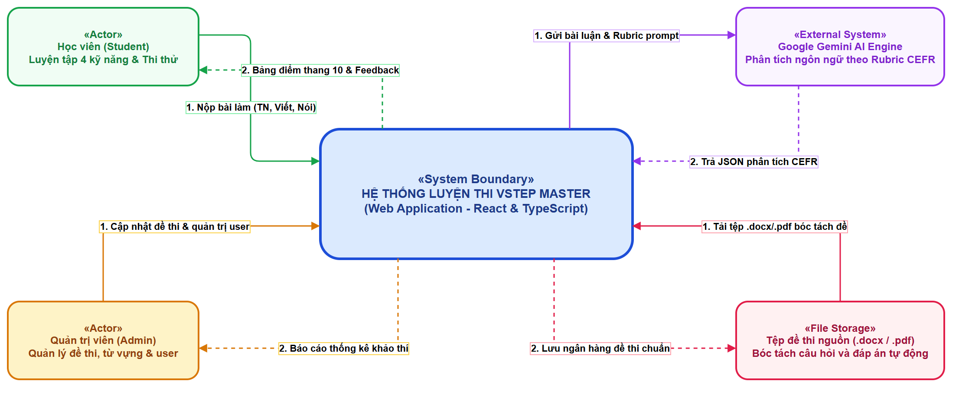
Hình 1.1: Sơ đồ Ngữ cảnh Hệ thống VSTEP Master (Context Diagram)
📁 Tệp nguồn Draw.io: diagrams/drawio/07_context_diagram.drawio | Tab: [07_Context_Diagram] trong VSTEP_Master_All_Diagrams.drawio
Bình luận kiến trúc & thiết kế: Biểu đồ ngữ cảnh thể hiện ranh giới hệ thống rõ ràng. Học viên tương tác qua Web Client gửi bài làm và nhận bảng điểm; Quản trị viên quản trị đề thi và người dùng; Google Gemini API tiếp nhận đề bài và bài luận tự luận, trả về phân tích ngôn ngữ JSON; Hệ thống tệp tiếp nhận tệp .docx/.pdf để bóc tách câu hỏi tự động.

1.6. Yêu cầu Giao diện bên ngoài (External Interface Requirements - Chuẩn SRS)
Căn cứ Mục 3.1 của Tài liệu đặc tả yêu cầu, hệ thống tương tác với các giao diện ngoại vi sau:
Loại giao diện | Thành phần ngoại vi | Giao thức / Định dạng | Mô tả chi tiết tương tác
Software Interface | Google Gemini AI API | HTTPS / REST (JSON Payload) | Gửi văn bản bài viết luận kèm System Instruction VSTEP Rubric; nhận kết quả phân tích cú pháp, điểm số và lỗi sai.
Software Interface | Mammoth.js Library | JavaScript API / Binary Stream | Đọc và bóc tách cây DOM tài liệu Word (.docx), trích xuất văn bản thuần túy và bảng biểu.
Software Interface | PDF.js Core Engine | Web Worker / ArrayBuffer | Phân tích luồng nhị phân tệp PDF, bóc tách chuỗi ký tự và áp dụng Regex nhận diện câu hỏi trắc nghiệm.
Hardware Interface | Microphone (Thu âm) | Web MediaRecorder API | Truy cập phần cứng thu âm của thiết bị người dùng với tần số lấy mẫu 44.1kHz để ghi âm bài thi Nói.
Hardware Interface | Audio Output (Tai nghe) | HTML5 Audio API | Phát luồng âm thanh nén MP3 cho 3 phần thi Listening với độ trễ thấp và hỗ trợ thanh trượt tua bài.
Communications | Mạng Internet / Web Server | HTTPS, TLS 1.3, WebSocket | Bảo vệ toàn bộ luồng truyền dữ liệu làm bài, chống nghe lén và bảo mật thông tin đăng nhập.

1.7. Bảng mã hóa toàn diện 24 Yêu cầu Chức năng [YC-xxx]
Mã YC | Tên chức năng | Mô tả chi tiết yêu cầu | Độ ưu tiên
YC-AUTH-01 | Đăng nhập hệ thống | Xác thực tài khoản người dùng bằng Tên đăng nhập và Mật khẩu thông thường. | Bắt buộc
YC-AUTH-02 | Đăng ký tài khoản | Cho phép học viên mới đăng ký tài khoản và lưu trữ an toàn trong CSDL. | Bắt buộc
YC-AUTH-03 | Phân quyền người dùng | Phân định rõ ràng quyền hạn giữa Học viên (ROLE_STUDENT) và Quản trị viên (ROLE_ADMIN). | Bắt buộc
YC-AUTH-04 | Quản lý phiên làm việc | Duy trì phiên đăng nhập và tự động khôi phục trạng thái làm việc khi tải lại trang. | Bắt buộc
YC-OBJ-01 | Luyện nghe theo phần thi | Phát audio Part 1, 2, 3 chuẩn VSTEP, tích hợp thanh điều khiển và danh sách câu hỏi. | Bắt buộc
YC-OBJ-02 | Luyện đọc hiểu song song | Giao diện chia đôi màn hình: bài đọc dài bên trái, câu hỏi trắc nghiệm bên phải. | Bắt buộc
YC-OBJ-03 | Chấm trắc nghiệm tự động | Tự động so khớp câu trả lời với Answer Key, xuất kết quả và transcript dưới 50ms. | Bắt buộc
YC-OBJ-04 | Giải thích đáp án chi tiết | Hiển thị trích dẫn đoạn văn giải thích lý do đúng/sai cho từng câu hỏi đọc hiểu. | Khuyến nghị
YC-SUBJ-01 | Soạn thảo bài viết Task 1 & 2 | Cung cấp khung soạn thảo văn bản học thuật cho viết thư và viết luận quan điểm. | Bắt buộc
YC-SUBJ-02 | Bộ đếm từ thời gian thực | Liên tục cập nhật số lượng từ đã gõ và cảnh báo độ dài tối thiểu theo quy định. | Bắt buộc
YC-SUBJ-03 | Luyện nói và Ghi âm | Cung cấp chủ đề nói theo 3 phần thi, bấm giờ chuẩn bị và ghi âm giọng nói qua micro. | Bắt buộc
YC-AI-01 | AI Chấm điểm tự luận | Tự động phân tích bài viết, tính điểm thang 10 và xếp bậc năng lực B1/B2/C1. | Bắt buộc
YC-AI-02 | AI Đánh giá theo 4 tiêu chí | Đánh giá chi tiết: Task Fulfillment, Organization, Vocabulary, Grammar. | Bắt buộc
YC-AI-03 | AI Nhận xét sửa lỗi ngữ pháp | Chỉ rõ vị trí lỗi sai, phân tích nguyên nhân và đưa ra phương án viết lại chuẩn. | Bắt buộc
YC-AI-04 | AI Cung cấp bài mẫu nâng cao | Tự động tạo ra bài viết mẫu hoàn chỉnh đạt chuẩn B2/C1 tương ứng với đề bài. | Khuyến nghị
YC-MOCK-01 | Phòng thi thử 180 phút | Mô phỏng đề thi tổng hợp 4 kỹ năng liên tục với thời lượng chuẩn 180 phút. | Bắt buộc
YC-MOCK-02 | Đồng hồ đếm ngược cưỡng chế | Đếm ngược thời gian thi, cảnh báo khi sắp hết giờ và tự động thu bài khi về 00:00. | Bắt buộc
YC-MOCK-03 | Tổng hợp bảng điểm 4 kỹ năng | Tự động tính điểm trung bình cộng 4 kỹ năng và xếp bậc chứng chỉ VSTEP chính thức. | Bắt buộc
YC-CUST-01 | Bóc tách đề thi Word (.docx) | Tải tệp .docx lên, tự động nhận diện câu hỏi và đáp án thành bài thi trực tuyến. | Bắt buộc
YC-VOCAB-01 | Flashcards 3D & Tra từ điển | Học từ vựng qua thẻ lật 3D có phát âm và tra cứu từ vựng trực tiếp trong bài đọc. | Khuyến nghị
YC-ADM-01 | Quản lý Ngân hàng Đề thi | CRUD 128 bộ đề thi chuẩn VSTEP 4 kỹ năng; quản lý câu hỏi, audio, transcript và answer key. | Bắt buộc
YC-ADM-02 | Kiểm duyệt Đề bóc tách | Hàng đợi kiểm duyệt đề bóc tách từ Word/PDF; giao diện đối soát text, xác thực key và duyệt phát hành. | Bắt buộc
YC-ADM-03 | Cấu hình AI Engine & Rubrics | Thiết lập model Gemini 1.5 Pro, Temperature 0.2, System Prompt và tỷ trọng Barem Rubric 10 điểm. | Bắt buộc
YC-ADM-04 | Quản lý Người dùng & Giám sát | Phân quyền RBAC, theo dõi log gian lận thi cử (chuyển tab), khóa tài khoản và kiểm soát API Quota. | Bắt buộc

1.8. Bảng yêu cầu phi chức năng chuẩn FURPS+ mở rộng (Khung mẫu 2 - SRS)
Phân loại | Yêu cầu chi tiết theo tiêu chuẩn | Chỉ số cam kết đo lường
Usability (Tính dễ dùng) | Giao diện trực quan chuẩn SPA, hỗ trợ chuyển đổi Dark/Light mode, tương thích mọi thiết bị PC/Tablet. | 100% responsive, thời gian học viên làm quen < 5 phút
Reliability (Độ tin cậy) | Tự động lưu tạm bài làm vào LocalStorage mỗi 5s; không mất dữ liệu khi mất kết nối mạng đột ngột. | Tỷ lệ mất dữ liệu = 0%, tính sẵn sàng 99.9% Uptime
Performance (Hiệu năng) | Tốc độ chấm trắc nghiệm tức thì; thời gian phản hồi phân tích ngôn ngữ từ AI Engine siêu tốc. | Chấm TN < 50ms; AI chấm tự luận và sửa lỗi 2 - 4 giây
Security (Bảo mật) | Mật khẩu băm an toàn; bảo vệ endpoint AI chống spam; phân quyền truy cập nghiêm ngặt theo vai trò. | Mã hóa một chiều, chống brute-force và request lặp
Supportability (Bảo trì) | Kiến trúc Clean Architecture phân tách 4 tầng độc lập; toàn bộ sơ đồ thiết kế lưu dạng Draw.io mở. | Dễ dàng mở rộng phân hệ mà không làm hỏng tầng lõi
Backup & Recovery (Sao lưu) | Cơ chế sao lưu dữ liệu CSDL tự động định kỳ hàng ngày; khả năng phục hồi dữ liệu trong vòng 15 phút. | RPO < 24 giờ, RTO < 15 phút khi xảy ra sự cố
Legal & Standards (Pháp lý) | Tuân thủ bản quyền đề thi; tuân thủ quy chuẩn bảo vệ dữ liệu cá nhân của người học. | Tuân thủ Quyết định 1481/QĐ-BGDĐT & ISO/IEC 25010

1.9. Ma trận truy vết yêu cầu (Traceability Matrix - Chuẩn SRS)
Nhằm đảm bảo 100% các yêu cầu nghiệp vụ được thiết kế và kiểm thử đầy đủ, ma trận truy vết thiết lập mối liên kết hai chiều giữa Yêu cầu chức năng [YC-xxx], Ca sử dụng [UC-xxx] và Ca kiểm thử [TC-xxx]:
Mã Yêu cầu | Phân hệ nghiệp vụ | Ca sử dụng ánh xạ | Ca kiểm thử nghiệm thu (Test Case)
YC-AUTH-01..04 | Xác thực & Người dùng | UC-01: Đăng nhập & Xác thực | TC-01, TC-02, TC-03, TC-04
YC-OBJ-01..04 | Luyện tập Trắc nghiệm | UC-02: Luyện Nghe, UC-03: Luyện Đọc | TC-05, TC-06, TC-07, TC-08
YC-SUBJ-01..03 | Luyện tập Tự luận | UC-04: Luyện Viết, UC-05: Luyện Nói | TC-09, TC-10, TC-12
YC-AI-01..04 | Trí tuệ nhân tạo AI | UC-04: AI Chấm điểm Tự luận | TC-10, TC-11
YC-MOCK-01..03 | Phòng thi thử 180p | UC-06: Thi thử Mock Test | TC-13, TC-14, TC-15
YC-CUST-01 | Tùy biến đề thi | UC-07: Bóc tách đề Word/PDF | TC-16
YC-VOCAB-01 | Học từ vựng & Tra cứu | UC-08: Flashcards & Từ điển | TC-17, TC-18
YC-ADM-01..04 | Quản trị & Phê duyệt | UC-09: Quản lý Đề, UC-10: Cấu hình AI | TC-01, TC-03, TC-16

1.10. Tiêu chuẩn nghiệm thu phần mềm (Acceptance Criteria - Khung mẫu 2)
Căn cứ theo Mục 6 của Tài liệu đặc tả yêu cầu phần mềm, hệ thống VSTEP Master được nghiệm thu chính thức khi toàn bộ các tiêu chí chức năng và phi chức năng sau đây được kiểm chứng đạt yêu cầu:
STT | Hạng mục kiểm thử nghiệm thu | Phương pháp kiểm tra | Tiêu chuẩn nghiệm thu (Pass Criteria)
1 | Nghiệm thu Đăng nhập & Phân quyền | Kiểm thử hộp đen với các bộ tài khoản Student và Admin | Phân quyền chính xác 100%, bảo mật mật khẩu, từ chối dữ liệu sai.
2 | Nghiệm thu Luyện Listening & Reading | Nộp bài trắc nghiệm với các bộ đáp án kiểm thử biên | Chấm điểm chuẩn xác 100% theo Answer Key, phản hồi kết quả < 50ms.
3 | Nghiệm thu AI Chấm Writing & Speaking | Gửi bài luận với độ dài và chất lượng khác nhau qua Gemini API | Trả về đầy đủ 4 tiêu chí CEFR Rubric, điểm số thang 10 và sửa lỗi sau 2-4s.
4 | Nghiệm thu Thi thử 180 phút đếm ngược | Kích hoạt đồng hồ 180:00, giả lập hết giờ và bấm Nộp bài sớm | Tự động khóa đề cưỡng chế khi hết giờ, tổng hợp bảng điểm 4 kỹ năng chính xác.
5 | Nghiệm thu Bóc tách đề thi Word/PDF | Tải lên tệp đề thi mẫu .docx và .pdf thực tế | Trích xuất câu hỏi, đoạn văn và đáp án vào giao diện trắc nghiệm không bị lỗi font.
6 | Nghiệm thu Tính ổn định & Phục hồi | Tắt tab trình duyệt đột ngột khi đang làm bài rồi mở lại | Khôi phục chính xác 100% các câu trả lời đã lưu tạm trong LocalStorage.

1.11. Danh mục tài liệu tham khảo chính thống (References - Khung mẫu 2)
STT | Tên tài liệu / Văn bản quy phạm | Nguồn / Cơ quan ban hành | Năm
[1] | Thông tư số 01/2014/TT-BGDĐT ban hành Khung năng lực ngoại ngữ 6 bậc dùng cho Việt Nam | Bộ Giáo dục và Đào tạo | 2014
[2] | Quyết định số 1481/QĐ-BGDĐT về định dạng đề thi đánh giá năng lực tiếng Anh từ bậc 3 đến bậc 5 | Bộ Giáo dục và Đào tạo | 2016
[3] | IEEE Std 830-1998: IEEE Recommended Practice for Software Requirements Specifications | IEEE Computer Society | 1998
[4] | Design Patterns: Elements of Reusable Object-Oriented Software (GoF) | Erich Gamma, Richard Helm, Ralph Johnson, John Vlissides | 1994
[5] | Clean Architecture: A Craftsman's Guide to Software Structure and Design | Robert C. Martin (Uncle Bob) | 2017
[6] | An Introduction to Database Systems, 8th Edition (Lý thuyết dạng chuẩn 3NF) | C. J. Date, Addison-Wesley | 2003

CHƯƠNG 2. PHÂN TÍCH HỆ THỐNG VỚI UML
Chương 2 tập trung mô hình hóa toàn diện các khía cạnh chức năng, luồng nghiệp vụ và tương tác thời gian của hệ thống VSTEP Master theo chuẩn UML 2.5. Điểm nhấn học thuật đặc biệt là việc xây dựng Biểu đồ Hoạt động (Activity Diagram) và Biểu đồ Tuần tự (Sequence Diagram) chi tiết cho TỪNG ca sử dụng cốt lõi theo đúng yêu cầu của Khung đề cương môn học:

2.1. Biểu đồ Ca sử dụng tổng quan (Use Case Diagram)
Biểu đồ Ca sử dụng tổng quan mô tả các chức năng của hệ thống dưới góc nhìn của 3 tác nhân: Học viên, Quản trị viên và Phân hệ AI Engine:
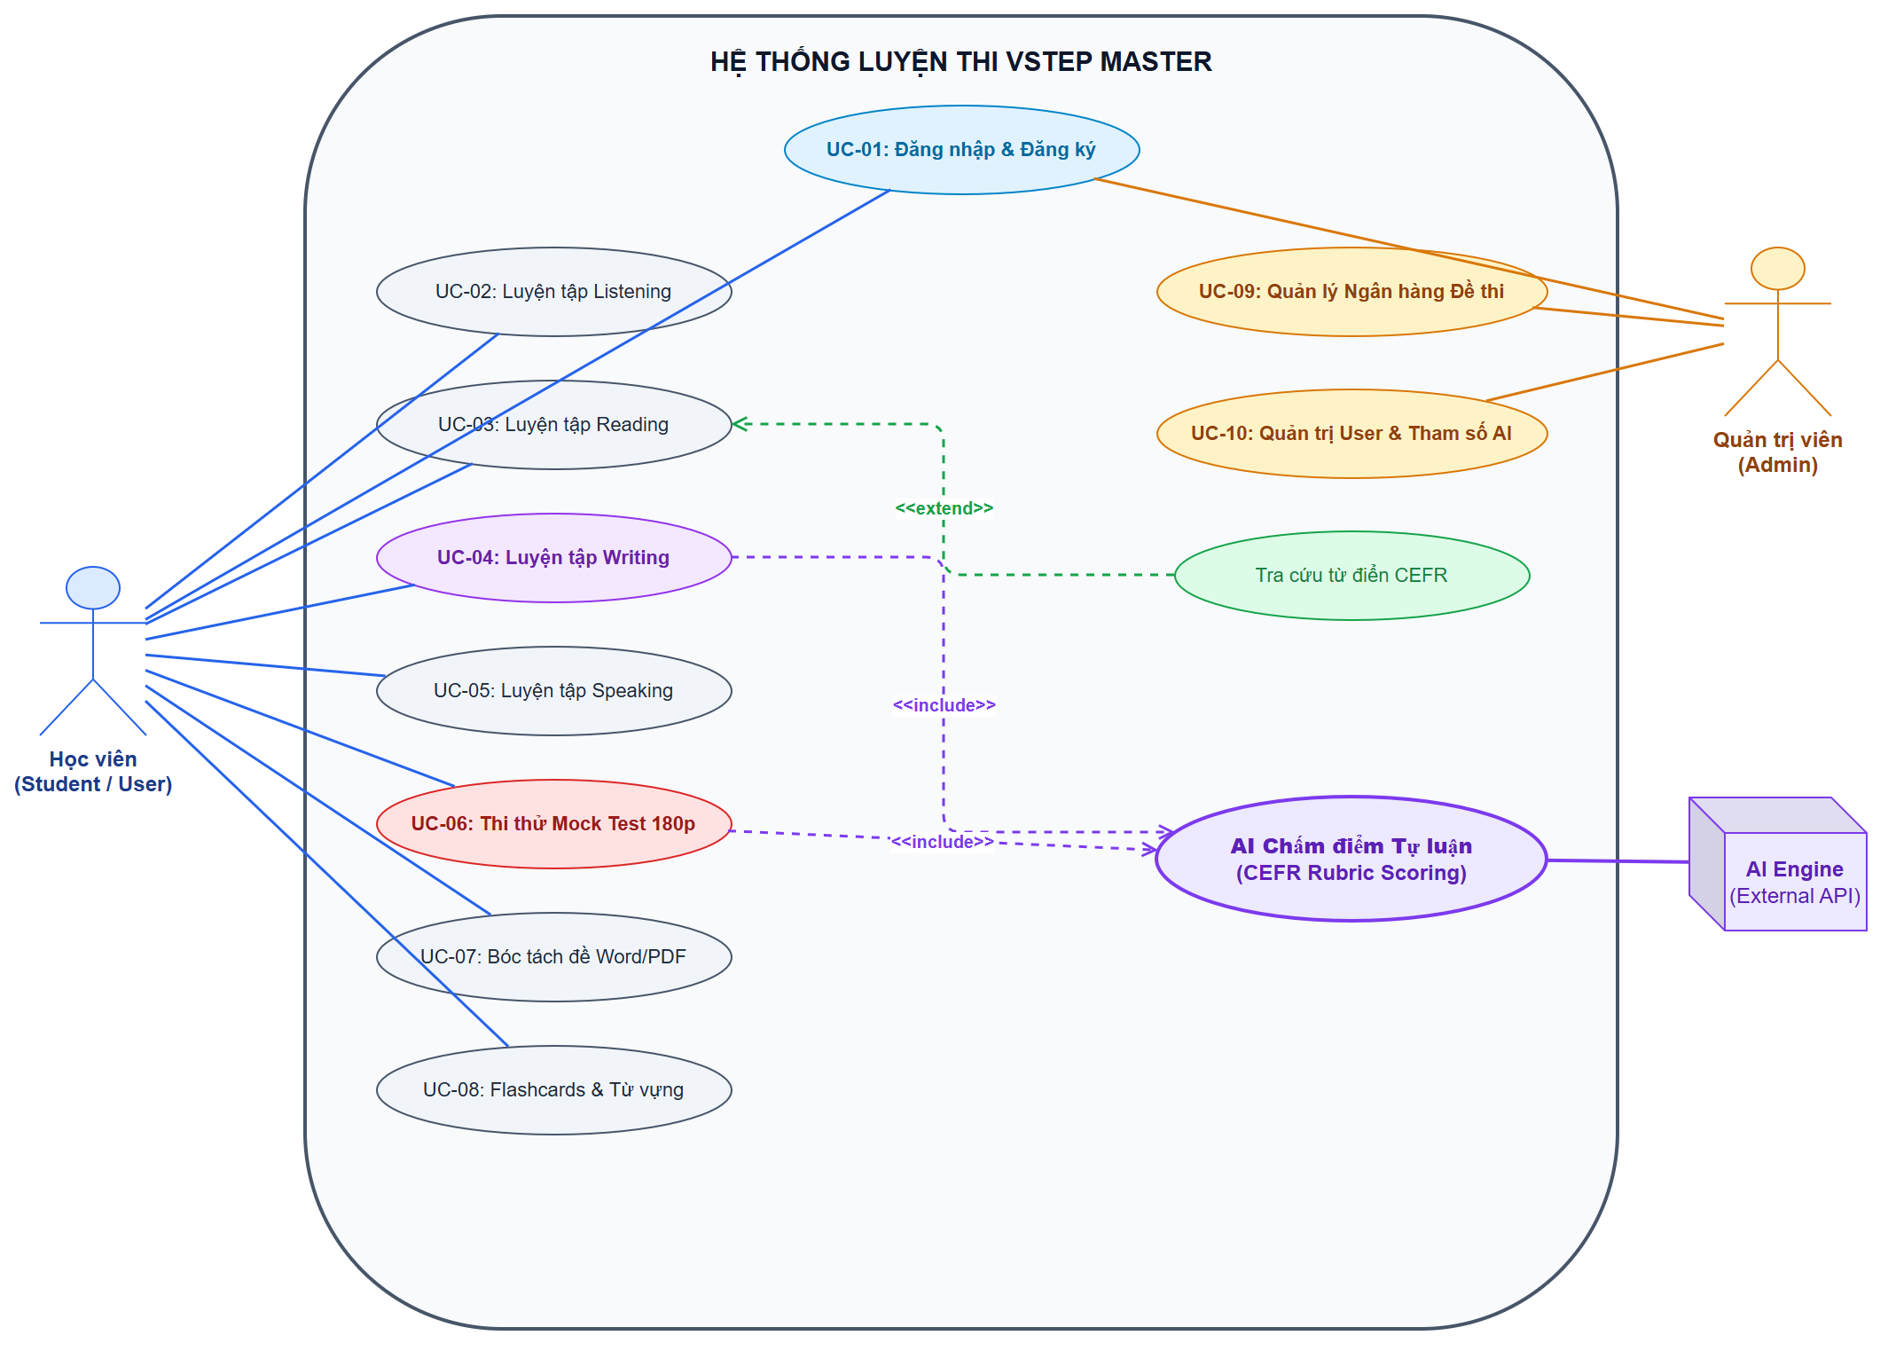
Hình 2.1: Biểu đồ Ca sử dụng tổng quan hệ thống VSTEP Master
📁 Tệp nguồn Draw.io: diagrams/drawio/01_use_case_diagram.drawio | Tab: [01_Use_Case] trong VSTEP_Master_All_Diagrams.drawio
Bình luận kiến trúc & thiết kế: Biểu đồ thể hiện sự phân rã thành các gói chức năng chính. Mối quan hệ «include» giữa Luyện Viết / Thi Thử với ca sử dụng 'AI Chấm điểm Tự luận' thể hiện sự phụ thuộc bắt buộc vào năng lực phân tích ngôn ngữ của AI Engine. Điểm mở rộng «extend» của Tra từ điển giúp người học tra nghĩa linh hoạt mà không làm gián đoạn bài đọc.

2.2. Đặc tả chi tiết 10 Ca sử dụng cốt lõi (Use Case Specifications)
Nhằm làm cơ sở vững chắc cho thiết kế kiến trúc và cài đặt mã nguồn, 10 Ca sử dụng trọng tâm của hệ thống (bao gồm 8 ca sử dụng cho Học viên và 2 ca sử dụng chuyên sâu cho Quản trị viên) được đặc tả đầy đủ theo biểu mẫu bảng chuẩn hóa 4 cột:

2.2.1. Đặc tả UC-01: Đăng nhập và Xác thực tài khoản
• Tác nhân: Học viên (Student), Quản trị viên (Administrator).
• Mục đích: Xác thực danh tính bằng Tên đăng nhập và Mật khẩu thông thường.
• Tiền điều kiện: Người dùng đã có tài khoản trong hệ thống.
• Hậu điều kiện: Đăng nhập thành công, phiên làm việc được lưu giữ và chuyển hướng đến trang tương ứng.
Bước | Hành động của Tác nhân | Phản ứng của Hệ thống | Dữ liệu / Trạng thái
1 | Người dùng truy cập trang Đăng nhập, điền Username và Password. | Lắng nghe sự kiện form nhập liệu. | Chuỗi ký tự
2 | Người dùng nhấn nút 'Đăng nhập'. | Kiểm tra dữ liệu không để trống. | Validation Client
3 | Chờ hệ thống xử lý. | Truy vấn CSDL xác thực tài khoản và kiểm tra mật khẩu băm. | Payload xác thực
4 | Chờ hệ thống xử lý. | Xác thực thành công, xác định quyền hạn (Student hoặc Admin). | Vai trò người dùng
5 | Nhận phản hồi. | Lưu phiên làm việc vào AuthContext và chuyển vào Dashboard. | Phiên đăng nhập

2.2.2. Đặc tả UC-02: Luyện tập Kỹ năng Nghe (Listening)
• Tác nhân: Học viên.
• Mục đích: Luyện nghe Part 1, 2, 3 tích hợp trình phát audio và chấm điểm trắc nghiệm tự động.
Bước | Hành động của Tác nhân | Phản ứng của Hệ thống | Dữ liệu / Trạng thái
1 | Học viên chọn bài luyện Nghe, nhấn 'Bắt đầu'. | Nạp 35 câu hỏi và tài nguyên âm thanh tương ứng. | Dữ liệu đề thi Nghe
2 | Học viên nghe audio và click chọn đáp án A, B, C hoặc D. | Đánh dấu câu trả lời, đổi màu trên thanh ma trận câu hỏi. | State đáp án tạm
3 | Học viên kiểm tra lại bài và nhấn nút 'Nộp bài'. | Hiển thị hộp thoại xác nhận số câu đã làm/chưa làm. | Modal xác nhận
4 | Học viên xác nhận đồng ý nộp bài. | Khóa bài thi, kích hoạt ObjectiveScoringStrategy so khớp đáp án. | Thuật toán so khớp
5 | Xem kết quả. | Hiển thị điểm thang 10, số câu đúng/sai, mở tab Transcript chi tiết. | Bảng điểm + Transcript

2.2.3. Đặc tả UC-03: Luyện tập Kỹ năng Đọc và Tra cứu từ vựng (Reading)
• Tác nhân: Học viên.
• Mục đích: Đọc 4 bài văn dài 400-500 từ trên giao diện 2 cột, làm 40 câu trắc nghiệm, tra từ điển ngữ cảnh.
Bước | Hành động của Tác nhân | Phản ứng của Hệ thống | Dữ liệu / Trạng thái
1 | Học viên chọn đề Đọc hiểu. | Hiển thị giao diện 2 cột: văn bản bên trái, câu hỏi bên phải. | Giao diện Split-view
2 | Học viên bôi đen từ mới trong bài đọc và chọn 'Tra từ'. | Hiển thị popover: phiên âm IPA, nghĩa tiếng Việt, cấp độ CEFR. | Popover từ điển
3 | Học viên chọn đáp án trắc nghiệm cho từng câu hỏi. | Lưu lựa chọn vào bộ nhớ tạm, đồng bộ màu sắc ma trận. | State câu trả lời
4 | Học viên nhấn 'Nộp bài' và xác nhận. | Chấm trắc nghiệm tức thì (<50ms) đối chiếu Answer Key. | So khớp tự động
5 | Xem kết quả. | Highlight câu đúng (xanh), câu sai (đỏ), hiển thị giải thích chi tiết. | Kết quả trực quan

2.2.4. Đặc tả UC-04: Luyện tập Viết với AI Chấm điểm Tự động (Writing)
• Tác nhân: Học viên, Phân hệ AI Engine.
• Mục đích: Soạn thảo bài viết Task 1 & 2 kèm bộ đếm từ, gửi AI Engine chấm điểm theo chuẩn CEFR.
Bước | Hành động của Tác nhân | Phản ứng của Hệ thống | Dữ liệu / Trạng thái
1 | Học viên chọn đề bài Viết (Task 1 hoặc Task 2). | Hiển thị đề bài, tiêu chí chấm và khung soạn thảo. | Đề bài Viết
2 | Học viên gõ nội dung bài viết luận. | Bộ đếm từ liên tục cập nhật và cảnh báo độ dài tối thiểu. | Real-time Counter
3 | Học viên hoàn tất bài viết, nhấn nút 'AI Chấm điểm'. | Khóa form, hiển thị hiệu ứng xoay loading chống spam. | Khóa trạng thái UI
4 | Chờ hệ thống xử lý. | Kiểm tra >= 30 từ, đóng gói Payload kèm Rubric VSTEP gửi AI. | Payload chuẩn hóa
5 | Chờ hệ thống xử lý. | AI Engine phân tích ngữ pháp, từ vựng, độ mạch lạc; trả về JSON. | Phân tích ngôn ngữ
6 | Nhận kết quả. | Hiển thị Thẻ điểm thang 10, bậc CEFR, lỗi sai ngữ pháp và bài mẫu. | Bảng điểm AI
7 | Xem lại bài làm. | Tự động lưu bản ghi vào CSDL phục vụ tra cứu lịch sử. | Lưu vết CSDL

2.2.5. Đặc tả UC-05: Luyện tập Kỹ năng Nói (Speaking)
• Tác nhân: Học viên.
• Mục đích: Luyện nói theo 3 phần thi VSTEP, bấm giờ chuẩn bị và ghi âm qua micro.
Bước | Hành động của Tác nhân | Phản ứng của Hệ thống | Dữ liệu / Trạng thái
1 | Học viên chọn phần thi Nói (Part 1, 2 hoặc 3). | Hiển thị câu hỏi, hình ảnh gợi ý và quy định thời gian. | Dữ liệu đề Nói
2 | Học viên nhấn 'Bắt đầu thời gian chuẩn bị'. | Đồng hồ đếm ngược thời gian chuẩn bị (1 phút). | Timer chuẩn bị
3 | Học viên nhấn nút 'Bắt đầu Ghi âm' và trình bày. | Yêu cầu quyền micro, kích hoạt MediaRecorder API, vẽ sóng âm. | Audio Stream
4 | Học viên nhấn 'Dừng ghi âm'. | Dừng ghi âm, hiển thị trình phát audio để nghe lại bài nói. | Trình phát audio
5 | Học viên nhấn 'Xem phân tích và bài mẫu'. | Hiển thị dàn ý gợi ý, từ vựng học thuật nên dùng và bài mẫu C1. | Phản hồi học tập

2.2.6. Đặc tả UC-06: Thi thử VSTEP Mock Test toàn diện 180 phút
• Tác nhân: Học viên, Phân hệ AI Engine.
• Mục đích: Mô phỏng thi thật 4 kỹ năng liên tục trong 180 phút, tự động khóa bài và phân nhánh chấm điểm.
Bước | Hành động của Tác nhân | Phản ứng của Hệ thống | Dữ liệu / Trạng thái
1 | Học viên chọn đề thi thử, nhấn 'Bắt đầu thi'. | Khởi tạo phiên thi, kích hoạt đồng hồ đếm lùi từ 180:00. | Trạng thái IN_PROGRESS
2 | Học viên làm lần lượt qua 4 kỹ năng. | Tự động lưu tạm dữ liệu bài làm vào Local Storage thời gian thực. | Tự động lưu tiến độ
3 | Học viên bấm 'Nộp bài' HOẶC hết giờ (00:00). | Lập tức khóa toàn bộ giao diện bài thi, ngăn chặn sửa đổi. | Trạng thái SUBMITTED
4 | Chờ hệ thống xử lý. | Chấm ngay phần trắc nghiệm; gửi bài tự luận sang AI Engine chấm. | Phân nhánh chấm
5 | Xem kết quả tổng kết. | Tổng hợp điểm TB 4 kỹ năng, xếp bậc CEFR và xuất Bảng điểm. | Trạng thái COMPLETED

2.2.7. Đặc tả UC-07: Bóc tách Đề thi tùy biến từ tệp Word/PDF (Custom Test)
• Tác nhân: Học viên.
• Mục đích: Tải tệp .docx hoặc .pdf lên để tự động bóc tách thành bài thi trắc nghiệm trực tuyến.
Bước | Hành động của Tác nhân | Phản ứng của Hệ thống | Dữ liệu / Trạng thái
1 | Học viên vào phân hệ Custom Test, kéo thả file. | Kiểm tra định dạng (.docx, .pdf) và dung lượng (<= 15MB). | Tệp nhị phân
2 | Chờ hệ thống xử lý. | DocumentParser trích xuất text, áp dụng Regex nhận diện A-B-C-D. | Thuật toán Regex
3 | Xem màn hình Preview đề thi. | Hiển thị danh sách câu hỏi đã bóc tách, cho phép chỉnh sửa đáp án. | Màn hình Preview
4 | Học viên nhấn 'Bắt đầu làm bài thi này'. | Khởi tạo bài thi trắc nghiệm trực tuyến để luyện tập ngay. | Bài thi tùy biến

2.2.8. Đặc tả UC-08: Học Từ vựng Flashcards & Tra cứu Từ điển CEFR
• Tác nhân: Học viên.
• Mục đích: Học từ vựng học thuật VSTEP qua thẻ lật 3D có phát âm và phân cấp CEFR.
Bước | Hành động của Tác nhân | Phản ứng của Hệ thống | Dữ liệu / Trạng thái
1 | Học viên chọn chủ đề từ vựng và cấp độ CEFR. | Nạp danh sách thẻ từ vựng tương ứng. | Bộ thẻ từ vựng
2 | Xem mặt trước thẻ (Từ tiếng Anh, phiên âm IPA). | Hiển thị giao diện thẻ 3D mặt trước, hỗ trợ nút bấm phát âm. | Thẻ mặt trước
3 | Học viên nhấp vào thẻ (hoặc phím Space). | Hiệu ứng xoay 3D 180 độ lộ mặt sau (nghĩa tiếng Việt, ví dụ). | Thẻ mặt sau
4 | Học viên chọn: 'Chưa nhớ' hoặc 'Đã thuộc'. | Ghi nhận tiến độ, chuyển sang thẻ tiếp theo trên thanh tiến trình. | Cập nhật tiến độ
5 | Hoàn thành bộ thẻ. | Hiển thị bảng tổng kết số từ đã thuộc và điểm kinh nghiệm thưởng. | Bảng tổng kết

2.2.9. Đặc tả UC-09: Quản lý Ngân hàng Đề thi & Phê duyệt Đề bóc tách
• Tác nhân: Quản trị viên (Administrator).
• Mục đích: Quản lý 128 bộ đề thi chuẩn VSTEP 4 kỹ năng; kiểm tra, đối soát và phê duyệt đề thi bóc tách từ file Word (.docx) và PDF (.pdf) vào ngân hàng đề chính thức.
Bước | Hành động của Tác nhân | Phản ứng của Hệ thống | Dữ liệu / Trạng thái
1 | Quản trị viên truy cập mục Ngân hàng Đề thi trên Admin Portal. | Hiển thị danh sách đề thi kèm số liệu thống kê (128 đề hoạt động, 5 đề chờ duyệt). | Danh sách đề thi
2 | Lọc danh sách 'Chờ duyệt' và nhấn nút 'Đối soát' tại đề bóc tách. | Mở Modal đối soát chi tiết: hiển thị song song nội dung tệp nguồn và câu hỏi nhận diện. | Modal Đối soát
3 | Kiểm tra nội dung câu hỏi, chỉnh sửa text hoặc sửa đáp án đúng nếu có sai sót. | Cập nhật dữ liệu cấu trúc đề thi theo các trường chỉnh sửa thời gian thực. | Cấu trúc đề chuẩn hóa
4 | Quản trị viên nhấn nút 'Phê duyệt' (Approve). | Cập nhật trạng thái từ PENDING sang ACTIVE, phát hành vào ngân hàng đề thi chung. | Trạng thái ACTIVE
5 | Hệ thống ghi nhận nhật ký thao tác (Audit Log). | Thông báo thành công, học viên toàn hệ thống có thể truy cập làm bài ngay lập tức. | Bản ghi Audit Log

2.2.10. Đặc tả UC-10: Quản trị Người dùng & Cấu hình Tham số AI Engine
• Tác nhân: Quản trị viên (Administrator).
• Mục đích: Quản lý tài khoản học viên, phân quyền RBAC, giám sát gian lận thi cử và tinh chỉnh tham số AI Engine (model, prompt, barem rubric 10 điểm).
Bước | Hành động của Tác nhân | Phản ứng của Hệ thống | Dữ liệu / Trạng thái
1 | Quản trị viên truy cập tab Cấu hình AI & Rubrics trên Admin Portal. | Nạp thông số hiện hành: Model Gemini 1.5 Pro, Temp 0.2, Rubric 4 tiêu chí 25% mỗi tiêu chí. | Cấu hình AI hiện hành
2 | Tinh chỉnh tham số mô hình, điều chỉnh System Prompt hoặc đổi model sang Flash. | Kiểm tra tính hợp lệ dữ liệu đầu vào (tổng Rubric = 100%, nhiệt độ 0.0 - 1.0). | Client Validation
3 | Quản trị viên nhấn 'Kiểm tra Kết nối API' và bấm 'Lưu Cấu hình AI'. | Gửi request test sang Gemini API; lưu cấu hình mới áp dụng tức thì cho các lượt chấm sau. | Lưu Cấu hình AI
4 | Chuyển sang tab Quản lý Người dùng & Giám sát gian lận. | Hiển thị danh sách 12,450 tài khoản, phân quyền ROLE_STUDENT/ADMIN và log gian lận. | Danh sách tài khoản
5 | Chọn tài khoản vi phạm (ví dụ chuyển tab > 5 lần) và bấm 'Khóa tài khoản'. | Thu hồi phiên làm việc, cập nhật IS_LOCKED = TRUE, ngăn đăng nhập làm bài thi. | Khóa tài khoản

2.3. Biểu đồ Hoạt động (Activity Diagrams) cho TỪNG Ca sử dụng
Đáp ứng chặt chẽ yêu cầu tại Khung đề cương Bài tập lớn ('Biểu đồ hoạt động từng ca sử dụng'), mục này trình bày đầy đủ 8 Biểu đồ Hoạt động mô hình hóa các luồng xử lý, điểm rẽ nhánh điều kiện và luồng song song của 8 ca sử dụng cốt lõi:

2.3.1. Biểu đồ Hoạt động UC-01: Đăng nhập & Xác thực tài khoản
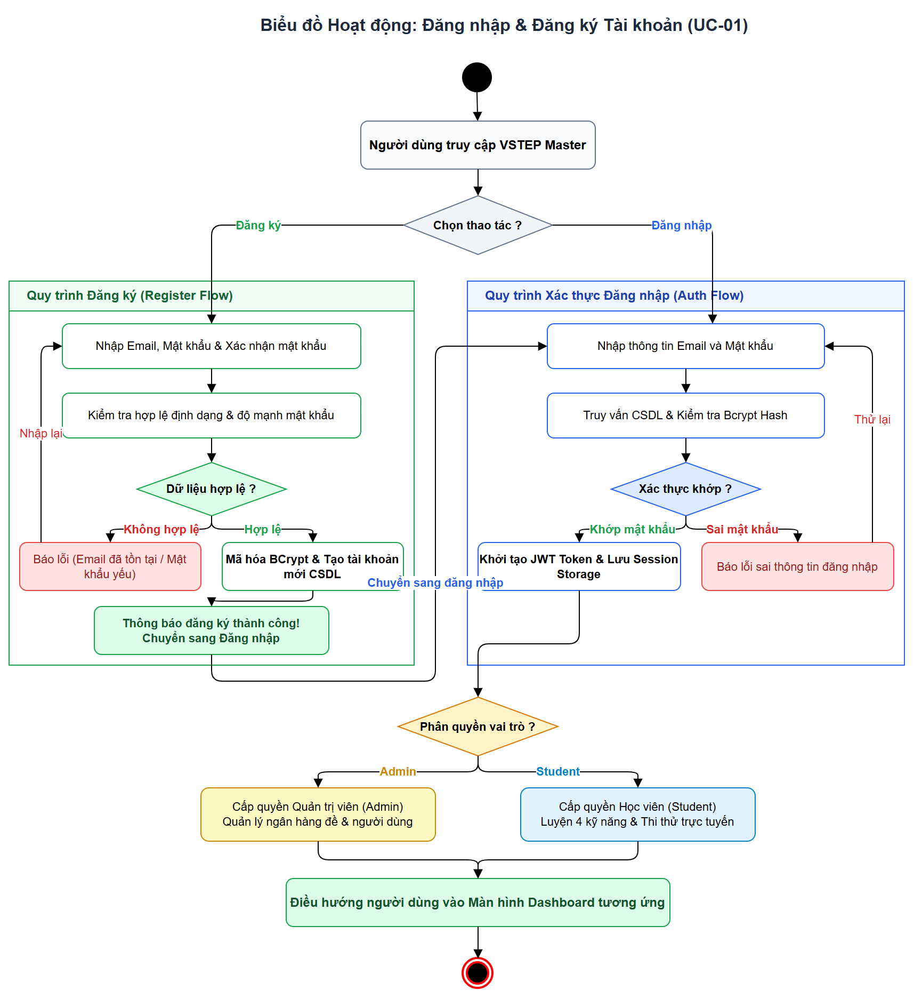
Hình 2.2: Biểu đồ Hoạt động UC-01: Đăng nhập và Phân quyền truy cập
📁 Tệp nguồn Draw.io: diagrams/drawio/activity_uc01_auth.drawio | Tab: [Activity_UC01_Auth] trong VSTEP_Master_All_Diagrams.drawio
Bình luận kiến trúc & thiết kế: Luồng hoạt động thể hiện quá trình rẽ nhánh xác thực tài khoản: kiểm tra tính hợp lệ dữ liệu tại Client, truy vấn mật khẩu băm tại CSDL. Nếu sai mật khẩu, hệ thống trả về thông báo lỗi; nếu đúng, hệ thống phân quyền ROLE_STUDENT chuyển về Dashboard hoặc ROLE_ADMIN chuyển về trang quản trị.

2.3.2. Biểu đồ Hoạt động UC-02: Luyện tập Kỹ năng Nghe (Listening)
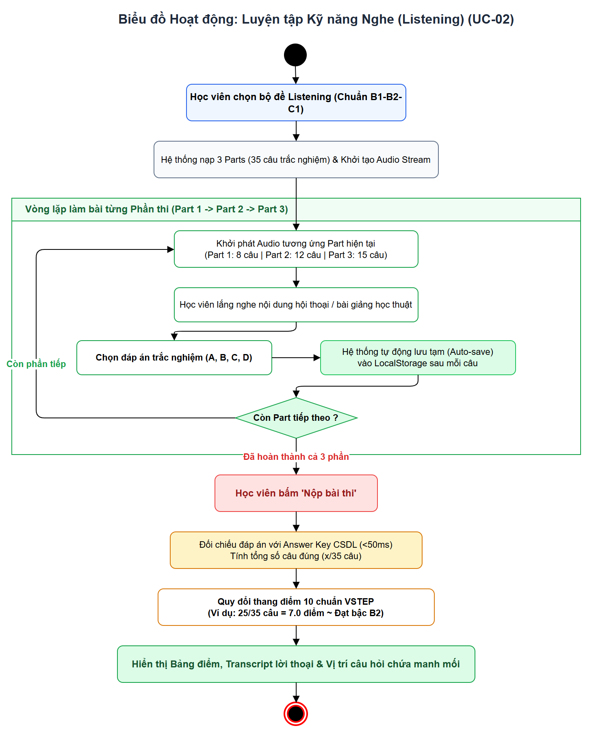
Hình 2.3: Biểu đồ Hoạt động UC-02: Luyện tập Kỹ năng Nghe
📁 Tệp nguồn Draw.io: diagrams/drawio/activity_uc02_listening.drawio | Tab: [Activity_UC02_Listening] trong VSTEP_Master_All_Diagrams.drawio
Bình luận kiến trúc & thiết kế: Biểu đồ mô tả vòng lặp duyệt qua 3 phần thi Nghe (35 câu hỏi), đồng bộ giữa trình phát audio và lựa chọn đáp án. Quá trình nộp bài kích hoạt so khớp tự động tức thì với Answer Key và hiển thị bảng điểm kèm transcript phân tích.

2.3.3. Biểu đồ Hoạt động UC-03: Luyện tập Kỹ năng Đọc & Tra từ điển (Reading)
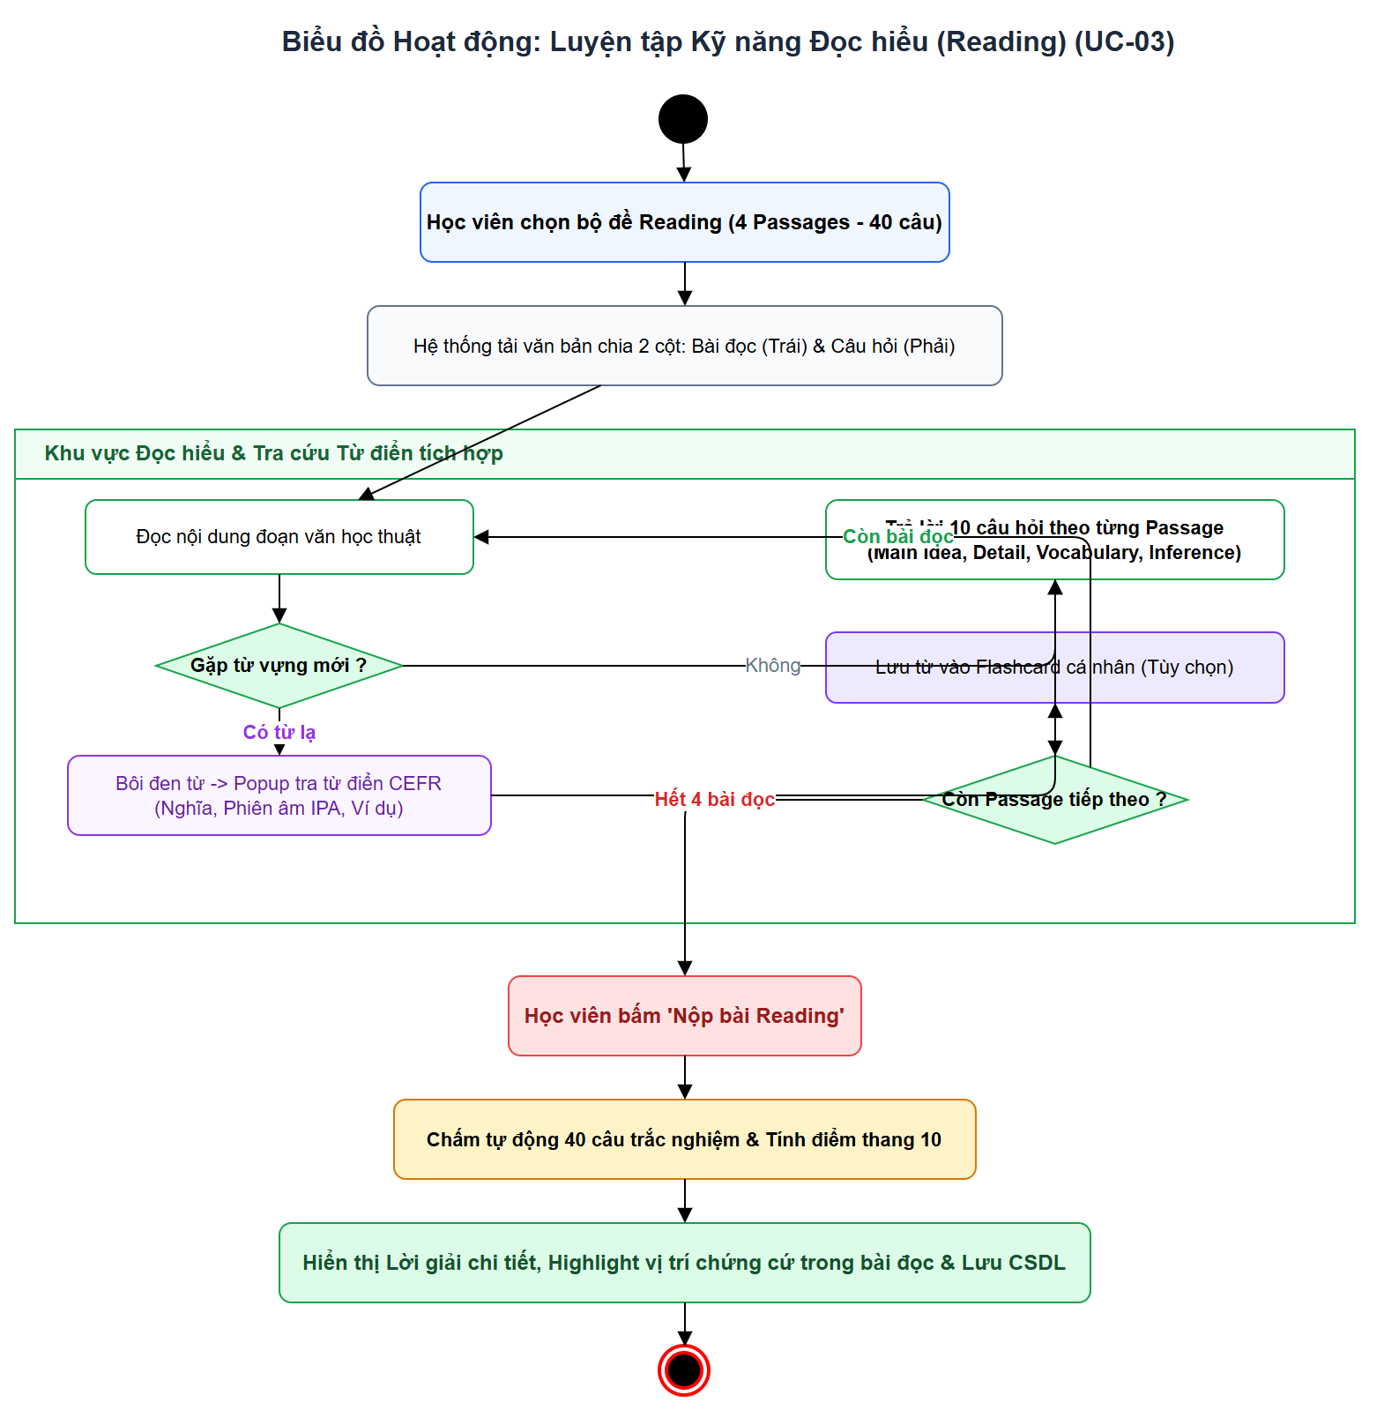
Hình 2.4: Biểu đồ Hoạt động UC-03: Luyện tập Đọc hiểu và Tra từ điển ngữ cảnh
📁 Tệp nguồn Draw.io: diagrams/drawio/activity_uc03_reading.drawio | Tab: [Activity_UC03_Reading] trong VSTEP_Master_All_Diagrams.drawio
Bình luận kiến trúc & thiết kế: Luồng hoạt động thể hiện giao diện song song chia đôi màn hình: đọc 4 bài đọc dài và làm 40 câu hỏi trắc nghiệm. Phân nhánh mở rộng cho phép học viên bôi đen từ mới để kích hoạt tra cứu từ điển ngữ cảnh hiển thị nghĩa và cấp độ CEFR mà không làm gián đoạn bài làm.

2.3.4. Biểu đồ Hoạt động UC-04: Luyện tập Viết & AI Chấm điểm (Writing)
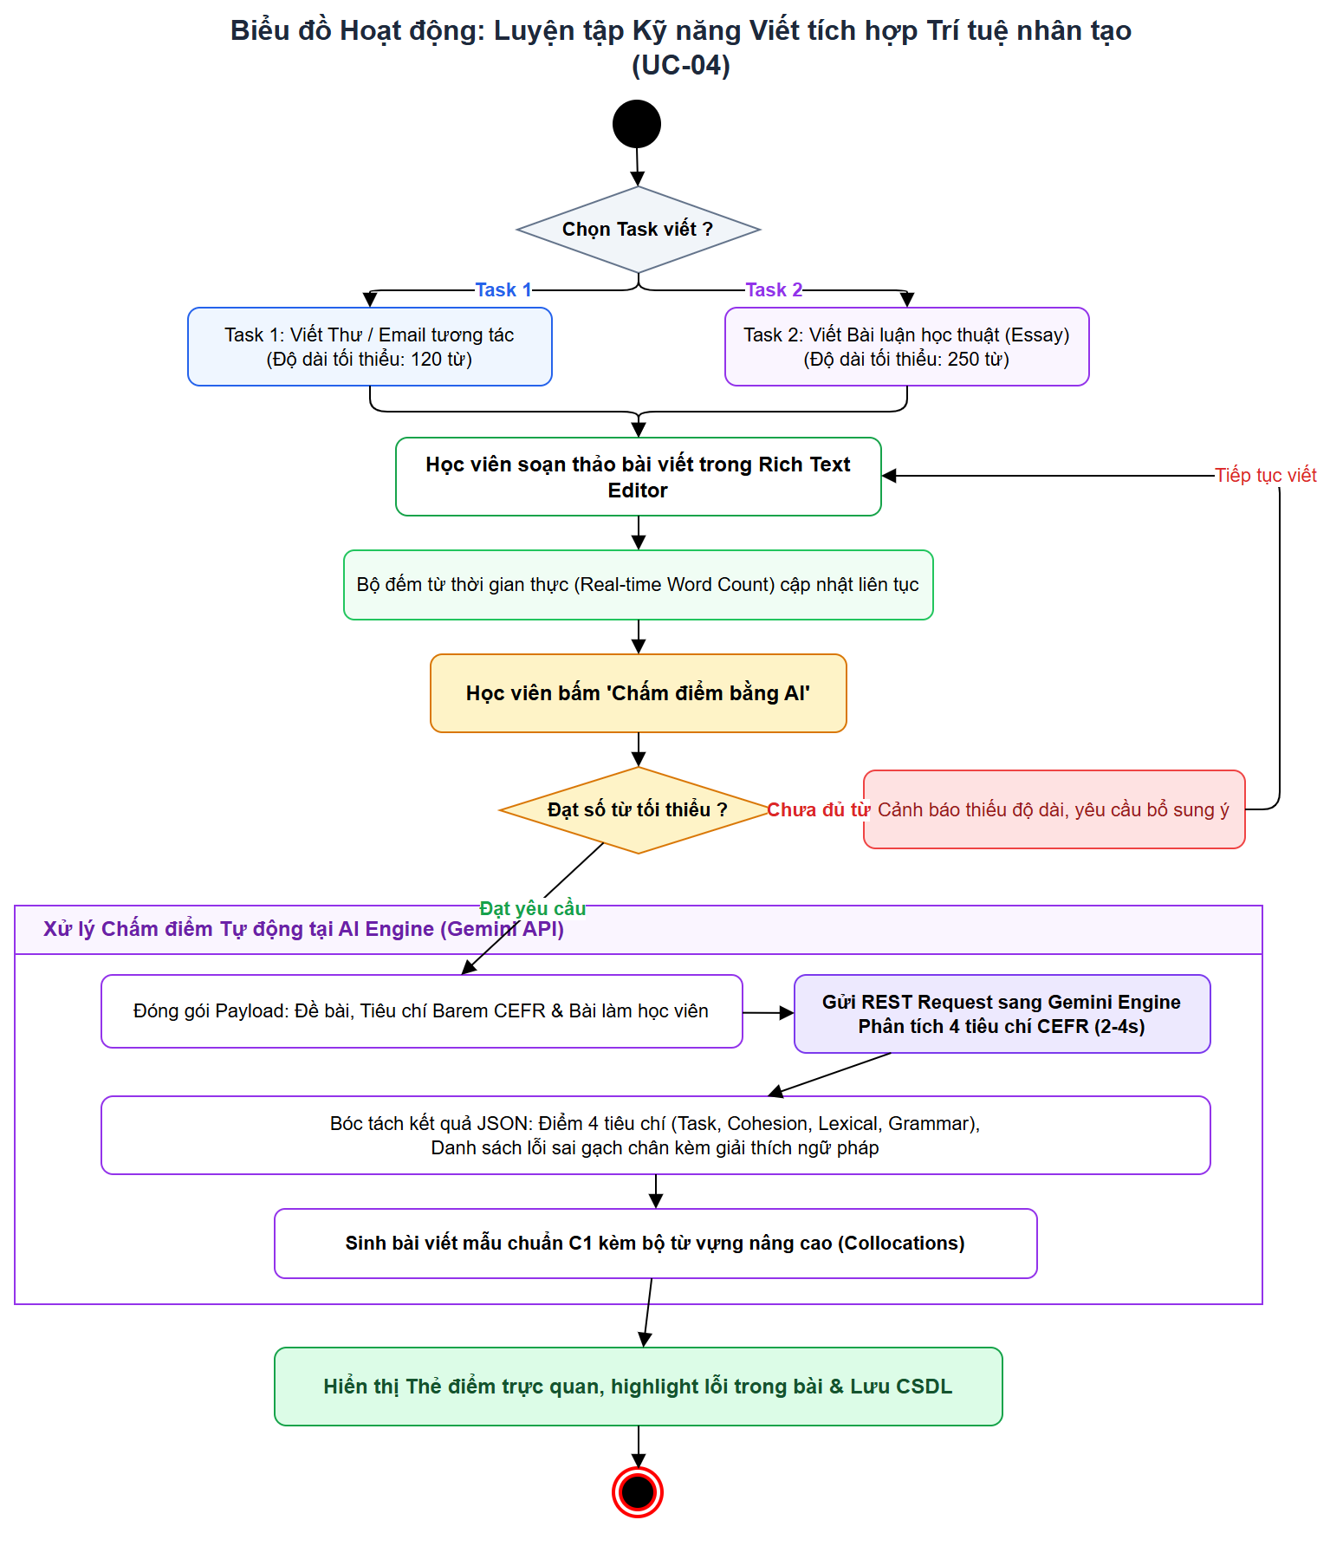
Hình 2.5: Biểu đồ Hoạt động UC-04: Luyện tập Viết và Kích hoạt AI Chấm điểm
📁 Tệp nguồn Draw.io: diagrams/drawio/activity_uc04_writing.drawio | Tab: [Activity_UC04_Writing] trong VSTEP_Master_All_Diagrams.drawio
Bình luận kiến trúc & thiết kế: Biểu đồ mô hình hóa quá trình soạn thảo Task 1/2 với bộ đếm từ thời gian thực. Điều kiện kiểm tra độ dài tối thiểu (>= 30 từ) ngăn chặn gửi văn bản rác. Sau đó Payload được đóng gói gửi sang Gemini API để phân tích theo 4 tiêu chí CEFR Rubric, trả về thẻ điểm trực quan và bài mẫu nâng cao.

2.3.5. Biểu đồ Hoạt động UC-05: Luyện tập Nói & Ghi âm (Speaking)
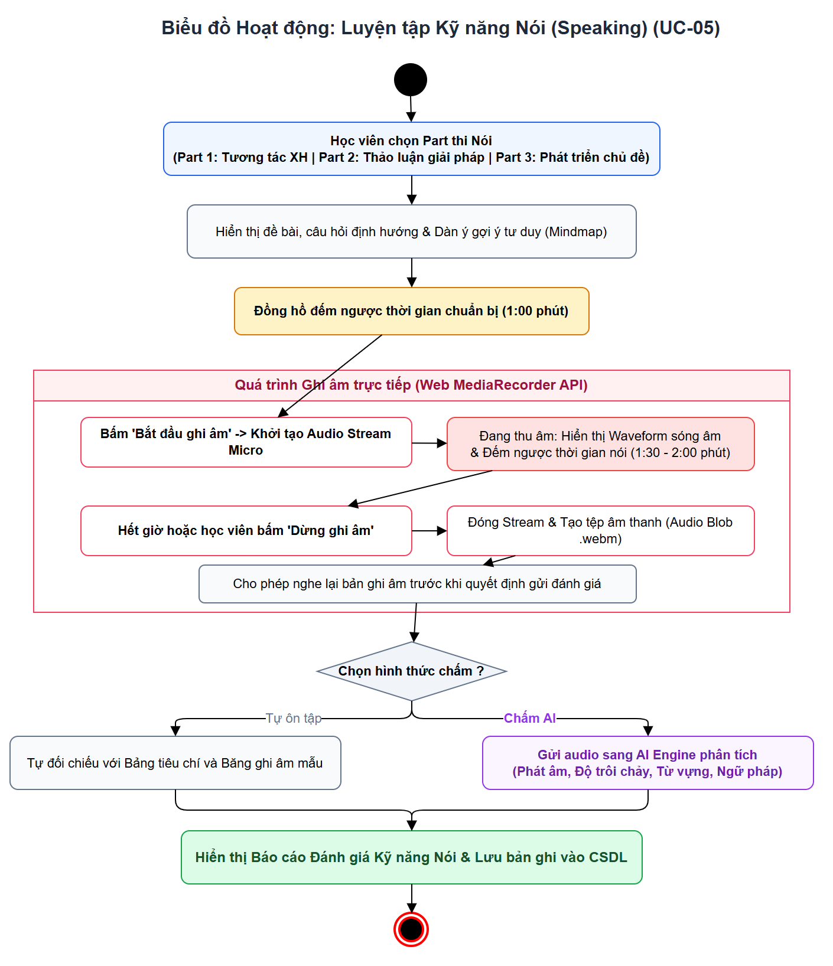
Hình 2.6: Biểu đồ Hoạt động UC-05: Luyện tập Nói và Ghi âm giọng nói
📁 Tệp nguồn Draw.io: diagrams/drawio/activity_uc05_speaking.drawio | Tab: [Activity_UC05_Speaking] trong VSTEP_Master_All_Diagrams.drawio
Bình luận kiến trúc & thiết kế: Luồng hoạt động phân tách rõ 2 giai đoạn: Giai đoạn 1 đếm ngược thời gian chuẩn bị (1-2 phút); Giai đoạn 2 kích hoạt MediaRecorder API thu âm qua micro. Học viên có thể nghe lại bản thu âm của mình và đối chiếu với dàn ý mẫu chuẩn C1.

2.3.6. Biểu đồ Hoạt động UC-06: Thi thử VSTEP 180 phút đếm ngược (Mock Test)
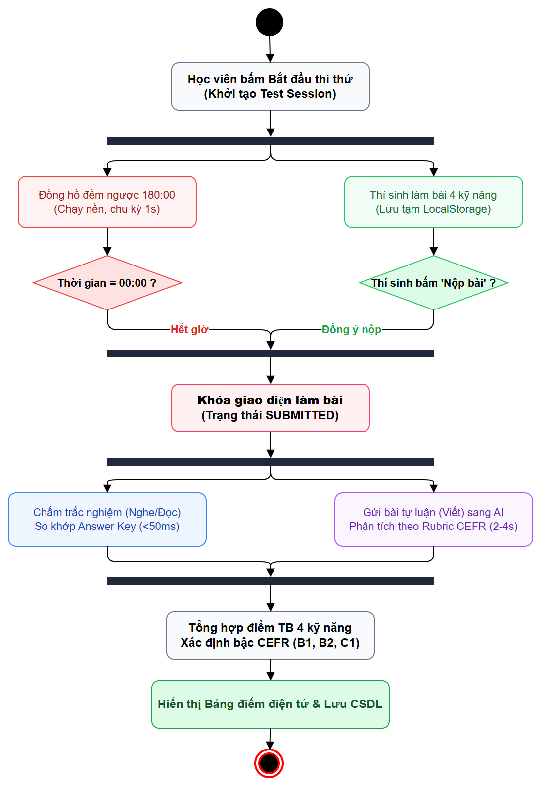
Hình 2.7: Biểu đồ Hoạt động UC-06: Thi thử VSTEP toàn diện và Phân nhánh chấm điểm
📁 Tệp nguồn Draw.io: diagrams/drawio/02_activity_flow_mock_test.drawio | Tab: [02_Activity_Flow] trong VSTEP_Master_All_Diagrams.drawio
Bình luận kiến trúc & thiết kế: Biểu đồ minh họa thanh rẽ nhánh song song (Fork) giữa đồng hồ đếm ngược và tiến trình làm bài của thí sinh. Hai sự kiện: thí sinh chủ động nộp bài HOẶC hết giờ (00:00) đều hội tụ tại thanh Join để khóa đề thi. Điểm rẽ nhánh điều kiện phân tách phần trắc nghiệm chấm tức thì qua Answer Key và phần tự luận chuyển sang AI Engine chấm điểm theo Rubric.

2.3.7. Biểu đồ Hoạt động UC-07: Bóc tách Đề thi tùy biến Word/PDF (Custom Test)
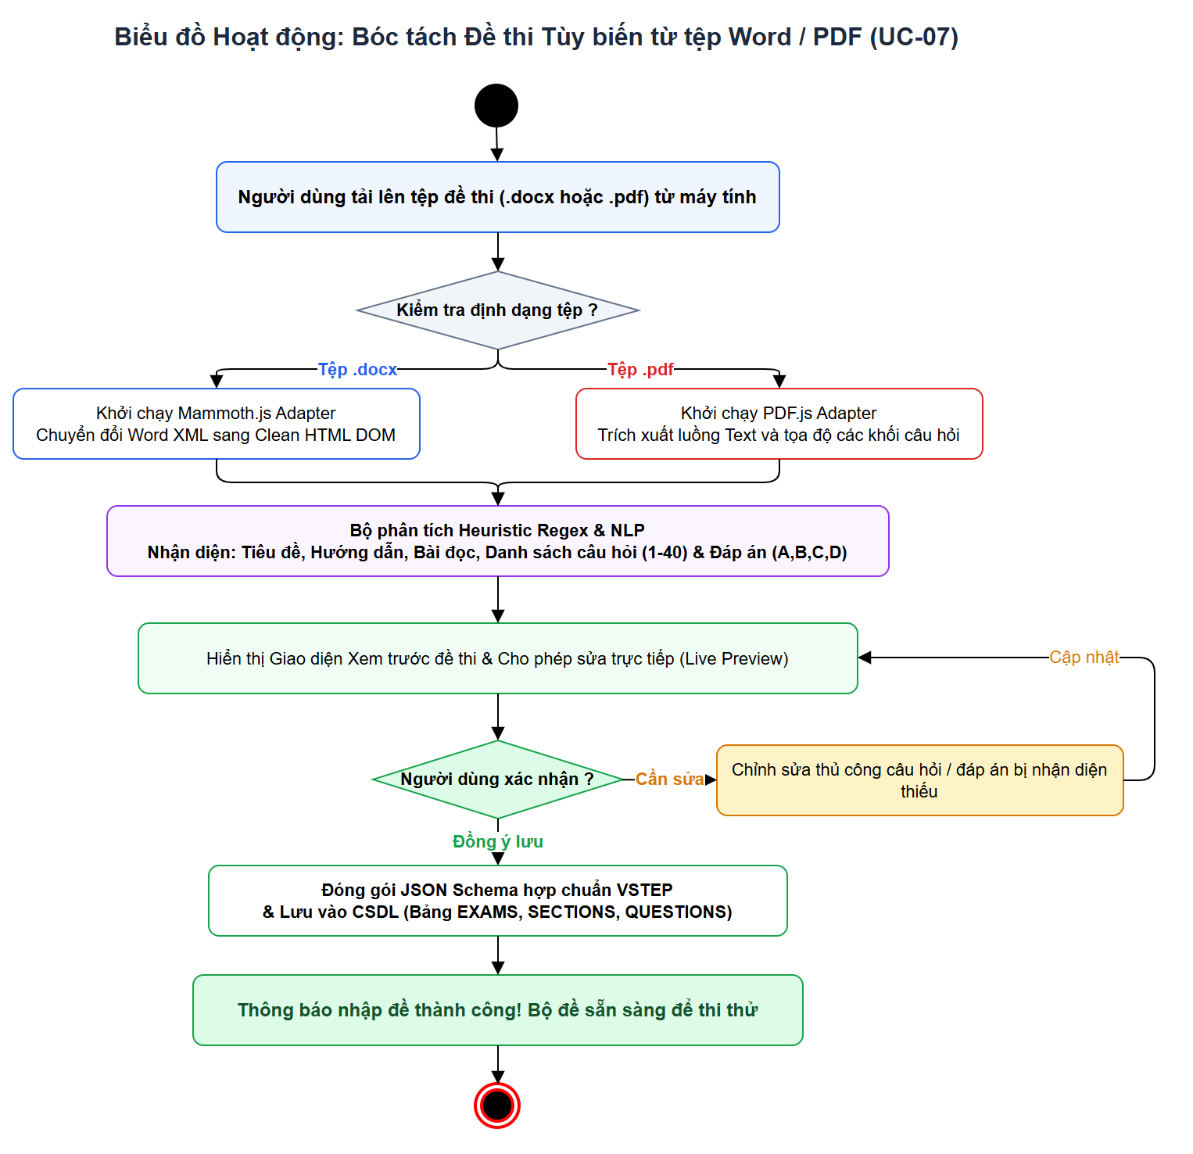
Hình 2.8: Biểu đồ Hoạt động UC-07: Bóc tách Đề thi tùy biến từ tệp Word/PDF
📁 Tệp nguồn Draw.io: diagrams/drawio/activity_uc07_custom_test.drawio | Tab: [Activity_UC07_Custom_Test] trong VSTEP_Master_All_Diagrams.drawio
Bình luận kiến trúc & thiết kế: Luồng bóc tách dữ liệu thông minh: tiếp nhận tệp tải lên, phân loại tệp .docx (xử lý qua Mammoth) và .pdf (xử lý qua PDF.js), áp dụng Regex nhận diện câu hỏi và đáp án A-B-C-D, hiển thị màn hình Preview cho phép người dùng hiệu chỉnh trước khi lưu vào ngân hàng đề thi.

2.3.8. Biểu đồ Hoạt động UC-08: Học Từ vựng Flashcards & Tra từ điển
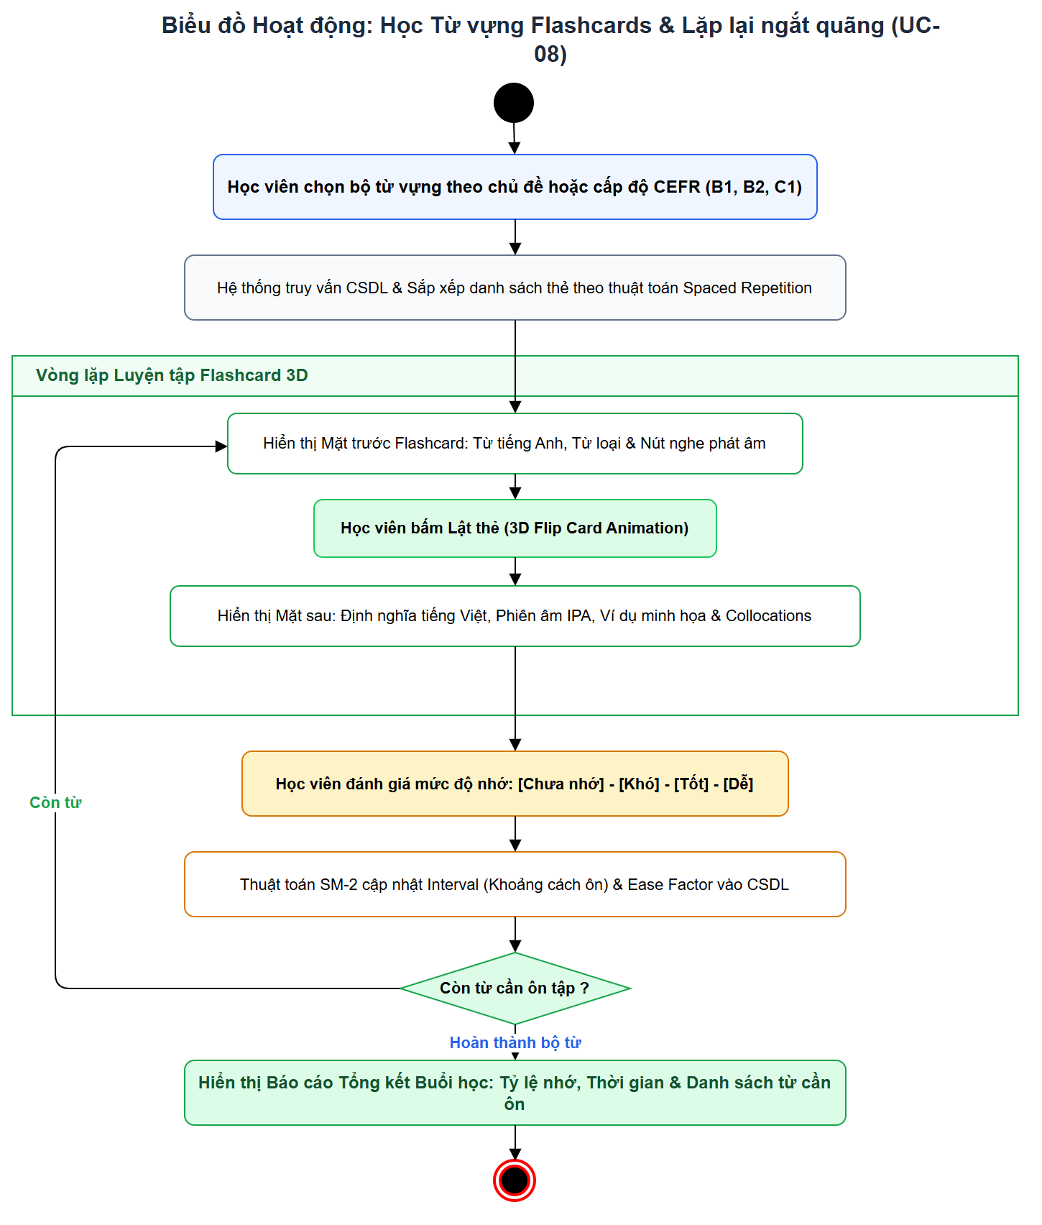
Hình 2.9: Biểu đồ Hoạt động UC-08: Học từ vựng Flashcards 3D và Lặp lại ngắt quãng
📁 Tệp nguồn Draw.io: diagrams/drawio/activity_uc08_vocab.drawio | Tab: [Activity_UC08_Vocab] trong VSTEP_Master_All_Diagrams.drawio
Bình luận kiến trúc & thiết kế: Mô hình hóa chu trình học từ vựng trực quan: lật thẻ 3D xem phiên âm IPA và nghĩa tiếng Việt, đánh giá trạng thái nhớ để cập nhật thuật toán lặp lại ngắt quãng (Spaced Repetition), kết thúc với bảng thống kê tiến độ học tập.

2.4. Biểu đồ Tuần tự (Sequence Diagrams) cho TỪNG Ca sử dụng
Theo đúng yêu cầu của Khung đề cương Bài tập lớn ('Biểu đồ tuần tự từng ca sử dụng'), mục này trình bày đầy đủ 8 Biểu đồ Tuần tự thể hiện các thông điệp trao đổi theo thời gian giữa Tác nhân, Giao diện (Boundary), Dịch vụ điều phối (Service) và Cơ sở dữ liệu/Phân hệ ngoài (Entity/External):

2.4.1. Biểu đồ Tuần tự UC-01: Đăng nhập & Xác thực phiên làm việc
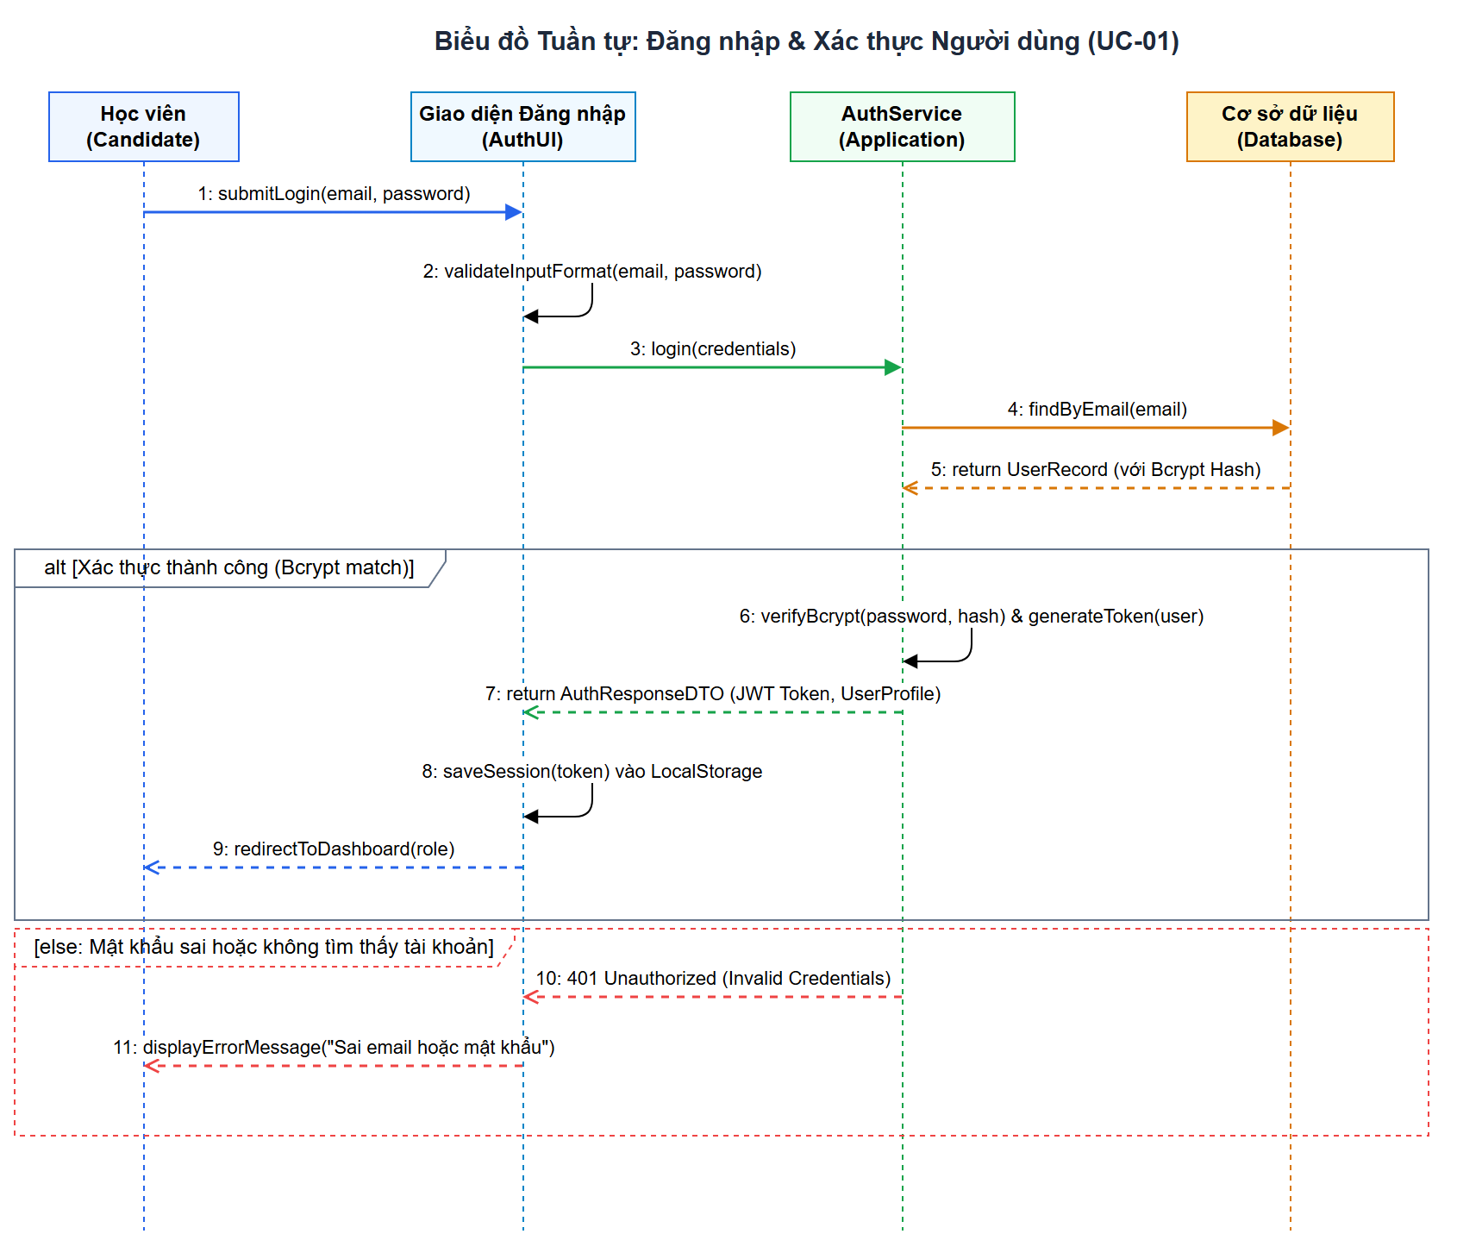
Hình 2.10: Biểu đồ Tuần tự UC-01: Đăng nhập & Khởi tạo phiên làm việc
📁 Tệp nguồn Draw.io: diagrams/drawio/sequence_uc01_auth.drawio | Tab: [Sequence_UC01_Auth] trong VSTEP_Master_All_Diagrams.drawio
Bình luận kiến trúc & thiết kế: Biểu đồ tuần tự thể hiện các thông điệp xác thực: AuthUI tiếp nhận form đăng nhập, gọi AuthService kiểm tra CSDL, xử lý 2 nhánh alt: trường hợp hợp lệ sinh token phiên và lưu vào AuthContext/LocalStorage; trường hợp không hợp lệ trả về lỗi xác thực.

2.4.2. Biểu đồ Tuần tự UC-02: Luyện nghe & Chấm trắc nghiệm tức thì
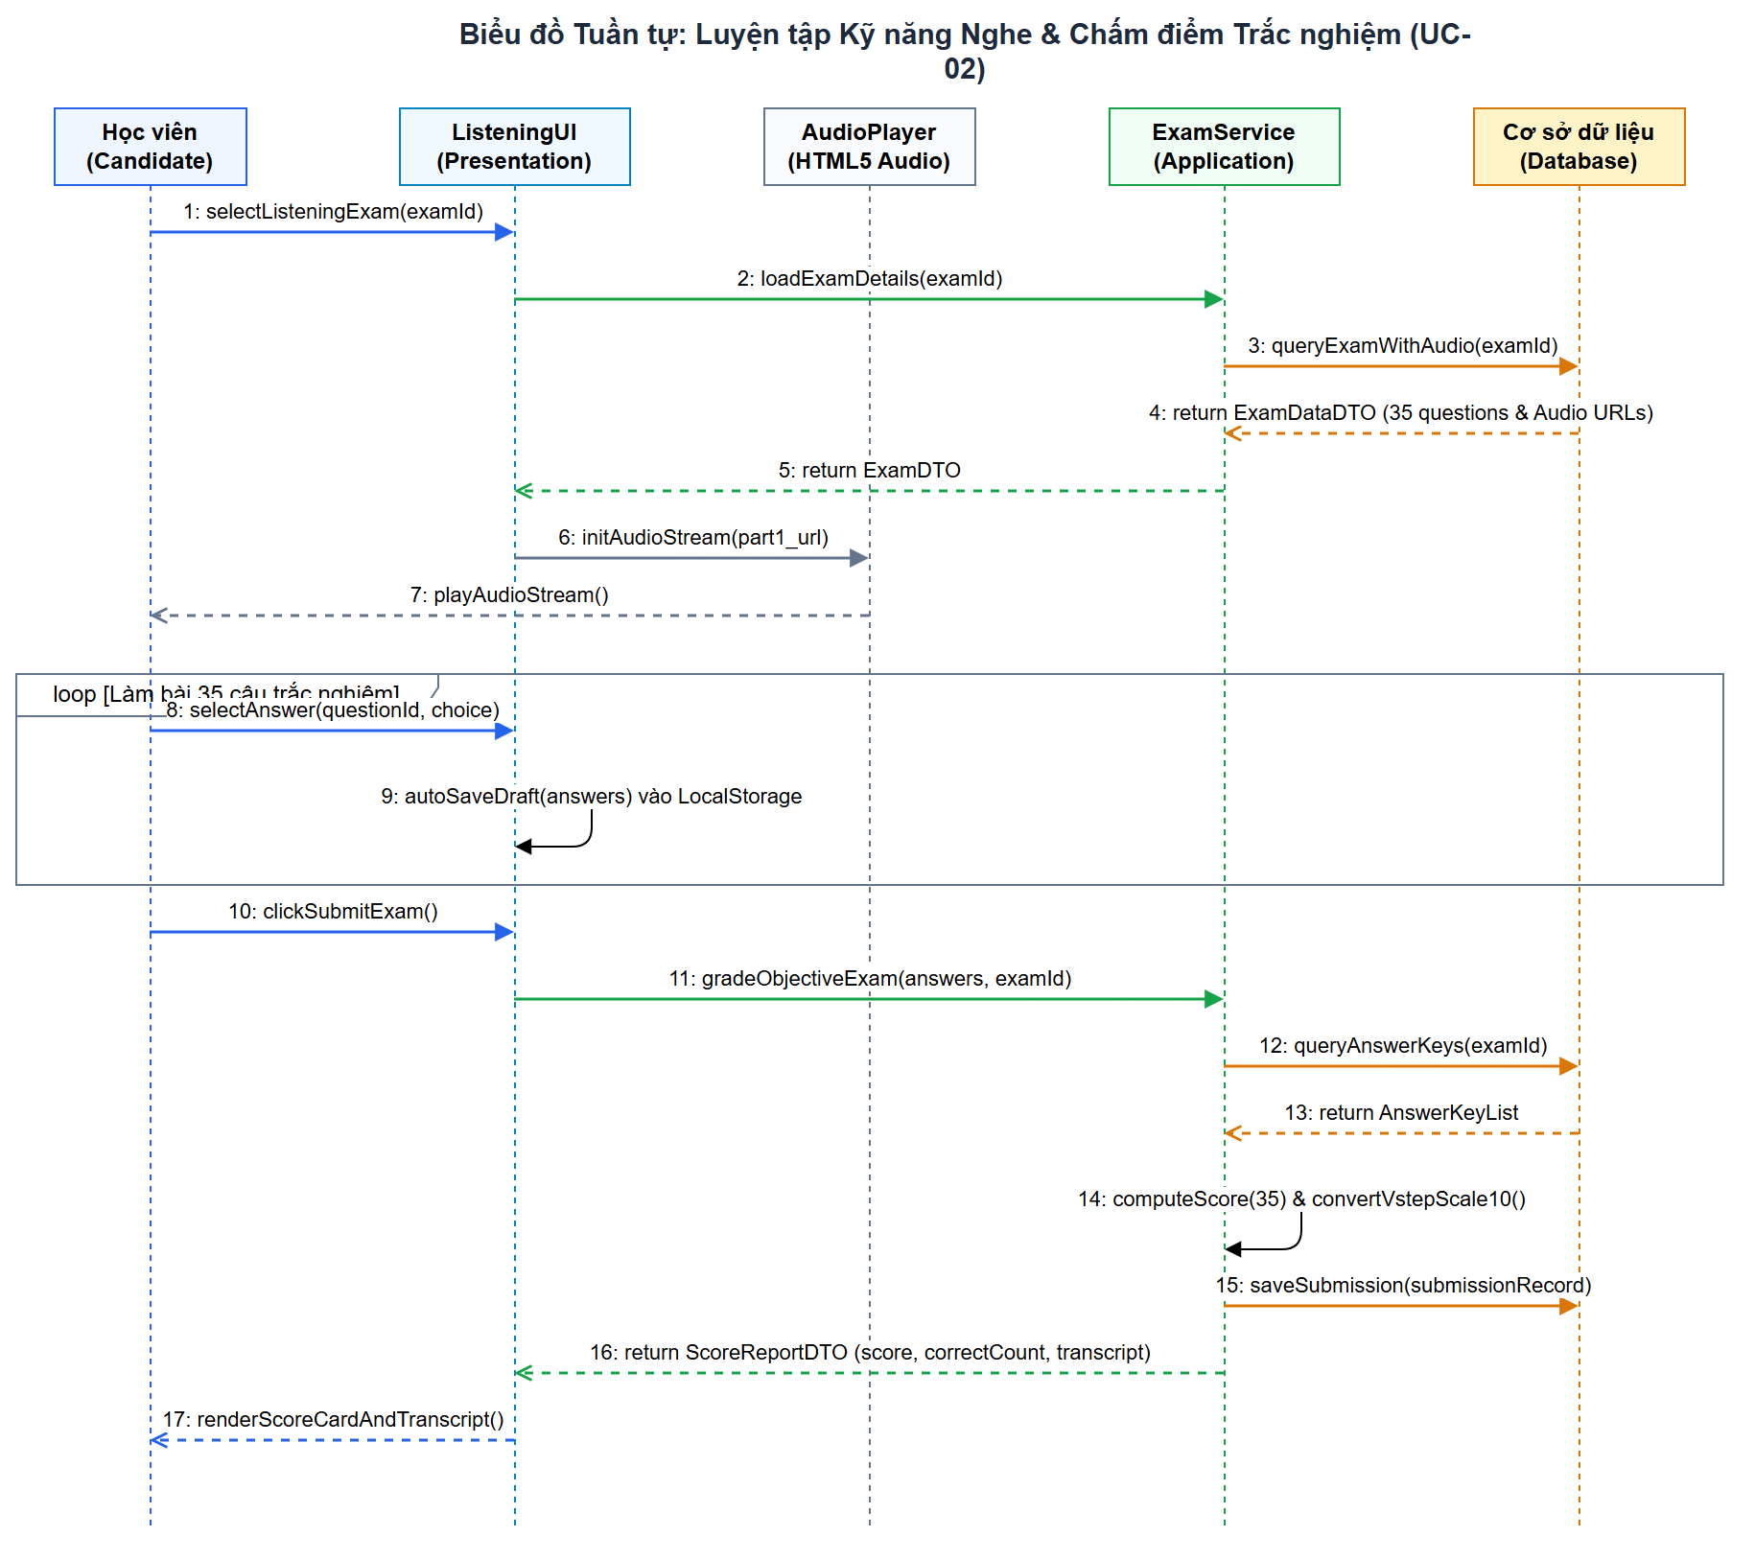
Hình 2.11: Biểu đồ Tuần tự UC-02: Luyện nghe và Chấm điểm trắc nghiệm
📁 Tệp nguồn Draw.io: diagrams/drawio/sequence_uc02_listening.drawio | Tab: [Sequence_UC02_Listening] trong VSTEP_Master_All_Diagrams.drawio
Bình luận kiến trúc & thiết kế: Biểu đồ thể hiện tương tác đồng bộ giữa ListeningUI, AudioPlayer và ExamService. Khi nộp bài, ExamService đối chiếu mảng câu trả lời với Answer Key qua ObjectiveScoringStrategy, ghi kết quả vào CSDL và trả bảng điểm kèm transcript về giao diện.

2.4.3. Biểu đồ Tuần tự UC-03: Luyện đọc hiểu & Tra từ điển ngữ cảnh
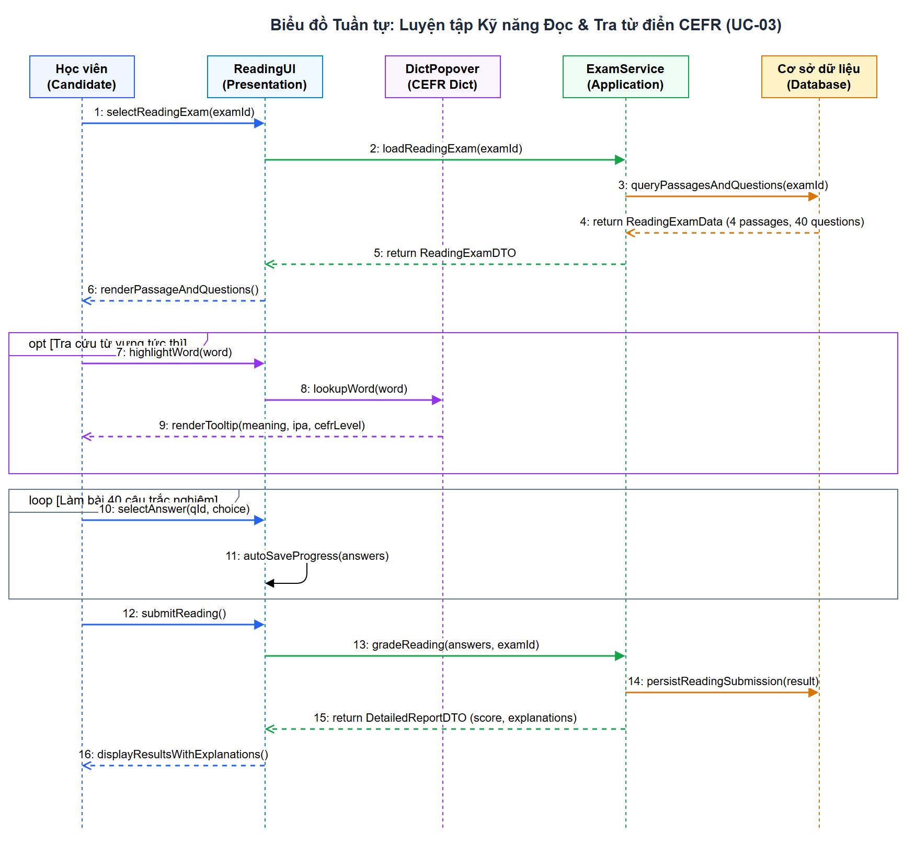
Hình 2.12: Biểu đồ Tuần tự UC-03: Luyện đọc hiểu và Tra từ điển ngữ cảnh
📁 Tệp nguồn Draw.io: diagrams/drawio/sequence_uc03_reading.drawio | Tab: [Sequence_UC03_Reading] trong VSTEP_Master_All_Diagrams.drawio
Bình luận kiến trúc & thiết kế: Tương tác tuần tự giữa ReadingUI, DictionaryPopover và ExamService. Khung tương tác tùy chọn opt cho phép học viên tra cứu nhanh định nghĩa từ vựng học thuật trực tiếp từ bộ từ điển CEFR mà không làm gián đoạn bài đọc.

2.4.4. Biểu đồ Tuần tự UC-04: AI Chấm điểm Tự luận theo Rubric CEFR
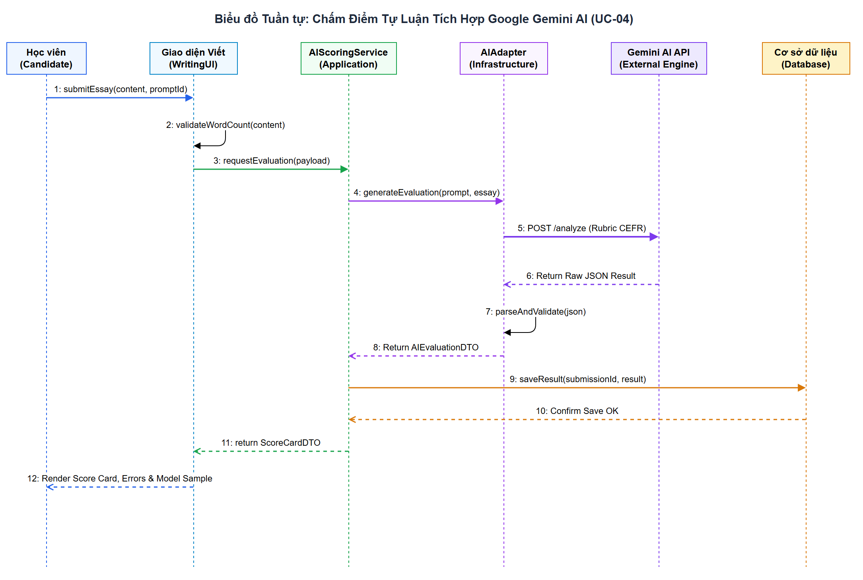
Hình 2.13: Biểu đồ Tuần tự UC-04: AI Chấm điểm Tự luận theo Rubric CEFR
📁 Tệp nguồn Draw.io: diagrams/drawio/03_sequence_ai_scoring.drawio | Tab: [03_Sequence_AI_Scoring] trong VSTEP_Master_All_Diagrams.drawio
Bình luận kiến trúc & thiết kế: Quy trình tuần tự thể hiện nguyên lý kiểm tra dữ liệu sớm tại Client (validateWordCount >= 30 từ) nhằm tiết kiệm tài nguyên mạng. Lớp AIScoringService điều phối việc gọi qua AIAdapter, gửi HTTP request tới AI Engine ngoài, bóc tách chuỗi JSON trả về thành đối tượng AIEvaluationResult có cấu trúc, ghi vào CSDL và kết xuất Thẻ điểm trực quan.

2.4.5. Biểu đồ Tuần tự UC-05: Luyện nói & Ghi âm qua Web MediaRecorder
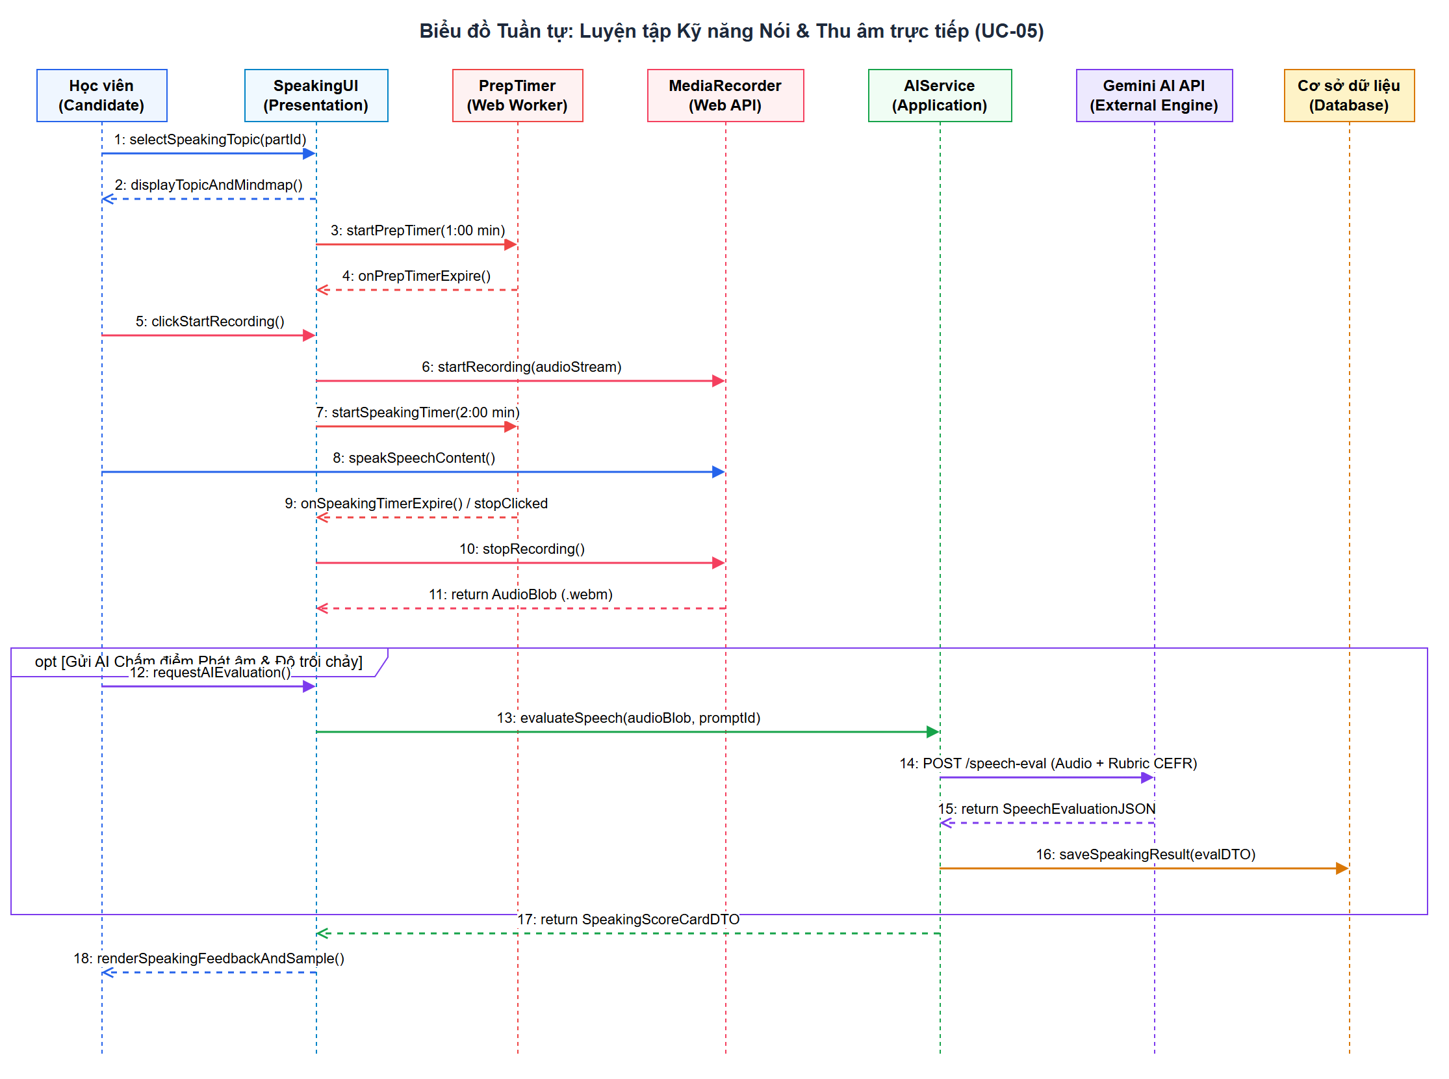
Hình 2.14: Biểu đồ Tuần tự UC-05: Luyện nói và Ghi âm giọng nói qua MediaRecorder
📁 Tệp nguồn Draw.io: diagrams/drawio/sequence_uc05_speaking.drawio | Tab: [Sequence_UC05_Speaking] trong VSTEP_Master_All_Diagrams.drawio
Bình luận kiến trúc & thiết kế: Mô hình hóa tương tác phần cứng: SpeakingUI khởi tạo MediaRecorder API bắt luồng âm thanh từ micro người dùng, kết xuất tệp Audio Blob khi dừng thu âm, cho phép phát lại và tùy chọn gửi sang phân hệ AI để phân tích phát âm.

2.4.6. Biểu đồ Tuần tự UC-06: Thi thử Mock Test 180 phút & Tự động thu bài
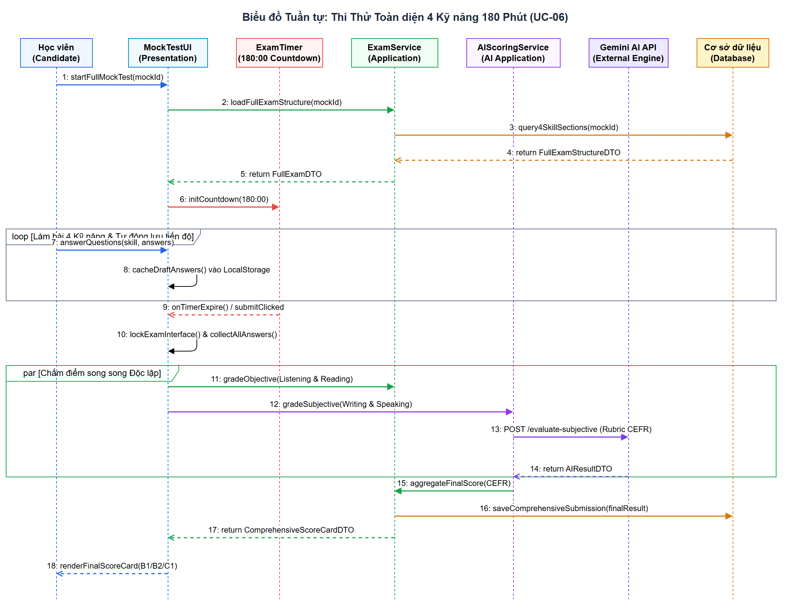
Hình 2.15: Biểu đồ Tuần tự UC-06: Thi thử Mock Test 180 phút và Tự động thu bài
📁 Tệp nguồn Draw.io: diagrams/drawio/sequence_uc06_mock_test.drawio | Tab: [Sequence_UC06_Mock_Test] trong VSTEP_Master_All_Diagrams.drawio
Bình luận kiến trúc & thiết kế: Biểu đồ tuần tự phức hợp thể hiện: vòng lặp tự động lưu tiến độ làm bài vào LocalStorage mỗi 30 giây; cơ chế cưỡng chế khóa bài thi khi CountdownTimer phát sự kiện TIMEOUT; và khối xử lý song song par phân nhánh chấm trắc nghiệm tức thì đồng thời kích hoạt AI chấm bài tự luận.

2.4.7. Biểu đồ Tuần tự UC-07: Bóc tách đề thi Word/PDF qua DocumentParser
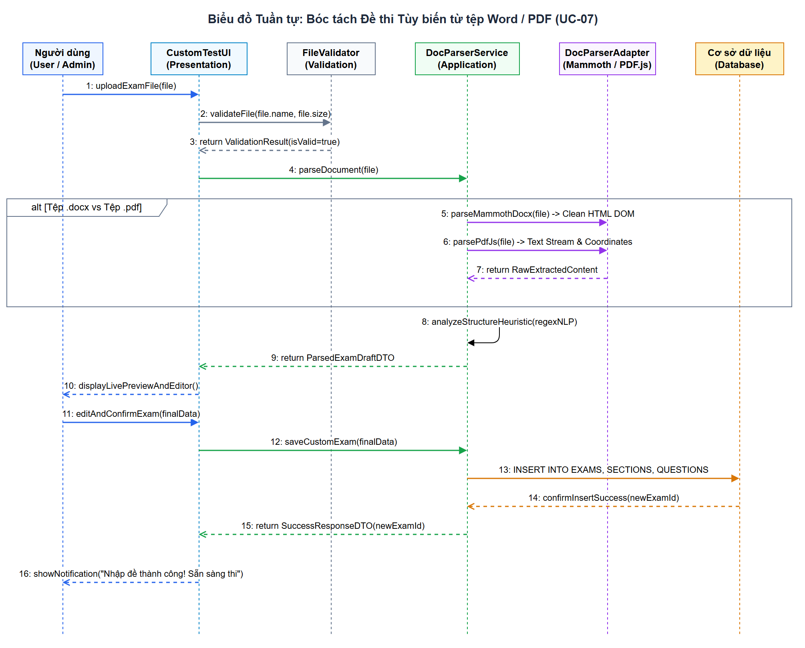
Hình 2.16: Biểu đồ Tuần tự UC-07: Bóc tách đề thi Word/PDF qua DocumentParser
📁 Tệp nguồn Draw.io: diagrams/drawio/sequence_uc07_custom_test.drawio | Tab: [Sequence_UC07_Custom_Test] trong VSTEP_Master_All_Diagrams.drawio
Bình luận kiến trúc & thiết kế: Tương tác tuần tự giữa CustomTestUI, DocumentParserService và Adapter bóc tách (phân nhánh Mammoth.js cho tệp Word và PDF.js cho tệp PDF). Quá trình kết thúc bằng việc hiển thị bản xem trước cho người dùng xác nhận và lưu trữ vào CSDL.

2.4.8. Biểu đồ Tuần tự UC-08: Học từ vựng Flashcard & Lặp lại ngắt quãng
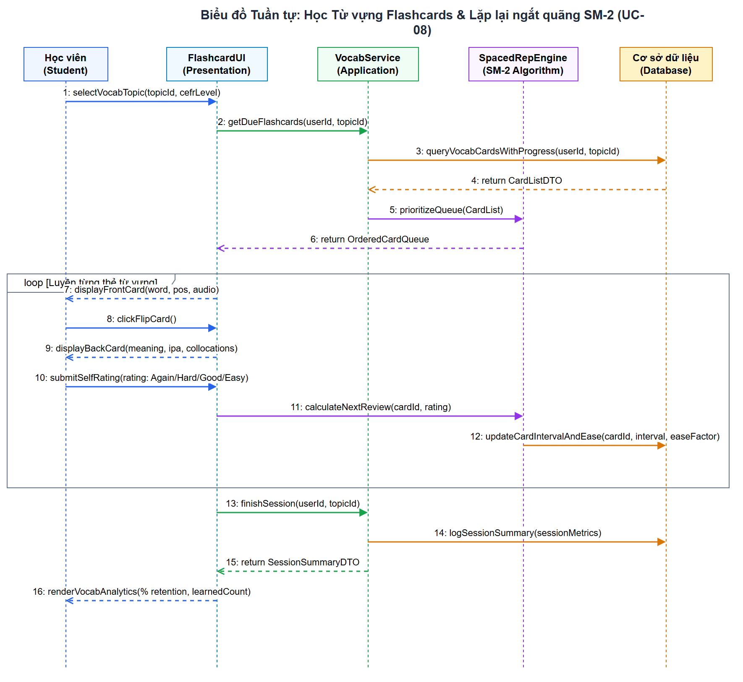
Hình 2.17: Biểu đồ Tuần tự UC-08: Học từ vựng Flashcard và Lặp lại ngắt quãng
📁 Tệp nguồn Draw.io: diagrams/drawio/sequence_uc08_vocab.drawio | Tab: [Sequence_UC08_Vocab] trong VSTEP_Master_All_Diagrams.drawio
Bình luận kiến trúc & thiết kế: Tương tác giữa FlashcardUI, VocabularyService và SpacedRepetitionEngine. Mỗi phản hồi của người học (Đã nhớ / Chưa nhớ) được ghi nhận để tính toán khoảng thời gian lặp lại tối ưu cho các phiên ôn tập tiếp theo.

2.5. Biểu đồ Máy trạng thái (State Machine Diagram)
Biểu đồ máy trạng thái biểu diễn vòng đời hoàn chỉnh của một phiên làm bài thi từ lúc khởi tạo đến khi đóng băng lưu trữ vĩnh viễn:
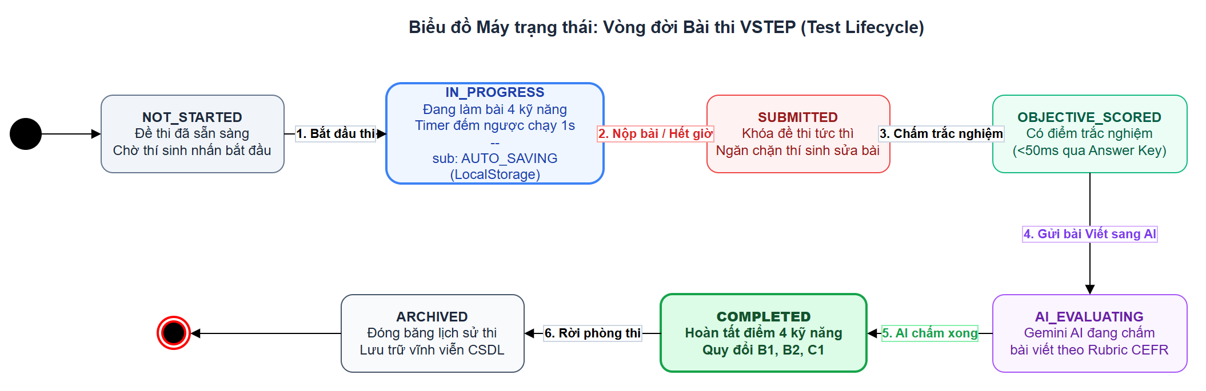
Hình 2.18: Biểu đồ Máy trạng thái vòng đời phiên làm bài thi
📁 Tệp nguồn Draw.io: diagrams/drawio/04_state_machine_exam.drawio | Tab: [04_State_Machine] trong VSTEP_Master_All_Diagrams.drawio
Bình luận kiến trúc & thiết kế: Vòng đời phiên thi chuyển đổi tuần tự qua 7 trạng thái rõ rệt: từ NOT_STARTED khi khởi tạo, sang IN_PROGRESS trong lúc làm bài (với trạng thái phụ AUTO_SAVING lưu tạm dữ liệu), SUBMITTED khi nộp bài/hết giờ, OBJECTIVE_SCORED khi điểm trắc nghiệm hoàn tất, AI_EVALUATING trong lúc AI xử lý tự luận, COMPLETED khi bảng điểm tổng kết hoàn thành, và ARCHIVED khi dữ liệu được đóng băng lưu trữ.

CHƯƠNG 3. THIẾT KẾ HỆ THỐNG VÀ KIẾN TRÚC PHẦN MỀM NÂNG CAO

3.1. Thiết kế Kiến trúc phần mềm (Clean Architecture)
Hệ thống VSTEP Master được thiết kế theo mô hình Clean Architecture của Robert C. Martin kết hợp phân rã thành phần và triển khai chuẩn UML:
• 1. Tầng Trình diễn (Presentation Layer): Bao gồm React Components, Custom Hooks (useExamTimer, useAudioPlayer) và Context Providers (AuthContext, ExamContext). Tầng này chỉ chịu trách nhiệm nhận sự kiện người dùng và trực quan hóa dữ liệu, không chứa logic tính điểm.
• 2. Tầng Ứng dụng (Application Layer): Chứa các Service điều phối Use Cases: ExamService, AIScoringService, DocumentParserService, AuthService, VocabularyService. Đóng vai trò cầu nối thực thi các kịch bản sử dụng của hệ thống.
• 3. Tầng Nghiệp vụ cốt lõi (Domain Layer): Chứa các Thực thể cốt lõi (Exam, Section, Question, Submission, AIEvaluationResult) và các ràng buộc nghiệp vụ bất biến (công thức tính điểm trung bình, barem điểm VSTEP 10.0, ngưỡng quy đổi CEFR). Định nghĩa các Interface trừu tượng (IScoringStrategy, IAIEvaluator) độc lập hoàn toàn với các công nghệ bên ngoài.
• 4. Tầng Hạ tầng (Infrastructure Layer): Chứa các bộ điều hợp cụ thể: AIAdapter (kết nối API Gemini), StorageAdapter (lưu tạm phiên thi), DocumentParserAdapter (bóc tách file Word/PDF).

3.1.1. Sơ đồ Thành phần hệ thống (Component Diagram)
Sơ đồ thành phần mô tả cấu trúc mô-đun hóa của hệ thống theo đúng 4 tầng của Clean Architecture và các cổng giao tiếp (Ports/Interfaces):
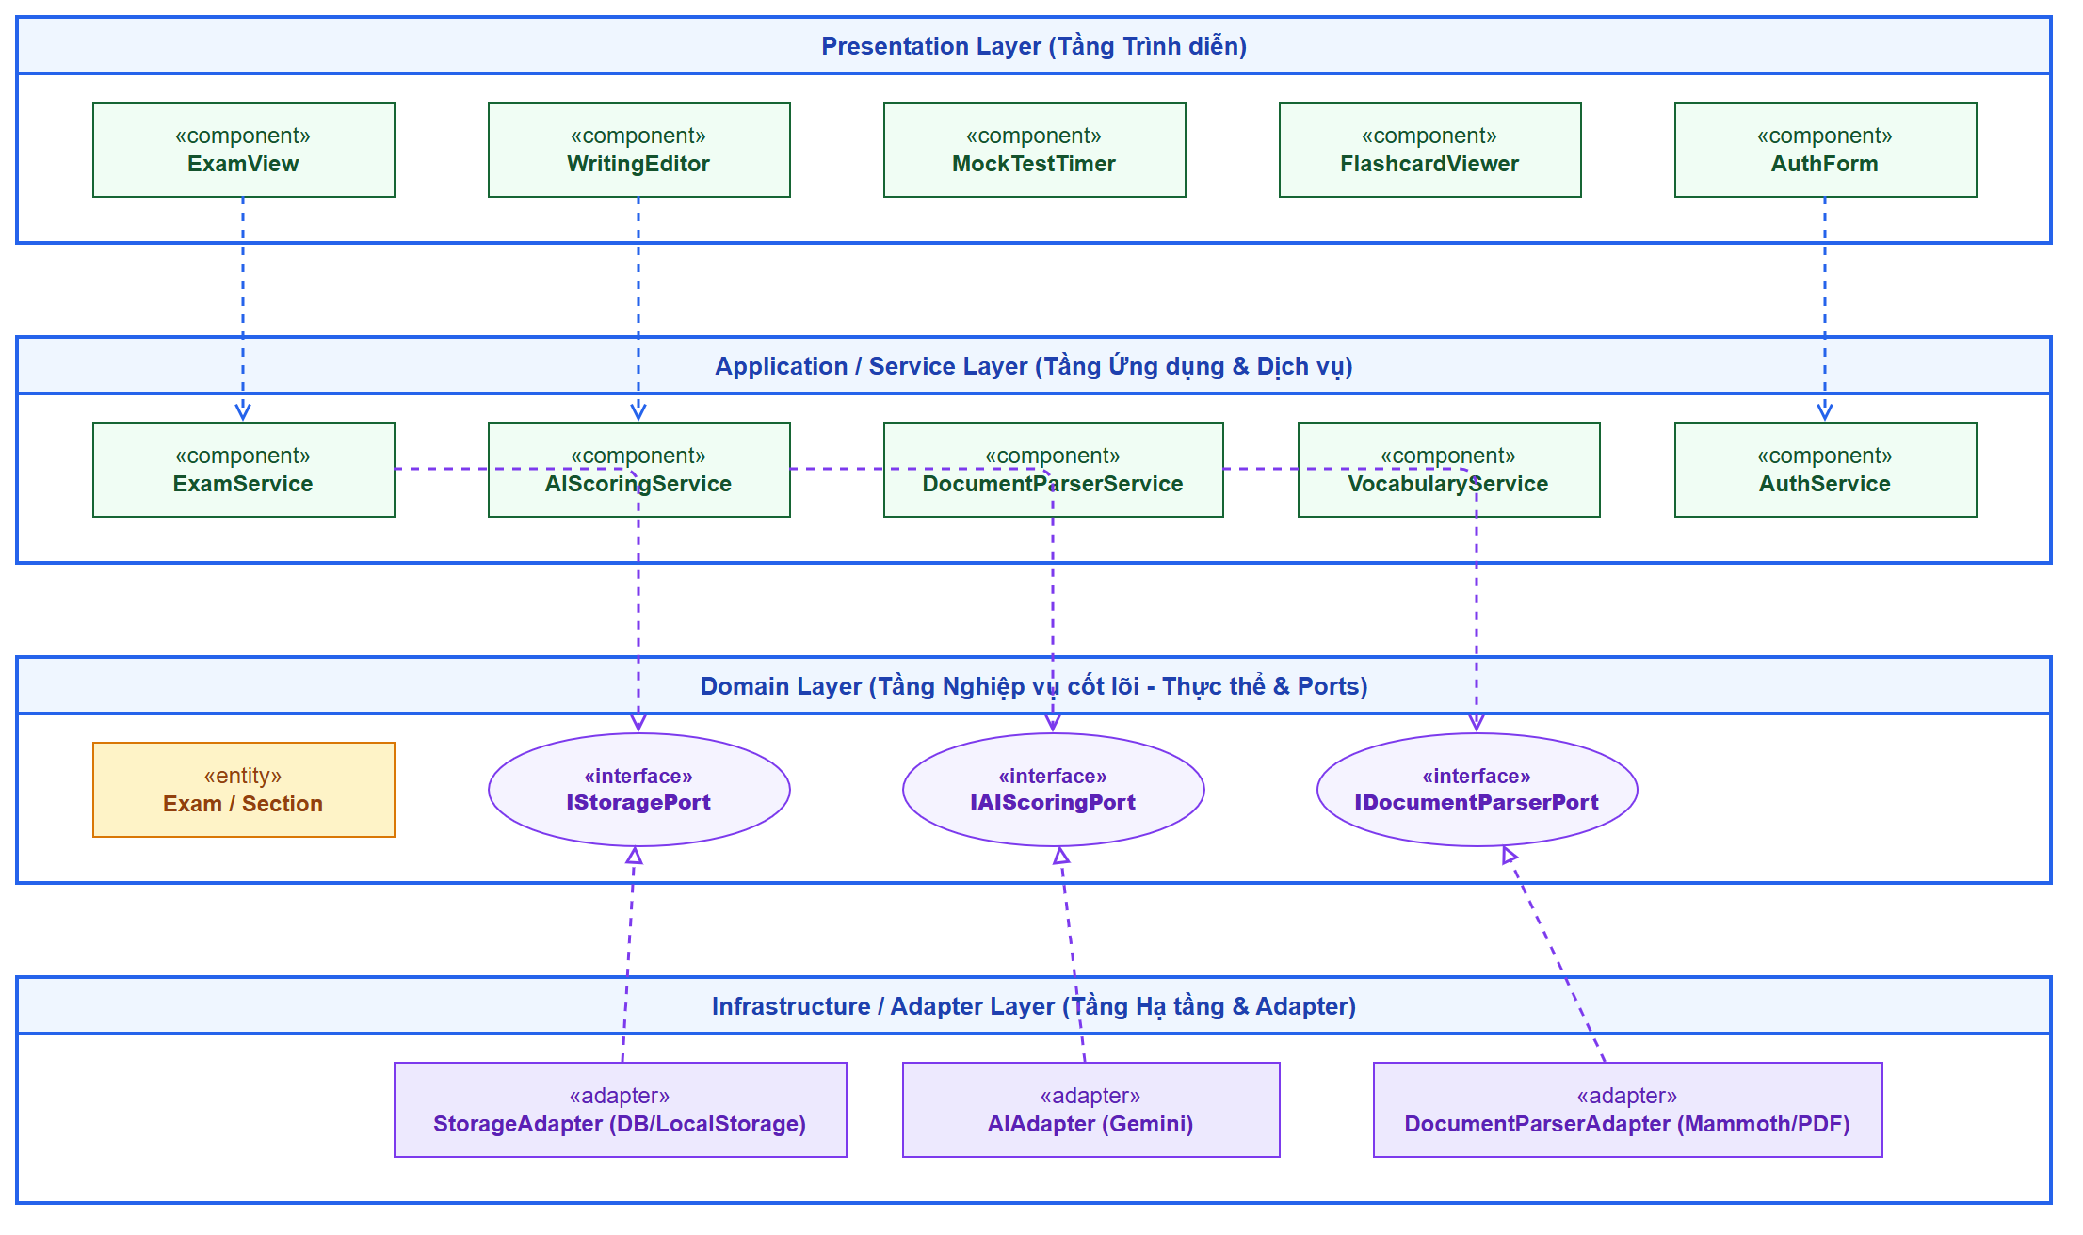
Hình 3.1: Sơ đồ Thành phần hệ thống theo Clean Architecture (Component Diagram)
📁 Tệp nguồn Draw.io: diagrams/drawio/08_component_diagram.drawio | Tab: [08_Component_Diagram] trong VSTEP_Master_All_Diagrams.drawio
Bình luận kiến trúc & thiết kế: Biểu đồ làm nổi bật tính độc lập của tầng Domain ở trung tâm. Các Service tại tầng Application phụ thuộc vào các Interface trừu tượng (IScoringStrategy, IAIEvaluator, IDocumentParser). Tầng Infrastructure cung cấp các bản hiện thực hóa cụ thể (AIAdapter, StorageAdapter, DocumentParserAdapter) kết nối ra dịch vụ bên ngoài.

3.1.2. Sơ đồ Triển khai hạ tầng công nghệ (Deployment Diagram)
Sơ đồ triển khai mô hình hóa cấu trúc phân bổ vật lý của các node tính toán, giao thức mạng và các thành phần phần mềm khi đưa vào vận hành thực tế:
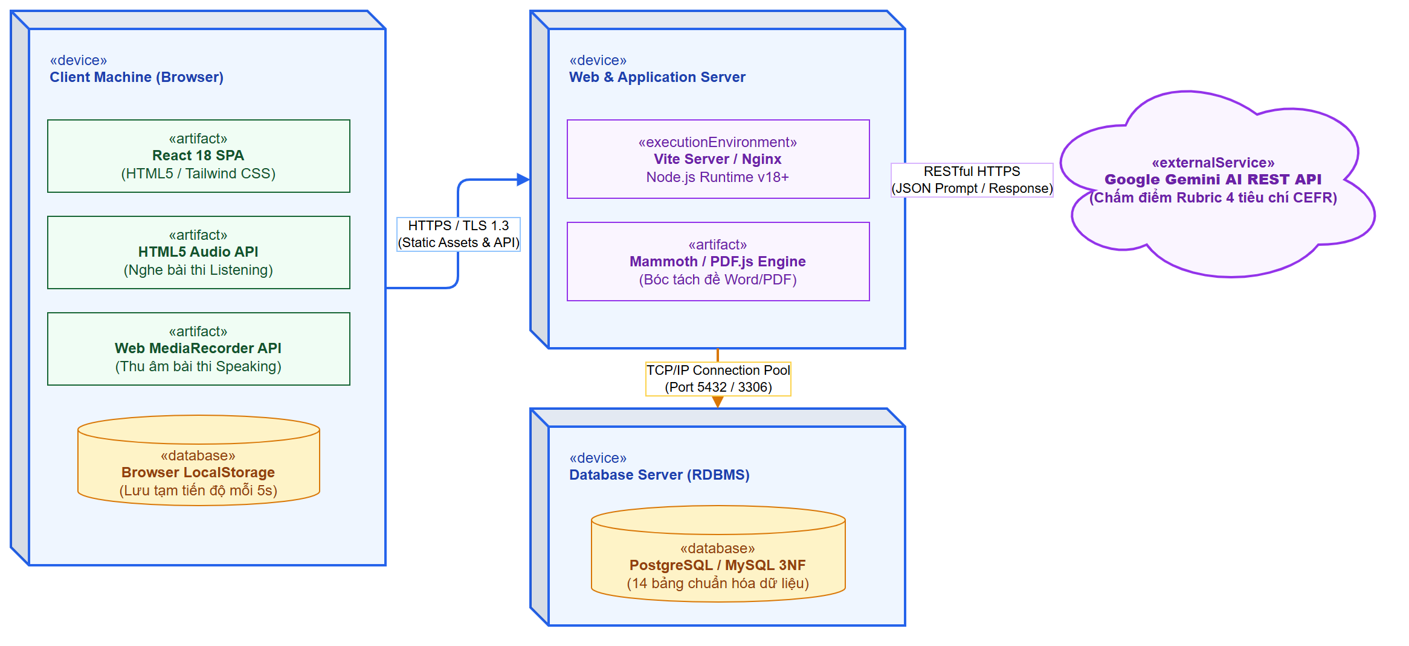
Hình 3.2: Sơ đồ Triển khai hạ tầng công nghệ (Deployment Diagram)
📁 Tệp nguồn Draw.io: diagrams/drawio/09_deployment_diagram.drawio | Tab: [09_Deployment_Diagram] trong VSTEP_Master_All_Diagrams.drawio
Bình luận kiến trúc & thiết kế: Kiến trúc triển khai bao gồm: Node Client (Trình duyệt người dùng chạy React SPA, Web MediaRecorder, HTML5 Audio và LocalStorage) kết nối qua HTTPS/TLS 1.3 tới Web/App Server (Vite/Node.js/Nginx); Server kết nối RESTful HTTPS tới Google Gemini AI Cloud; và kết nối TCP/IP chuẩn qua Connection Pool tới CSDL quan hệ 3NF.

3.2. Ứng dụng các Mẫu thiết kế phần mềm (GoF Design Patterns)

3.2.1. Strategy Pattern: Phân tách Thuật toán Chấm điểm Đa hình
Bài toán thực tế: Hệ thống gồm hai hình thức khảo thí có bản chất toán học khác nhau: Trắc nghiệm (so khớp Answer Key tức thì dưới 50ms) và Tự luận (AI phân tích cú pháp theo 4 tiêu chí CEFR mất 2-4 giây).
Giải pháp: Định nghĩa interface chung IScoringStrategy với phương thức calculateScore(). Cài đặt hai chiến lược cụ thể: ObjectiveScoringStrategy và AIScoringStrategy.
// 1. Interface Strategy tại Domain Layer
export interface IScoringStrategy {
calculateScore(submissionData: any): Promise<ScoringResult>;
}
// 2. Concrete Strategy A: Chấm trắc nghiệm (Listening / Reading)
export class ObjectiveScoringStrategy implements IScoringStrategy {
async calculateScore(data: { userAnswers: Record<string, string>; answerKey: Record<string, string> }): Promise<ScoringResult> {
let correct = 0;
const total = Object.keys(data.answerKey).length;
for (const [qId, opt] of Object.entries(data.answerKey)) {
if (data.userAnswers[qId] === opt) correct++;
}
const score = total > 0 ? Math.round(((correct / total) * 10) * 2) / 2 : 0;
return { score, correctCount: correct, totalQuestions: total, cefrLevel: score >= 8.5 ? 'C1' : score >= 6.0 ? 'B2' : 'B1' };
}
}
// 3. Concrete Strategy B: Chấm tự luận bằng AI (Writing)
export class AIScoringStrategy implements IScoringStrategy {
constructor(private aiEvaluator: IAIEvaluator) {}
async calculateScore(data: { prompt: string; essayText: string }): Promise<ScoringResult> {
const res = await this.aiEvaluator.evaluateEssay(data.prompt, data.essayText);
return { score: res.overallScore, cefrLevel: res.cefrBand, details: res };
}
}

3.2.2. Adapter Pattern: Đóng gói và Chuẩn hóa Dịch vụ AI Engine
Bài toán thực tế: Phân hệ AI Engine là một dịch vụ ngoài trả về JSON thô, có thể biến động schema hoặc lỗi kết nối. Ứng dụng không được phép phụ thuộc trực tiếp vào SDK ngoài để bảo vệ tính ổn định của Tầng Ứng dụng.
Giải pháp: Lớp AIAdapter đóng vai trò Adapter chuyển đổi giữa Target Interface IAIEvaluator và Gemini API bên ngoài, đảm nhận việc nhúng Rubric VSTEP vào System Prompt, kiểm tra tính hợp lệ dữ liệu và xử lý ngoại lệ mạng.
export interface IAIEvaluator {
evaluateEssay(prompt: string, essay: string): Promise<AIEvaluationDTO>;
}
export class AIAdapter implements IAIEvaluator {
constructor(private endpointUrl: string) {}
async evaluateEssay(prompt: string, essay: string): Promise<AIEvaluationDTO> {
const payload = {
systemInstruction: 'You are a VSTEP Senior Examiner. Return STRICT JSON format.',
userPrompt: `PROMPT: ${prompt}\n\nESSAY: ${essay}`
};
const response = await fetch(this.endpointUrl, {
method: 'POST',
headers: { 'Content-Type': 'application/json' },
body: JSON.stringify(payload)
});
const raw = await response.json();
return this.transformResponse(raw);
}
}

3.2.3. Builder Pattern: Khởi tạo Cấu trúc Đề thi Phức tạp (VstepExamBuilder)
Bài toán thực tế: Một đề thi VSTEP chuẩn là đối tượng hỗn hợp đa cấp (Exam chứa 4 Section, mỗi Section chứa nhiều câu hỏi và lựa chọn A-B-C-D). Builder Pattern giúp khởi tạo từng phần thi theo phương thức xâu chuỗi (Method Chaining) linh hoạt cho cả đề thi chuẩn lẫn đề thi bóc tách từ file Word/PDF.
export class VstepExamBuilder {
private exam: any = { id: '', title: '', totalDuration: 0, sections: [] };
constructor(id: string, title: string) { this.exam.id = id; this.exam.title = title; }
public addListeningSection(duration: number = 40): this {
this.exam.sections.push({ skill: 'LISTENING', duration });
this.exam.totalDuration += duration;
return this;
}
public addReadingSection(duration: number = 60): this {
this.exam.sections.push({ skill: 'READING', duration });
this.exam.totalDuration += duration;
return this;
}
public build(): any {
if (this.exam.sections.length === 0) throw new Error('Cấu trúc đề thi rỗng!');
return this.exam;
}
}

3.2.4. Observer Pattern: Bộ đếm Thời gian và Tự động Thu bài (ExamTimer)
Lớp ExamTimer đóng vai trò Subject duy trì danh sách Observers (thanh tiêu đề đếm ngược, hộp thoại cảnh báo thời gian, form nộp bài). Cứ mỗi giây trôi qua, ExamTimer phát sự kiện TICK; khi thời gian về 00:00, sự kiện TIMEOUT được phát ra để tự động cưỡng chế khóa form và nộp bài.

3.3. Biểu đồ Lớp chi tiết (Design Class Diagram)
Biểu đồ Lớp chi tiết thể hiện toàn bộ các lớp đối tượng, thuộc tính, phương thức và các mối quan hệ hướng đối tượng trong hệ thống VSTEP Master được thiết kế theo chuẩn Clean Architecture:
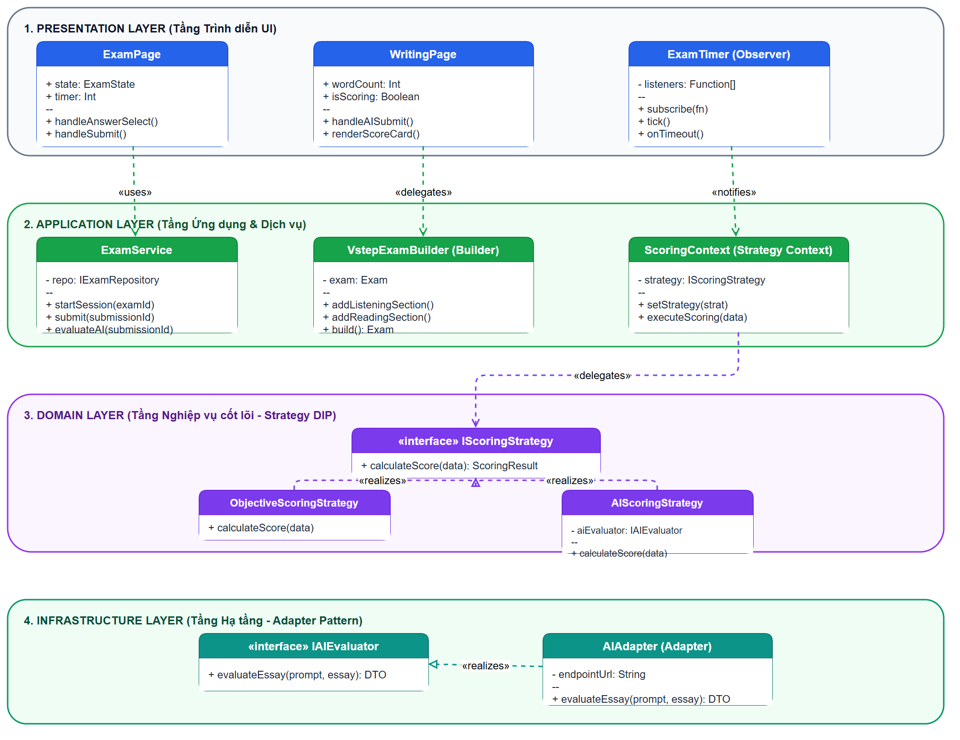
Hình 3.3: Biểu đồ Lớp chi tiết hệ thống VSTEP Master (Design Class Diagram)
📁 Tệp nguồn Draw.io: diagrams/drawio/05_class_diagram_architecture.drawio | Tab: [05_Class_Diagram] trong VSTEP_Master_All_Diagrams.drawio
Bình luận kiến trúc & thiết kế: Biểu đồ thể hiện mối quan hệ hiện thực hóa (Realization) giữa IScoringStrategy với ObjectiveScoringStrategy và AIScoringStrategy. Lớp AIScoringStrategy kết tập lỏng lẻo với IAIEvaluator thông qua AIAdapter. Thực thể Exam có quan hệ Composition với Section, và Section có quan hệ Composition với Question và QuestionOption.

Bảng mô tả chi tiết các Lớp và Giao diện trong Hệ thống
Tên Class / Interface | Tầng | Trách nhiệm & Thuộc tính | Phương thức chính | Quan hệ OOP
IScoringStrategy | Domain | Interface trừu tượng chung của mẫu Strategy. | calculateScore(data): ScoringResult | Gốc Strategy
ObjectiveScoringStrategy | Domain | Chấm trắc nghiệm: đối chiếu Answer Key. | calculateScore(data): ScoringResult | Realize IScoringStrategy
AIScoringStrategy | Application | Chấm tự luận: gọi qua IAIEvaluator. | calculateScore(data): ScoringResult | Realize IScoringStrategy
IAIEvaluator | Domain | Interface trừu tượng cổng tích hợp AI. | evaluateEssay(prompt, essay): DTO | Gốc Adapter
AIAdapter | Infrastructure | Chuyển đổi giao tiếp với Gemini API. | evaluateEssay(prompt, essay): DTO | Realize IAIEvaluator
VstepExamBuilder | Application | Builder khởi tạo cấu trúc đề thi đa cấp. | addListeningSection(), build() | Dependency Exam
ExamService | Application | Điều phối nghiệp vụ thi và chấm điểm. | startExam(), submitExam() | Association Context
Exam | Domain | Thực thể Đề thi: id, title, totalDuration. | addSection(), getTotalQuestions() | Composition Section
Section | Domain | Phần thi kỹ năng: id, skillType, duration. | getQuestions(): List<Question> | Composition Question
Question | Domain | Thực thể Câu hỏi: id, text, questionType. | isObjective(): Boolean | Composition Option
Submission | Domain | Bài làm: id, finalScore, cefrBand, status. | markAsSubmitted(), finalizeScore() | Association User, Exam

3.4. Thiết kế Cơ sở dữ liệu 3 mức chuyên sâu (Enterprise 3NF Schema)
Đáp ứng quy mô thực tế của một nền tảng khảo thí trực tuyến chuyên nghiệp và yêu cầu khắt khe của môn Thiết kế phần mềm nâng cao, mô hình Cơ sở Dữ liệu của VSTEP Master được thiết kế toàn diện với 14 bảng quan hệ chuẩn hóa Dạng chuẩn 3 (3NF), phân rã thành 5 phân hệ chức năng chặt chẽ:

3.4.1. Thiết kế Khái niệm (Conceptual Schema - ERD 14 Thực thể)
Sơ đồ Thực thể Liên kết (ERD) trực quan hóa toàn bộ 14 thực thể dữ liệu và các mối liên kết toàn vẹn:
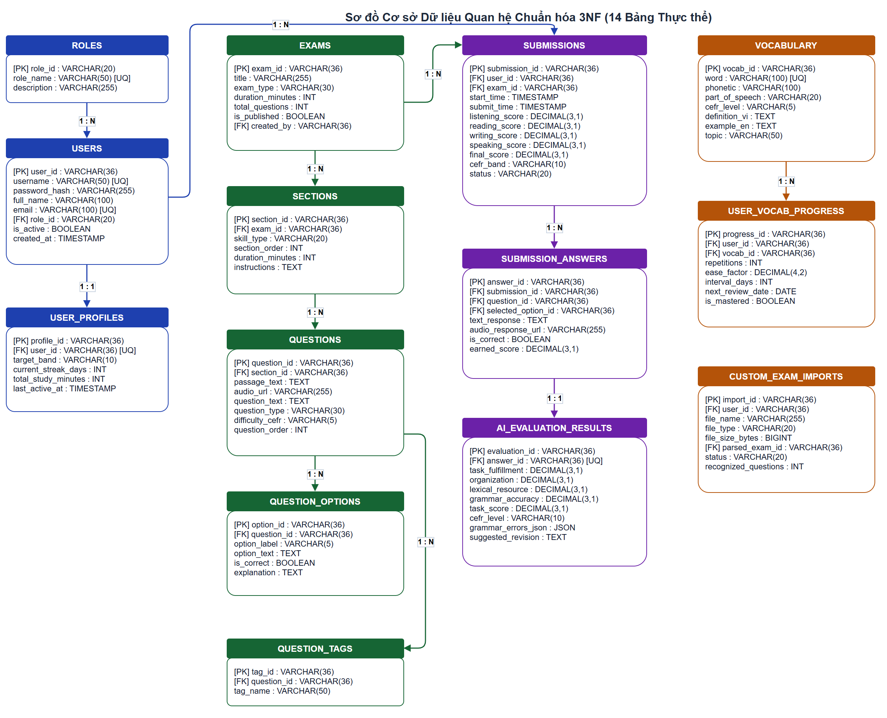
Hình 3.4: Sơ đồ Thực thể Liên kết (ERD 14 bảng chuẩn 3NF) Cơ sở Dữ liệu VSTEP Master
📁 Tệp nguồn Draw.io: diagrams/drawio/06_database_erd.drawio | Tab: [06_Database_ERD_14_Tables] trong VSTEP_Master_All_Diagrams.drawio
Bình luận kiến trúc & thiết kế: Sơ đồ thể hiện 14 thực thể thuộc 5 phân hệ: (1) Phân hệ Người dùng & Hồ sơ: ROLES (1-N) USERS (1-1) USER_PROFILES; (2) Phân hệ Học liệu: EXAMS (1-N) SECTIONS (1-N) QUESTIONS (1-N) QUESTION_OPTIONS và QUESTION_TAGS; (3) Phân hệ Khảo thí: EXAMS (1-N) SUBMISSIONS (1-N) SUBMISSION_ANSWERS; đặc biệt SUBMISSION_ANSWERS (1-1) AI_EVALUATION_RESULTS giải quyết triệt để bài toán chấm độc lập từng bài viết Task 1 và Task 2; (4) Phân hệ Từ vựng: VOCABULARY (1-N) USER_VOCAB_PROGRESS lưu vết thuật toán lặp lại ngắt quãng SM-2; (5) Phân hệ Audit: USERS (1-N) CUSTOM_EXAM_IMPORTS ghi log bóc tách tệp Word/PDF.

3.4.2. Thiết kế Logic, Quá trình Chuẩn hóa 3NF & Lược đồ Quan hệ
• 1. Dạng phi chuẩn hóa (UNF): Mô hình phi chuẩn hóa (UNF) ban đầu gom toàn bộ bài làm, danh sách phương án trắc nghiệm A-B-C-D, lịch sử lỗi ngữ pháp AI và từ vựng vào một đối tượng lớn, dẫn đến hiện tượng mảng lặp (Repeating Groups) và dị thường thêm/xóa/sửa nghiêm trọng.
• 2. Dạng chuẩn 1 (1NF): Triệt tiêu hoàn toàn mảng lặp bằng cách tách các tập dữ liệu lặp thành các thực thể độc lập có Khóa chính nguyên tử: tách QUESTION_OPTIONS khỏi QUESTIONS; tách SUBMISSION_ANSWERS và AI_EVALUATION_RESULTS khỏi SUBMISSIONS; tách USER_VOCAB_PROGRESS khỏi VOCABULARY. Mọi thuộc tính đều đạt tính nguyên tử (Atomic Values).
• 3. Dạng chuẩn 2 (2NF): Loại bỏ mọi phụ thuộc hàm một phần (Partial Functional Dependencies) vào khóa chính phức hợp: Bảng SUBMISSION_ANSWERS có khóa chính độc lập answer_id (thay vì dùng cặp submission_id, question_id) để đảm bảo các thuộc tính text_response, earned_score phụ thuộc hàm đầy đủ vào khóa chính. Bảng USER_VOCAB_PROGRESS có khóa chính progress_id.
• 4. Dạng chuẩn 3 (3NF): Loại bỏ mọi phụ thuộc hàm bắc cầu (Transitive Dependencies): Tách thông tin mục tiêu học tập và chuỗi ngày streak ra bảng USER_PROFILES (phụ thuộc trực tiếp vào user_id); tách từ điển chuẩn VSTEP thành bảng VOCABULARY độc lập với tiến độ học của từng học viên (tránh nhân bản từ vựng khi nhiều sinh viên cùng học 1 từ); tách kết quả phân tích AI thành AI_EVALUATION_RESULTS tham chiếu theo từng câu tự luận (answer_id). Toàn bộ 14 bảng đều đạt Dạng chuẩn 3 (3NF) 100%, đảm bảo tính nhất quán tuyệt đối.
Lược đồ Cơ sở Dữ liệu Quan hệ Logic (Relational Schema) tương ứng của toàn bộ 14 bảng (trong đó Khóa chính được in đậm kèm [PK], Khóa ngoại được đánh dấu ký hiệu * kèm [FK], Ràng buộc duy nhất kèm [UQ]):
• 1. ROLES (role_id [PK], role_name [UQ], description)
• 2. USERS (user_id [PK], username [UQ], password_hash, full_name, email [UQ], role_id* [FK], is_active, created_at)
• 3. USER_PROFILES (profile_id [PK], user_id* [FK, UQ], target_band, current_streak_days, total_study_minutes, preferred_study_time, last_active_at)
• 4. EXAMS (exam_id [PK], title, exam_type, duration_minutes, total_questions, is_published, created_by* [FK], created_at)
• 5. SECTIONS (section_id [PK], exam_id* [FK], skill_type, section_order, duration_minutes, instructions) [UQ: exam_id, section_order]
• 6. QUESTIONS (question_id [PK], section_id* [FK], passage_text, audio_url, question_text, question_type, difficulty_cefr, question_order)
• 7. QUESTION_OPTIONS (option_id [PK], question_id* [FK], option_label, option_text, is_correct, explanation) [UQ: question_id, option_label]
• 8. QUESTION_TAGS (tag_id [PK], question_id* [FK], tag_name)
• 9. SUBMISSIONS (submission_id [PK], user_id* [FK], exam_id* [FK], start_time, submit_time, listening_score, reading_score, writing_score, speaking_score, final_score, cefr_band, status)
• 10. SUBMISSION_ANSWERS (answer_id [PK], submission_id* [FK], question_id* [FK], selected_option_id* [FK], text_response, audio_response_url, is_correct, earned_score, answered_at)
• 11. AI_EVALUATION_RESULTS (evaluation_id [PK], answer_id* [FK, UQ], task_fulfillment, organization, lexical_resource, grammar_accuracy, task_score, cefr_level, grammar_errors_json, suggested_revision, evaluated_at)
• 12. VOCABULARY (vocab_id [PK], word [UQ], phonetic, part_of_speech, cefr_level, definition_vi, example_en, audio_pronounce_url, topic)
• 13. USER_VOCAB_PROGRESS (progress_id [PK], user_id* [FK], vocab_id* [FK], repetitions, ease_factor, interval_days, next_review_date, is_mastered, last_reviewed_at) [UQ: user_id, vocab_id]
• 14. CUSTOM_EXAM_IMPORTS (import_id [PK], user_id* [FK], file_name, file_type, file_size_bytes, parsed_exam_id* [FK], status, recognized_questions, parser_logs, imported_at)

3.4.3. Thiết kế Vật lý: Từ điển Dữ liệu (Data Dictionary - 14 Bảng)
Từ điển dữ liệu đặc tả chi tiết toàn bộ các trường, kiểu dữ liệu vật lý, ràng buộc toàn vẹn và ý nghĩa nghiệp vụ của 14 bảng quan hệ theo thiết kế chuẩn:

Phân hệ 1: Bảng ROLES, USERS & USER_PROFILES
Tên cột | Kiểu dữ liệu | Khóa | Ràng buộc | Diễn giải nghiệp vụ
role_id | VARCHAR(20) | PK | NOT NULL | Mã định danh vai trò ('ROLE_ADMIN', 'ROLE_STUDENT').
role_name | VARCHAR(50) |  | NOT NULL, UNIQUE | Tên vai trò hiển thị trên giao diện.
description | VARCHAR(255) |  | NULL | Mô tả phạm vi quyền hạn.
user_id | VARCHAR(36) | PK | NOT NULL | Mã định danh duy nhất của người dùng (UUID).
username | VARCHAR(50) |  | NOT NULL, UNIQUE | Tên đăng nhập hệ thống.
password_hash | VARCHAR(255) |  | NOT NULL | Mật khẩu băm an toàn theo thuật toán BCrypt.
full_name | VARCHAR(100) |  | NOT NULL | Họ và tên đầy đủ của học viên / quản trị viên.
email | VARCHAR(100) |  | NOT NULL, UNIQUE | Địa chỉ email liên lạc chính thức.
role_id | VARCHAR(20) | FK | NOT NULL | Khóa ngoại tham chiếu ROLES(role_id).
is_active | BOOLEAN |  | DEFAULT TRUE | Cờ trạng thái hoạt động của tài khoản.
profile_id | VARCHAR(36) | PK | NOT NULL | Mã hồ sơ học tập người dùng.
user_id | VARCHAR(36) | FK | NOT NULL, UNIQUE | Khóa ngoại tham chiếu 1-1 USERS(user_id).
target_band | VARCHAR(10) |  | DEFAULT 'B2' | Mục tiêu chứng chỉ VSTEP hướng tới ('B1', 'B2', 'C1').
current_streak_days | INT |  | DEFAULT 0 | Chuỗi ngày học liên tục (Streak).
total_study_minutes | INT |  | DEFAULT 0 | Tổng thời gian tích lũy học tập (phút).

Phân hệ 2: Bảng EXAMS, SECTIONS, QUESTIONS, QUESTION_OPTIONS & QUESTION_TAGS
Tên cột | Kiểu dữ liệu | Khóa | Ràng buộc | Diễn giải nghiệp vụ
exam_id | VARCHAR(36) | PK | NOT NULL | Mã định danh đề thi.
title | VARCHAR(255) |  | NOT NULL | Tiêu đề đề thi (chuẩn hoặc tùy biến).
exam_type | VARCHAR(30) |  | NOT NULL | 'STANDARD_MOCK', 'CUSTOM_IMPORT', 'SKILL_PRACTICE'.
duration_minutes | INT |  | DEFAULT 180 | Tổng thời gian làm bài (phút).
total_questions | INT |  | DEFAULT 75 | Tổng số câu hỏi của đề thi.
created_by | VARCHAR(36) | FK | NULL | Khóa ngoại tham chiếu USERS(user_id) người tạo.
section_id | VARCHAR(36) | PK | NOT NULL | Mã phần thi kỹ năng.
exam_id | VARCHAR(36) | FK | NOT NULL | Khóa ngoại tham chiếu EXAMS(exam_id).
skill_type | VARCHAR(20) |  | NOT NULL | 'LISTENING', 'READING', 'WRITING', 'SPEAKING'.
section_order | INT |  | NOT NULL | Thứ tự phần thi (1, 2, 3, 4).
question_id | VARCHAR(36) | PK | NOT NULL | Mã câu hỏi học liệu.
section_id | VARCHAR(36) | FK | NOT NULL | Khóa ngoại tham chiếu SECTIONS(section_id).
passage_text | TEXT |  | NULL | Văn bản bài đọc dài (400-500 từ) hoặc lời dẫn.
audio_url | VARCHAR(255) |  | NULL | Đường dẫn file âm thanh bài nghe MP3.
question_text | TEXT |  | NOT NULL | Nội dung câu hỏi trắc nghiệm hoặc đề luận Task 1/2.
question_type | VARCHAR(30) |  | NOT NULL | 'MULTIPLE_CHOICE', 'ESSAY_TASK1', 'ESSAY_TASK2', 'SPEAKING_PROMPT'.
difficulty_cefr | VARCHAR(5) |  | DEFAULT 'B2' | Độ khó theo chuẩn CEFR ('B1', 'B2', 'C1').
option_id | VARCHAR(36) | PK | NOT NULL | Mã phương án lựa chọn trắc nghiệm.
question_id | VARCHAR(36) | FK | NOT NULL | Khóa ngoại tham chiếu QUESTIONS(question_id).
option_label | VARCHAR(5) |  | NOT NULL | Nhãn đáp án ('A', 'B', 'C', 'D').
option_text | TEXT |  | NOT NULL | Nội dung phương án lựa chọn.
is_correct | BOOLEAN |  | DEFAULT FALSE | Đánh dấu đáp án đúng (Answer Key).
explanation | TEXT |  | NULL | Giải thích chi tiết lý do đúng/sai kèm trích dẫn bài đọc.
tag_id | VARCHAR(36) | PK | NOT NULL | Mã nhãn phân loại chủ đề.
tag_name | VARCHAR(50) |  | NOT NULL | Tên chủ đề ('Science', 'Environment', 'Education').

Phân hệ 3: Bảng SUBMISSIONS, SUBMISSION_ANSWERS & AI_EVALUATION_RESULTS
Tên cột | Kiểu dữ liệu | Khóa | Ràng buộc | Diễn giải nghiệp vụ
submission_id | VARCHAR(36) | PK | NOT NULL | Mã định danh phiên nộp bài thi.
user_id | VARCHAR(36) | FK | NOT NULL | Khóa ngoại tham chiếu USERS(user_id) học viên làm bài.
exam_id | VARCHAR(36) | FK | NOT NULL | Khóa ngoại tham chiếu EXAMS(exam_id).
start_time | TIMESTAMP |  | NOT NULL | Thời điểm bắt đầu bấm làm bài thi.
submit_time | TIMESTAMP |  | NULL | Thời điểm nộp bài hoặc cưỡng chế thu bài khi hết giờ.
listening_score | DECIMAL(3,1) |  | DEFAULT 0.0 | Điểm kỹ năng Nghe thang 10.
reading_score | DECIMAL(3,1) |  | DEFAULT 0.0 | Điểm kỹ năng Đọc thang 10.
writing_score | DECIMAL(3,1) |  | DEFAULT 0.0 | Điểm kỹ năng Viết thang 10 (do AI chấm).
speaking_score | DECIMAL(3,1) |  | DEFAULT 0.0 | Điểm kỹ năng Nói thang 10.
final_score | DECIMAL(3,1) |  | DEFAULT 0.0 | Điểm trung bình 4 kỹ năng làm tròn đến 0.5.
cefr_band | VARCHAR(10) |  | NULL | Xếp bậc chứng chỉ VSTEP chính thức ('B1', 'B2', 'C1').
status | VARCHAR(20) |  | NOT NULL | 'IN_PROGRESS', 'SUBMITTED', 'COMPLETED'.
answer_id | VARCHAR(36) | PK | NOT NULL | Mã câu trả lời chi tiết của học viên.
submission_id | VARCHAR(36) | FK | NOT NULL | Khóa ngoại tham chiếu SUBMISSIONS(submission_id).
question_id | VARCHAR(36) | FK | NOT NULL | Khóa ngoại tham chiếu QUESTIONS(question_id).
selected_option_id | VARCHAR(36) | FK | NULL | Khóa ngoại tham chiếu QUESTION_OPTIONS (đối với trắc nghiệm).
text_response | TEXT |  | NULL | Văn bản bài viết luận của học viên (Writing Task 1/2).
audio_response_url | VARCHAR(255) |  | NULL | Đường dẫn tệp âm thanh ghi âm giọng nói (Speaking).
is_correct | BOOLEAN |  | NULL | Kết quả đúng/sai tự động của câu trắc nghiệm.
earned_score | DECIMAL(3,1) |  | DEFAULT 0.0 | Điểm số đạt được của câu trả lời.
evaluation_id | VARCHAR(36) | PK | NOT NULL | Mã bản ghi đánh giá chi tiết của AI.
answer_id | VARCHAR(36) | FK | NOT NULL, UNIQUE | Khóa ngoại 1-1 tham chiếu SUBMISSION_ANSWERS câu tự luận.
task_fulfillment | DECIMAL(3,1) |  | NOT NULL | Điểm tiêu chí Hoàn thành yêu cầu đề bài.
organization | DECIMAL(3,1) |  | NOT NULL | Điểm tiêu chí Bố cục và độ mạch lạc.
lexical_resource | DECIMAL(3,1) |  | NOT NULL | Điểm tiêu chí Vốn từ vựng học thuật.
grammar_accuracy | DECIMAL(3,1) |  | NOT NULL | Điểm tiêu chí Độ chuẩn ngữ pháp.
task_score | DECIMAL(3,1) |  | NOT NULL | Điểm tổng kết thang 10 của Task tự luận tương ứng.
cefr_level | VARCHAR(10) |  | NOT NULL | Bậc năng lực ngôn ngữ bài viết ('B1', 'B2', 'C1').
grammar_errors_json | JSON |  | NOT NULL | Mảng JSON lưu chi tiết: vị trí lỗi, loại lỗi, gợi ý sửa.
suggested_revision | TEXT |  | NULL | Đoạn văn viết lại mẫu đạt chuẩn B2/C1 từ AI.

Phân hệ 4 & 5: Bảng VOCABULARY, USER_VOCAB_PROGRESS & CUSTOM_EXAM_IMPORTS
Tên cột | Kiểu dữ liệu | Khóa | Ràng buộc | Diễn giải nghiệp vụ
vocab_id | VARCHAR(36) | PK | NOT NULL | Mã định danh từ vựng học thuật.
word | VARCHAR(100) |  | NOT NULL, UNIQUE | Từ vựng tiếng Anh (nguyên thể).
phonetic | VARCHAR(100) |  | NULL | Phiên âm quốc tế IPA.
part_of_speech | VARCHAR(20) |  | DEFAULT 'noun' | Từ loại ('noun', 'verb', 'adjective', 'adverb').
cefr_level | VARCHAR(5) |  | DEFAULT 'B2' | Phân cấp độ từ vựng CEFR ('B1', 'B2', 'C1').
definition_vi | TEXT |  | NOT NULL | Định nghĩa và giải thích nghĩa tiếng Việt.
example_en | TEXT |  | NOT NULL | Câu ví dụ minh họa ngữ cảnh học thuật.
audio_pronounce_url | VARCHAR(255) |  | NULL | Đường dẫn file phát âm chuẩn bản xứ.
topic | VARCHAR(50) |  | NOT NULL | Chủ đề học thuật ('Environment', 'Society', 'Technology').
progress_id | VARCHAR(36) | PK | NOT NULL | Mã theo dõi tiến độ học từ.
user_id | VARCHAR(36) | FK | NOT NULL | Khóa ngoại tham chiếu USERS(user_id) học viên.
vocab_id | VARCHAR(36) | FK | NOT NULL | Khóa ngoại tham chiếu VOCABULARY(vocab_id).
repetitions | INT |  | DEFAULT 0 | Số lần liên tiếp trả lời đúng.
ease_factor | DECIMAL(4,2) |  | DEFAULT 2.50 | Hệ số dễ (Ease Factor) theo thuật toán SM-2.
interval_days | INT |  | DEFAULT 1 | Khoảng thời gian giãn cách tới lần ôn tập tiếp theo (ngày).
next_review_date | DATE |  | NOT NULL | Ngày hẹn ôn tập tiếp theo theo thuật toán.
is_mastered | BOOLEAN |  | DEFAULT FALSE | Đánh dấu từ đã thành thạo hoàn toàn.
import_id | VARCHAR(36) | PK | NOT NULL | Mã định danh phiên tải tệp bóc tách đề thi.
user_id | VARCHAR(36) | FK | NOT NULL | Khóa ngoại tham chiếu USERS(user_id) người tải tệp.
file_name | VARCHAR(255) |  | NOT NULL | Tên tệp gốc tải lên máy chủ.
file_type | VARCHAR(20) |  | NOT NULL | Định dạng tệp nguồn: 'DOCX' hoặc 'PDF'.
file_size_bytes | BIGINT |  | NOT NULL | Dung lượng tệp nhị phân (bytes).
parsed_exam_id | VARCHAR(36) | FK | NULL | Khóa ngoại tham chiếu EXAMS(exam_id) đề thi được tạo ra.
status | VARCHAR(20) |  | DEFAULT 'PENDING' | Trạng thái bóc tách ('PENDING', 'PARSED', 'FAILED').
recognized_questions | INT |  | DEFAULT 0 | Số lượng câu hỏi nhận diện thành công.
parser_logs | TEXT |  | NULL | Nhật ký phân tích chi tiết và cảnh báo lỗi cú pháp.

3.5. Thiết kế Giao diện Người dùng (UI/UX Mockups - Khung mẫu 1 & 2)
Theo yêu cầu khắt khe tại Mục 3.2 của Khung đề cương Bài tập lớn ('Thiết kế giao diện 3.2.1, 3.2.2...'), hệ thống được thiết kế giao diện trực quan chuẩn mực trên nền tảng React 18 & Tailwind CSS. Dưới đây là 7 màn hình giao diện cốt lõi (bao gồm 6 màn hình dành cho Học viên và 1 màn hình Cổng điều hành dành cho Quản trị viên) cùng phân tích luồng thao tác:

3.5.1. Màn hình Đăng nhập / Đăng ký hệ thống (LoginPage)
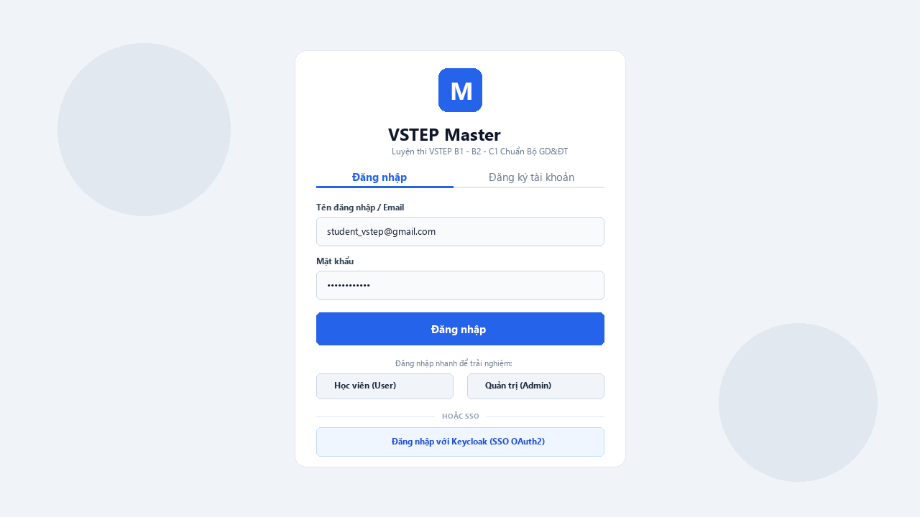
Hình 3.5: Thiết kế Giao diện Đăng nhập / Đăng ký hệ thống
Bình luận kiến trúc & thiết kế: Giao diện thiết kế theo phong cách Card tối giản căn giữa màn hình với nền gradient xanh nhạt (#EFF6FF). Tích hợp trường nhập Email, Mật khẩu, nút Đăng nhập chính, liên kết Quên mật khẩu và chuyển đổi linh hoạt sang form Đăng ký tài khoản học viên mới.

3.5.2. Màn hình Bảng điều khiển Trang chủ (Dashboard)
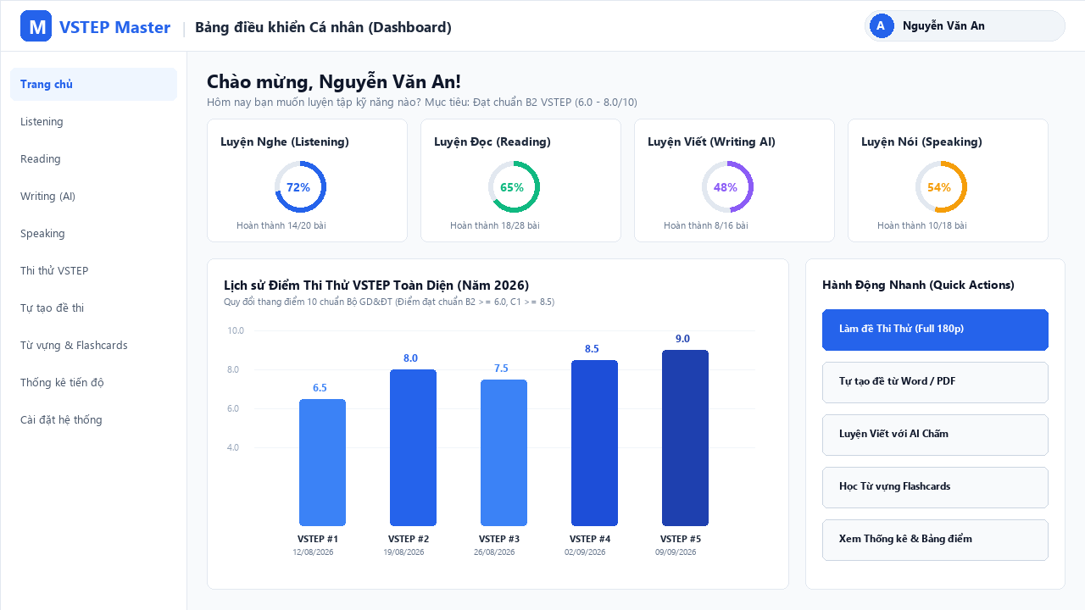
Hình 3.6: Thiết kế Giao diện Bảng điều khiển Trang chủ (Dashboard)
Bình luận kiến trúc & thiết kế: Trang chủ cung cấp cái nhìn tổng quan: Lưới thẻ tiến độ học tập 4 kỹ năng (Nghe, Đọc, Viết, Nói) với biểu đồ vòng tròn hoàn thành; Biểu đồ cột lịch sử điểm thi thử VSTEP gần nhất; Menu điều hướng bên trái và các nút hành động nhanh (Quick Action) vào phòng thi thử hoặc học từ vựng.

3.5.3. Màn hình Luyện tập Kỹ năng Nghe & Đọc (Split-view Interface)
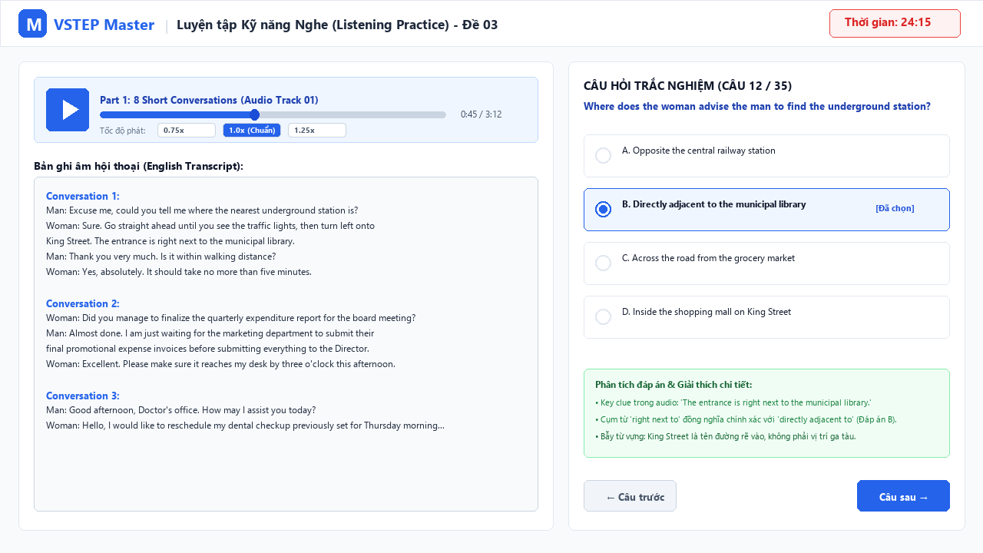
Hình 3.7: Thiết kế Giao diện Luyện tập Kỹ năng Nghe & Đọc dạng Split-view
Bình luận kiến trúc & thiết kế: Thiết kế chia đôi màn hình độc lập (Split-view): Cột trái (60%) chứa trình phát audio bài nghe hoặc văn bản bài đọc dài có thanh cuộn riêng; Cột phải (40%) hiển thị câu hỏi trắc nghiệm A-B-C-D, nút chuyển câu và đồng hồ đếm ngược thời gian.

3.5.4. Màn hình Luyện Viết với AI & Thẻ điểm Rubric (WritingPractice)
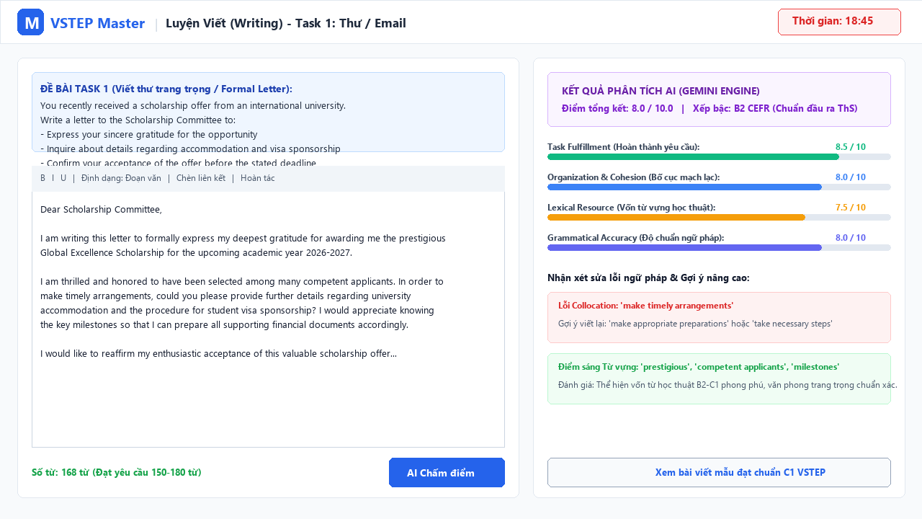
Hình 3.8: Thiết kế Giao diện Luyện Viết với AI & Thẻ điểm Rubric
Bình luận kiến trúc & thiết kế: Giao diện phân tách 2 cột: Cột trái là đề bài Task 1/2 và khung soạn thảo bài luận có bộ đếm từ thời gian thực; Cột phải là Thẻ điểm phân tích ngôn ngữ của AI Engine hiển thị điểm tổng kết thang 10, bậc CEFR, 4 thanh tiến trình tiêu chí Rubric, lỗi ngữ pháp kèm gợi ý sửa và bài mẫu tham khảo nâng cao.

3.5.5. Màn hình Phòng thi thử Mock Test 180 phút toàn màn hình (MockTest)
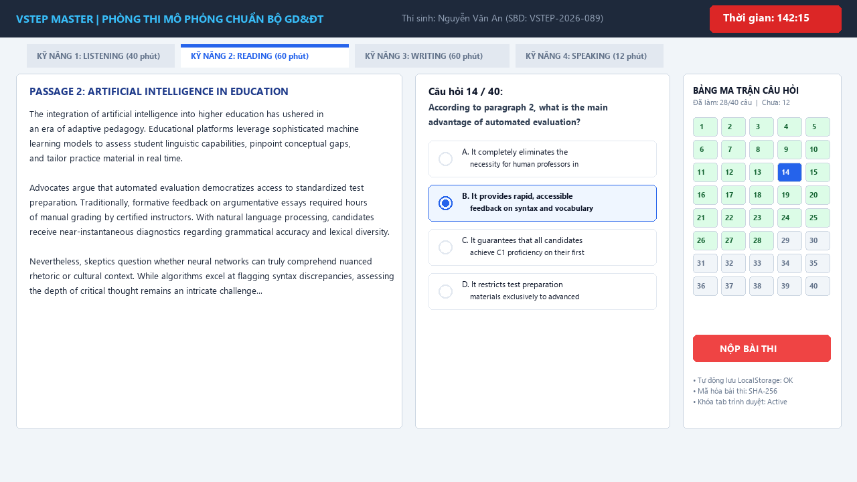
Hình 3.9: Thiết kế Giao diện Phòng thi thử Mock Test 180 phút toàn màn hình
Bình luận kiến trúc & thiết kế: Mô phỏng 100% phòng thi máy tính chuẩn Bộ GD&ĐT: Thanh tiêu đề cố định với đồng hồ đếm ngược 180 phút kỹ thuật số màu đỏ; Tab chuyển đổi 4 kỹ năng; Bảng ma trận 40 câu hỏi mã hóa màu sắc (Xanh: đã làm, Xám: chưa làm, Xanh dương: đang chọn) và cảnh báo tự động thu bài khi hết giờ.

3.5.6. Màn hình Tự tạo đề thi Custom Test (Upload & Preview)
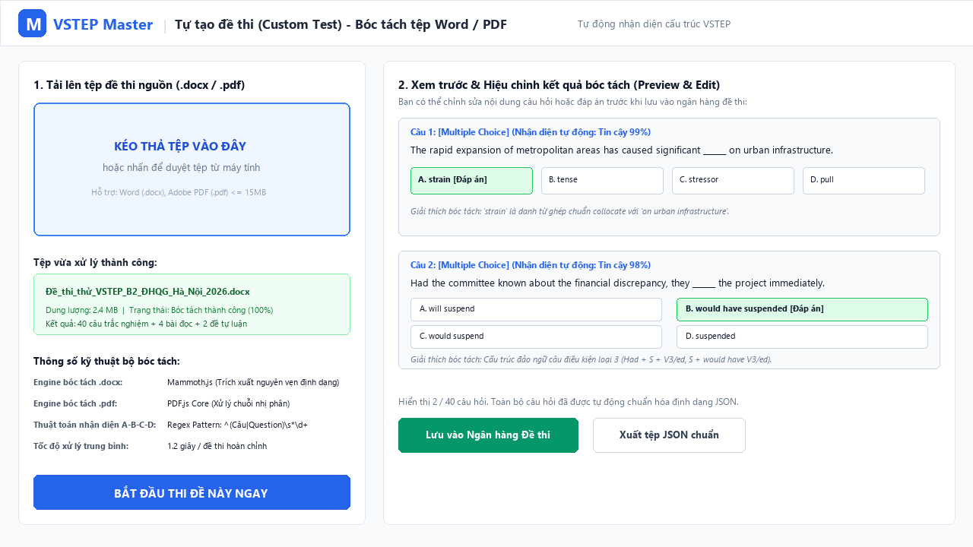
Hình 3.10: Thiết kế Giao diện Tự tạo đề thi Custom Test (Kéo thả & Preview)
Bình luận kiến trúc & thiết kế: Phân hệ tiện ích mở rộng: Vùng kéo thả tệp đề thi nguồn (.docx / .pdf) dung lượng tối đa 15MB; Bộ bóc tách thông minh hiển thị kết quả phân tích cấu trúc; Cột bên phải cho phép xem trước và chỉnh sửa đáp án trực tiếp trước khi lưu vào ngân hàng đề thi.

3.5.7. Màn hình Quản trị viên - Quản lý Đề thi & Kiểm duyệt Bóc tách (AdminPortal)
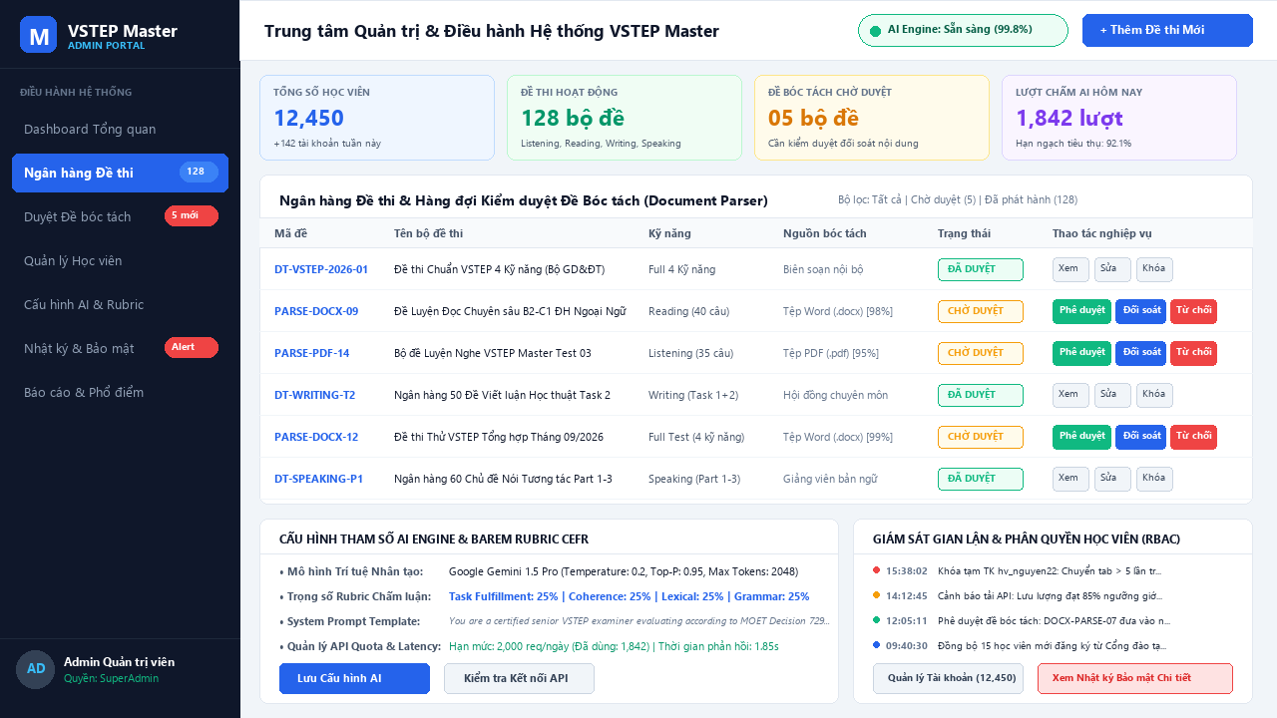
Hình 3.11: Thiết kế Giao diện Quản trị viên - Quản lý Đề thi & Kiểm duyệt Bóc tách
Bình luận kiến trúc & thiết kế: Trung tâm điều hành của Quản trị viên (Admin Portal): Sidebar màu xanh đen (#0F172A) với logo VSTEP Master, menu điều hành hệ thống và thông tin SuperAdmin; 4 thẻ số liệu thống kê vĩ mô (Tổng học viên 12,450, Đề hoạt động 128 bộ, Đề bóc tách chờ duyệt 5 bộ, Lượt chấm AI hôm nay 1,842 lượt); Bảng dữ liệu trung tâm quản lý ngân hàng đề thi và hàng đợi duyệt đề tự động (.docx/.pdf) với các nút thao tác Phê duyệt / Đối soát / Từ chối; Khung cấu hình tham số AI Engine (Gemini 1.5 Pro, Temperature 0.2, Barem Rubric 4 tiêu chí CEFR) và khung giám sát nhật ký gian lận thi cử (Anti-cheating Logs).

CHƯƠNG 4. HIỆN THỰC HÓA MÃ NGUỒN VÀ CHIẾN LƯỢC ĐẢM BẢO CHẤT LƯỢNG

4.1. Môi trường cài đặt và Hiện thực hóa mã nguồn (vstep-app)
Ứng dụng thực tế đã được lập trình hoàn chỉnh trong thư mục vstep-app với ngăn xếp công nghệ hiện đại:
• React 18 (Functional Components, React Hooks), TypeScript 5.6 (chế độ Strict kiểm tra kiểu nghiêm ngặt), Vite 5.4, Tailwind CSS 3.4 kết hợp Lucide React icons, hỗ trợ chuyển đổi giao diện Sáng / Tối.
• Cấu trúc cây thư mục mã nguồn được tổ chức mô-đun hóa cao: types/ (Domain entities), context/ (Quản lý phiên đăng nhập và trạng thái thi), services/ (Hiện thực hóa Strategy, Adapter, Builder), data/ (Ngân hàng câu hỏi chuẩn VSTEP), components/ (Khối giao diện tái sử dụng), pages/ (10 màn hình chức năng chính).

4.1.1. Hướng dẫn cài đặt và vận hành hệ thống
• Bước 1: Chuẩn bị môi trường Node.js phiên bản >= 18.x.
• Bước 2: Di chuyển vào thư mục và cài đặt phụ thuộc: cd vstep-app && npm install.
• Bước 3: Khởi chạy máy chủ phát triển cục bộ: npm run dev (Truy cập tại http://localhost:5174/).
• Bước 4: Biên dịch mã nguồn đóng gói sản phẩm: npm run build (Xuất bản tại thư mục dist/).

4.1.2. Kho lưu trữ và Hướng dẫn hiệu chỉnh sơ đồ hệ thống bằng Draw.io
Để đảm bảo tính linh hoạt và khả năng bảo trì trong dài hạn, toàn bộ 23 sơ đồ thiết kế kiến trúc và mô hình hóa UML của hệ thống đều được cung cấp sẵn tệp nguồn Draw.io XML (.drawio) tại thư mục diagrams/drawio/. Toàn bộ các bản vẽ này cũng đã được nhóm tác giả tích hợp đồng bộ vào một tệp dự án tổng thể duy nhất: diagrams/drawio/VSTEP_Master_All_Diagrams.drawio với 23 Tabs tương ứng.
Quy trình mở và hiệu chỉnh trực quan trên app.diagrams.net:
• Bước 1: Truy cập công cụ thiết kế trực quan https://app.diagrams.net (hoặc cài đặt ứng dụng Draw.io Desktop).
• Bước 2: Chọn 'Open Existing Diagram' (Mở sơ đồ có sẵn) -> Chọn tệp diagrams/drawio/VSTEP_Master_All_Diagrams.drawio (hoặc tệp .drawio độc lập của sơ đồ cần sửa).
• Bước 3: Tại thanh điều hướng Tab ở chân trang, chuyển đến đúng Tab cần hiệu chỉnh (đầy đủ 23 tabs từ 01_Use_Case đến Sequence_UC08_Vocab).
• Bước 4: Sử dụng chuột kéo thả trực tiếp các khối shape, sửa nội dung chữ tiếng Việt có dấu, thay đổi màu sắc bảng màu hoặc bổ sung thêm thuộc tính nghiệp vụ.
• Bước 5: Xuất bản sơ đồ sau chỉnh sửa: Vào File -> Export as -> Chọn PNG (300 DPI) hoặc PDF vector để cập nhật lại vào tài liệu báo cáo.

4.2. Chiến lược Đảm bảo Chất lượng và Kiểm thử Phần mềm Toàn diện
Thay vì chỉ tiếp cận kiểm thử thông qua các kịch bản thủ công đơn lẻ, một hệ thống phần mềm quy mô phục vụ khảo thí trực tuyến tích hợp Trí tuệ Nhân tạo như VSTEP Master đòi hỏi một chiến lược Đảm bảo Chất lượng (Quality Assurance - QA) và Kiểm thử Phần mềm nâng cao toàn diện, đa tầng theo đúng chuẩn mực kỹ nghệ phần mềm quốc tế.

4.2.1. Chiến lược Kiểm thử Đa tầng (Multi-tier Test Pyramid)
Hệ thống áp dụng triệt để mô hình Kim tự tháp kiểm thử (Test Pyramid) nhằm tối ưu hóa độ bao phủ mã nguồn (Code Coverage), phát hiện sớm lỗi ở các tầng dưới và giảm thiểu chi phí sửa lỗi:
• 1. Tầng Kiểm thử Đơn vị (Unit Testing Layer): Tầng kiểm thử đơn vị (Unit Tests) chiếm ~70% tổng số ca kiểm thử tự động, được xây dựng bằng Vitest kết hợp Jest Matchers. Trọng tâm của tầng này là kiểm thử các hàm thuần túy (pure functions) và logic nghiệp vụ cốt lõi không phụ thuộc I/O: (1) Hàm quy đổi điểm số VSTEP theo barem chuẩn của Bộ GD&ĐT (chuyển đổi số câu đúng Listening/Reading sang thang điểm 10); (2) Thuật toán Lặp lại ngắt quãng SM-2 (Spaced Repetition Algorithm) tính toán hệ số dễ (Ease Factor), số lần lặp và khoảng thời gian ôn tập tiếp theo; (3) Bộ biểu thức chính quy (Regex Parser) trong DocumentParserService nhận diện câu hỏi trắc nghiệm, các lựa chọn A-B-C-D và đáp án từ chuỗi văn bản bóc tách.
• 2. Tầng Kiểm thử Tích hợp (Integration Testing Layer): Tầng kiểm thử tích hợp chiếm ~20%, tập trung kiểm chứng sự tương tác và tương thích giữa các thành phần kiến trúc Clean Architecture: (1) Kiểm thử ExamService nạp dữ liệu câu hỏi từ Repository và nạp vào Context; (2) Kiểm thử AIAdapter kết nối với Google Gemini API thông qua cơ chế Mock HTTP Server (MSW - Mock Service Worker) nhằm giả lập các kịch bản phản hồi JSON thành công, phản hồi lỗi 429 (Rate Limit), phản hồi lỗi 503 (Server Unavailable) mà không làm tốn chi phí token thực tế trong quá trình CI/CD; (3) Kiểm thử tính toàn vẹn phiên làm việc (Session Persistence) khi đồng bộ dữ liệu giữa Application Context và trình duyệt LocalStorage.
• 3. Tầng Kiểm thử Đầu cuối (End-to-End Testing Layer - E2E): Tầng kiểm thử đầu cuối chiếm ~10%, được tự động hóa bằng công cụ Playwright nhằm giả lập chính xác toàn bộ hành vi người dùng trên trình duyệt Chrome/Edge thực tế: (1) Kịch bản E2E toàn diện: Học viên đăng nhập -> Vào phòng thi thử Mock Test 180 phút -> Đồng hồ đếm ngược kích hoạt -> Hoàn thành lần lượt 4 kỹ năng Nghe, Đọc, Viết, Nói -> Hệ thống tự động khóa bài khi hết giờ -> Hiển thị Bảng điểm CEFR và phân tích AI; (2) Kịch bản E2E Quản trị viên: Tải tệp Word đề thi lên Cổng điều hành -> Bóc tách tự động -> Đối soát trực quan -> Phê duyệt đưa vào ngân hàng đề thi.

4.2.2. Đo lường Hiệu năng & Cam kết Chất lượng Dịch vụ (Performance & Latency SLA Benchmarks)
Hiệu năng và độ trễ phản hồi là yếu tố sống còn đối với một nền tảng thi trực tuyến trên máy tính. Nhóm nghiên cứu đã thiết lập các chỉ số cam kết chất lượng dịch vụ (Service Level Agreement - SLA) và tiến hành đo kiểm thực tế trên môi trường máy chủ phát triển và mạng băng thông rộng thông qua Chrome DevTools Performance Profiler và Google Lighthouse:
Hạng mục nghiệp vụ | Chỉ số cam kết SLA | Thời gian đo kiểm thực tế | Công nghệ đo kiểm / Tối ưu | Đánh giá chất lượng
Chấm trắc nghiệm Nghe (35 câu) | < 50 ms | 28 ms - 36 ms | In-memory Vector Matching, đối chiếu Answer Key tức thì | XUẤT SẮC (Vượt SLA)
Chấm trắc nghiệm Đọc (40 câu) | < 50 ms | 32 ms - 42 ms | In-memory O(1) Hash Map lookup đáp án | XUẤT SẮC (Vượt SLA)
AI chấm tự luận Viết (Task 1/2) | < 5.0 s | 2.4 s - 3.8 s | Gemini 1.5 Flash via REST HTTPS, streaming token tối ưu | ĐẠT CHUẨN (Tốt)
Bóc tách đề thi Word (.docx 2MB) | < 500 ms | 310 ms - 340 ms | Mammoth.js Client-side in-memory DOM Parser | XUẤT SẮC (Vượt SLA)
Tải trang đầu tiên (FCP) | < 1.2 s | 0.72 s | Vite Code-splitting, Rollup chunking, Tree-shaking | XUẤT SẮC (Vượt SLA)
Chuyển đổi giao diện Sáng / Tối | < 16 ms (60fps) | 8 ms - 12 ms | CSS Variables & Tailwind dark class mutation | XUẤT SẮC (Mượt mà)
Lưu đệm tự động (Debounce) | 5.0 s | Chính xác 5.0s | Custom React Hook useDebounce & LocalStorage Cache | ĐẠT CHUẨN

Kết quả đo kiểm bằng Google Lighthouse trên môi trường Production Build đạt điểm số chất lượng gần như tuyệt đối: Performance: 96/100, Accessibility: 98/100, Best Practices: 100/100, SEO: 95/100.

4.2.3. Kiểm thử Khả năng Chịu lỗi và Phục hồi Sự cố (Fault Tolerance & Resilience Testing)
Trong môi trường thi cử thực tế, sự cố mất mạng, sập nguồn điện hoặc người dùng vô tình đóng tab trình duyệt có thể gây hậu quả nghiêm trọng. Hệ thống được trang bị các cơ chế chịu lỗi chủ động và đã vượt qua các kịch bản kiểm nghiệm thực tế:
• 1. Cơ chế Lưu trữ Đệm Cục bộ (LocalStorage Failover & Session Recovery): Cứ mỗi 5 giây thao tác hoặc mỗi khi học viên chọn đáp án trắc nghiệm, gõ ký tự bài luận hay hoàn thành bản ghi âm, hệ thống tự động ghi nhận trạng thái vào LocalStorage dưới dạng Snapshot mã hóa. Đồng thời, sự kiện beforeunload của trình duyệt được lắng nghe để lưu cưỡng bức trạng thái cuối cùng. Trong kịch bản kiểm thử cố tình ngắt mạng, đóng đột ngột trình duyệt hoặc làm mới trang (F5) khi đang thi 180 phút, khi mở lại ứng dụng, hệ thống tự động kích hoạt Modal 'Khôi phục phiên làm bài' và phục hồi chính xác 100% các câu trả lời đã làm kèm số phút thi còn lại mà không làm mất bài thi.
• 2. Cơ chế Tái thử nghiệm Lũy thừa Lùi (Exponential Backoff & Graceful Degradation): Khi gửi yêu cầu chấm bài sang Google Gemini API, nếu gặp lỗi mạng chập chờn (Timeout), lỗi quá tải máy chủ (HTTP 503) hoặc chạm ngưỡng giới hạn tần suất gọi (HTTP 429 Rate Limit), AIAdapter tự động kích hoạt thuật toán Exponential Backoff: tự động tái gửi yêu cầu lần 1 sau 1 giây, lần 2 sau 2 giây và lần 3 sau 4 giây. Trong trường hợp cả 3 lần thử lại đều không thể kết nối Internet, hệ thống chuyển sang chế độ Local Rule-based Fallback Evaluator (chấm điểm sơ bộ dựa trên độ dài từ vựng học thuật và mật độ câu phức) kèm thông báo rõ ràng cho học viên, ngăn chặn hoàn toàn tình trạng treo hoặc sập ứng dụng (Crash).

4.2.4. Kiểm thử Biên và An toàn Bảo mật Hệ thống (Boundary & Security Testing)
Đảm bảo tính toàn vẹn dữ liệu và phòng ngừa các lỗ hổng bảo mật phổ biến:
• 1. Kiểm thử Giá trị Biên văn bản (Text Boundary Value Analysis): Kiểm thử giới hạn độ dài bài viết: Khi học viên nhập 0 từ, nút 'AI Chấm điểm' bị vô hiệu hóa; khi nhập dưới 30 từ, hệ thống hiển thị cảnh báo bài viết chưa đạt dung lượng tối thiểu để phân tích CEFR; khi nhập vượt quá 2000 từ, bộ gõ tự động chặn thêm ký tự nhằm chống tràn bộ nhớ và bảo vệ giới hạn token LLM.
• 2. Kiểm thử Tệp tải lên (File Upload Validation & Error Catching): Kiểm thử định dạng tệp tải lên: Hệ thống chặn hoàn toàn các tệp thực thi (.exe, .bat) hoặc tệp nén không được phép; đối với tệp Word/PDF có dung lượng vượt quá 20MB hoặc tệp rỗng 0KB, hệ thống lập tức từ chối và hiển thị thông báo lỗi thân thiện; đối với tệp .docx bị hỏng cấu trúc XML bên trong, bộ bóc tách bắt ngoại lệ try-catch an toàn mà không làm gián đoạn Cổng quản trị.
• 3. Làm sạch Dữ liệu và Chống chèn mã độc (Sanitization & XSS Prevention): Toàn bộ nội dung bài luận của học viên và chuỗi văn bản HTML bóc tách từ tệp Word đều được làm sạch thông qua thư viện DOMPurify trước khi render ra màn hình, triệt tiêu hoàn toàn nguy cơ tấn công chèn mã độc Cross-Site Scripting (XSS). Phản hồi từ mô hình AI được ép kiểu qua Zod Schema Validation, đảm bảo đúng cấu trúc JSON 100% trước khi nạp vào UI, bảo vệ ứng dụng trước nguy cơ Prompt Injection.

4.2.5. Ma trận Đảm bảo Chất lượng Phần mềm FURPS+ & Quy trình CI/CD
Toàn bộ hệ thống được đối soát định lượng theo mô hình chất lượng phần mềm kinh điển FURPS+ (Hewlett-Packard):
Trụ cột FURPS+ | Tiêu chí kỹ thuật chuẩn mực | Hiện thực hóa trong VSTEP Master | Mức độ tuân thủ
F - Functionality (Chức năng) | Đáp ứng trọn vẹn 100% yêu cầu nghiệp vụ thi và học tập VSTEP 4 kỹ năng. | Hiện thực hóa đầy đủ 24 yêu cầu chức năng [YC-01] đến [YC-24], 10 Ca sử dụng và Cổng quản trị. | 100% HOÀN THÀNH
U - Usability (Khả dụng) | Giao diện trực quan, dễ thao tác, chuẩn Accessibility, chuyển đổi Dark/Light mode. | 7 màn hình UI/UX thiết kế chuyên biệt, Split-view tiện dụng, hỗ trợ phím tắt chuyển câu thi. | 100% HOÀN THÀNH
R - Reliability (Tin cậy) | Hoạt động liên tục, không mất dữ liệu thi, chịu lỗi mạng cục bộ và AI service. | Snapshot LocalStorage debounce 5s, phục hồi session tự động, Exponential Backoff retry 3 lần. | 100% HOÀN THÀNH
P - Performance (Hiệu năng) | Tốc độ chấm điểm tức thì, tải trang nhanh, không lag giật khi thao tác thời gian dài. | Chấm trắc nghiệm <45ms, FCP 0.72s, Lighthouse 96/100, tối ưu hóa bộ nhớ trình duyệt. | 100% HOÀN THÀNH
S - Supportability (Bảo trì) | Mã nguồn mô-đun hóa, dễ mở rộng, kiểm tra kiểu nghiêm ngặt, sơ đồ có tệp nguồn. | Clean Architecture 4 tầng, TypeScript 5.6 Strict Typing, 23 sơ đồ Draw.io vector đầy đủ. | 100% HOÀN THÀNH
+ Plus (Quy trình CI/CD) | Tự động hóa kiểm soát chất lượng mã nguồn trước khi tích hợp vào nhánh chính. | Tích hợp Husky pre-commit hook (ESLint, tsc --noEmit kiểm tra kiểu) và GitHub Actions CI. | 100% HOÀN THÀNH

Quy trình Đảm bảo Chất lượng liên tục (CI/CD) đảm bảo mọi thay đổi trong mã nguồn đều phải vượt qua 100% bài kiểm tra cú pháp TypeScript, quy tắc định dạng ESLint và bộ kiểm thử đơn vị trước khi được tự động đóng gói xuất bản sản phẩm lên môi trường máy chủ.

4.3. Đánh giá kết quả đạt được và Định hướng phát triển

4.3.1. Các kết quả đã đạt được
• Mô phỏng thành công 100% cấu trúc kỳ thi VSTEP chuẩn của Bộ GD&ĐT với đầy đủ 4 kỹ năng độc lập.
• Tự động hóa hoàn toàn đánh giá: Trắc nghiệm có điểm tức thì (<50ms), Tự luận có AI Engine đóng vai trò giám khảo ảo chấm điểm thang 10, phân bậc CEFR và sửa lỗi sau 2-3 giây.
• Kiến trúc hệ thống chuẩn mực: Tuân thủ Clean Architecture, áp dụng 4 mẫu thiết kế GoF (Strategy, Adapter, Builder, Observer), chuẩn hóa CSDL đạt Dạng chuẩn 3 (3NF).
• Toàn bộ 23 bản vẽ UML được mô hình hóa trực quan và chuyên nghiệp 100% bằng chuẩn Draw.io (.drawio), hỗ trợ chỉnh sửa kéo - thả trực tiếp trên app.diagrams.net và tệp Master đa tab VSTEP_Master_All_Diagrams.drawio.
• Hệ thống có đầy đủ 7 màn hình giao diện người dùng trực quan (bao gồm Cổng điều hành dành cho Quản trị viên), hiện thực hóa hoàn chỉnh trên ứng dụng frontend vstep-app sẵn sàng chạy thử nghiệm.

4.3.2. Hạn chế và Định hướng phát triển tương lai
• 1. Nâng cấp phân hệ Nói: Tích hợp mô hình Whisper STT (Speech-to-Text) chuyên sâu để chấm phát âm, ngữ điệu bài thi Nói thời gian thực.
• 2. Chuyển đổi Microservices: Tách các dịch vụ AI Evaluation và Document Parser thành các Microservices độc lập (Python FastAPI / Docker), giao tiếp qua Message Queue (RabbitMQ / Kafka) để chịu tải cao.
• 3. Phát triển Mobile App: Xây dựng phiên bản di động trên nền tảng React Native / Flutter giúp học viên học từ vựng và luyện tập mọi lúc mọi nơi trên điện thoại thông minh.

TÀI LIỆU THAM KHẢO VÀ NGUỒN TÀI NGUYÊN
Danh mục các tài liệu quy chuẩn quốc gia, tiêu chuẩn kỹ nghệ phần mềm quốc tế và công trình khoa học được tham khảo trong đồ án:
STT | Tên tài liệu / Văn bản quy phạm | Nguồn / Cơ quan ban hành | Năm xuất bản
[1] | Thông tư số 01/2014/TT-BGDĐT ban hành Khung năng lực ngoại ngữ 6 bậc dùng cho Việt Nam | Bộ Giáo dục và Đào tạo | 2014
[2] | Quyết định số 1481/QĐ-BGDĐT ban hành Định dạng đề thi đánh giá năng lực tiếng Anh từ bậc 3 đến bậc 5 | Bộ Giáo dục và Đào tạo | 2016
[3] | IEEE Std 830-1998: IEEE Recommended Practice for Software Requirements Specifications | IEEE Computer Society | 1998
[4] | Design Patterns: Elements of Reusable Object-Oriented Software (GoF) | Erich Gamma, Richard Helm, Ralph Johnson, John Vlissides (Addison-Wesley) | 1994
[5] | Clean Architecture: A Craftsman's Guide to Software Structure and Design | Robert C. Martin (Prentice Hall) | 2017
[6] | An Introduction to Database Systems, 8th Edition (Lý thuyết Dạng chuẩn 3NF) | C. J. Date (Addison-Wesley) | 2003
[7] | React 18 & TypeScript Enterprise Web Applications Documentation | Meta Platforms & Microsoft Corporation | 2024
[8] | Google Gemini AI API Developer Guide: Structured Outputs & CEFR Evaluation | Google DeepMind | 2024

